T.C
KARAKÖPRÜ KAYMAKAMLIĞI
EMİNE GÖNCÜ ANADOLU LİSESİ MÜDÜRLÜĞÜ

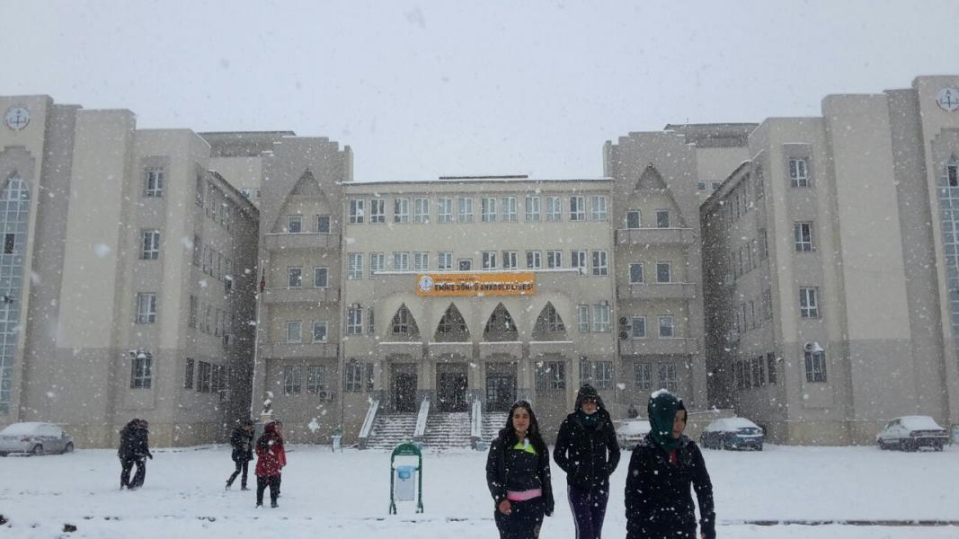

2024-2028

STRATEJİK PLANI





“Eğitimdir ki bir milleti ya hür, bağımsız, şanlı yüksek bir topluluk halinde yaşatır; ya da milleti esaret ve sefalete terk eder.”


Mustafa Kemal ATATÜRK

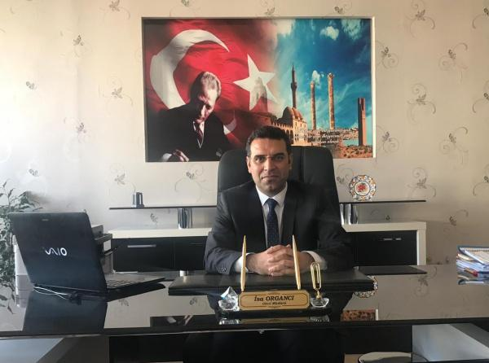

SUNUŞ
Bütün sosyal sistemler, varlıklarını etkin bir şekilde sürdürebilmek için kendilerini yenilemek ve değişen koşullara uyum sağlamak zorundadır. Eğitim sisteminin de kendini yenilemesi, dünyadaki değişme ve gelişmelere paralel olarak en önemli alt yapısını oluşturan okulların yeniden yapılandırılması, ülkenin kalkınmasını sağlayacak eğitilmiş beyin gücünü yetiştirmek bakımından büyük önem taşımaktadır
Okul Gelişim Yönetim Ekibimiz okulumuza özgü “STRATEJİK PLANI (2024-2028)” hazırlamış ve OGYE tarafından son şekli verilerek uygulamaya konmuştur. Stratejik plan ile okulumuzun plânlı gelişiminin yanında, sistemli bir yaklaşımla öğrencilere; çok yönlü, soyut, eleştirel , yaratıcı , özgür düşünme , problem çözme ve iletişim becerileri kazandırılarak kendilerini kanıtlamaları amaçlanmaktadır.
Stratejik planımızda ayrıcalıklı okullar ve seçilmiş öğrenciler yerine “ Her öğrenci öğrenebilir.” inancıyla bütün öğrencilerin başarısını arttırmak ön plâna çıkarılmıştır. Stratejik planımızda eğitimde yükselen değerler olan; öğrenci merkezli eğitim anlayışı, istenilen niteliklerdeki öğrenci çıktısına ulaşma, sürekli ve plânlı gelişimle okullardaki anlayış ve işleyişin değişmesi hedeflenmiştir.
Bu süreçte, paylaşımcı, etkili bir yönetim anlayışı ile sürekli bir iş birliğine dayalı ekip çalışmasının okul kültürüne yerleşmesi gerekmektedir. Bu da öğrencilere “ öğrenmeyi öğreten” eğitimde kalitenin vazgeçilmez koşulu ve sınıfın lideri olan öğretmenlerle okuldaki öğrenmeyi etkili ve anlamlı kılan, işleri kolaylaştıran lider yöneticilerin çabalarıyla mümkün olabilecektir.
Emine Göncü Anadolu Lisesinin stratejik planlama çalışmasına önce durum yani okulun GZFT analizi yapılarak başlanmıştır. GZFT analizi tüm idari personelin ve öğretmenlerin katılımıyla uzun süren bir çalışma sonucu ilk şeklini almış, varılan genel sonuçların sadeleştirilmesi ise okul yönetimi ile öğretmenlerden oluşan beş kişilik bir kurul tarafından yapılmıştır. Daha sonra GZFT sonuçlarına göre stratejik planlama aşamasına geçilmiştir. Bu süreçte okulun amaçları, hedefleri, hedeflere ulaşmak için gerekli stratejiler, eylem planı ve sonuçta başarı veya başarısızlığın göstergeleri ortaya konulmuştur. Denilebilir ki GZFT analizi bir kilometre taşıdır, okulumuzun bugünkü resmidir ve stratejik planlama ise bugünden yarına nasıl hazırlanmamız gerektiğine dair kalıcı bir belgedir.
Kalite kültürü olușturmak için eğitim ve öğretim başta olmak üzere insan kaynakları ve kurumsallaşma, sosyal faaliyetler, alt yapı, toplumla ilişkiler ve kurumlar arası ilişkileri kapsayan 2024-2028 stratejik planı hazırlanmıştır.
Stratejik Planda belirlenen hedeflerimizi ne ölçüde gerçekleştirdiğimiz, plan dönemi içindeki her yıl sonunda gözden geçirilecek ve gereken revizyonlar yapılacaktır. Emine Göncü Anadolu Lisesi Stratejik Planı (2024-2028)’de belirtilen amaç ve hedeflere ulaşmamızın, okulumuzun gelişme ve kurumsallaşma süreçlerine önemli katkılar sağlayacağına inanmaktayız. Öğrencilere bilgi yüklemek yerine, bilgiye ulașma ve bilgiyi kullanma yöntem ve tekniklerini öğretmek; Bilimsel düșünme, araștırma ve çalıșma becerilerine yöneltmek; Öğrencilerin, sevgi ve iletișimin desteklediği gerçek öğrenme ortamlarında düșünsel güçlerini ve becerilerini kazanmalarına, yardımcı olmak; Kișisel ve toplumsal araç-gereci, kaynakları ve zamanı verimli kullanmalarını, okuma zevk ve alışkanlığı kazanmalarını sağlamak gibi görev ve sorumluluklarımızı yerine getirmek için yola çıkmıș bulunmaktayız.
Bu vesileyle planın hazırlanması aşamasında oldukça zorlu bir süreçte emeği geçen Stratejik Plan Hazırlama Ekibi’ne, katkıda bulunan öğretmen, öğrenci ve velilerimize teşekkür ederim.

İsa ORGANCI
OKUL MÜDÜRÜ

Okul/Kurum Bilgileri

 | İli:  Şanlıurfa |  |  |  |  |  | İlçesi: Karaköprü
 | Adres: |  | DOĞUKENT MAH. 108 CAD. EMINE GÖNCÜ ANADOLU LISESI BLOK NO: 24A KARAKÖPRÜ / ŞANLIURFA |  |  |  | Coğrafi Konum (link) |  | https://eminegoncuanadolulisesi.meb.k12.tr/tema/harita.php?R=1&iframe=true&width=90%&height=90%
 | Telefon  Numarası: |  | 0 507 644 63 51 |  |  |  | Faks Numarası:
 | e- Posta Adresi: |  | 754588@meb.k12.tr |  |  |  | Web sayfası adresi: |  | eminegoncuanadolulisesi.meb.k12.tr
 | Kurum Kodu: |  | 754588 |  |  |  | Öğretim Şekli: |  | Tam Gün
Okulun Hizmete Giriş Tarihi : 16.08.2010 |  |  |  |  |  |  |  | Toplam Çalışan |  | Sayısı | * | 79
Öğrenci Sayısı: |  | Kız |  | 712 |  |  |  | Öğretmen Sayısı |  | Kadın |  | 35
 |  | Erkek |  | 524 |  |  |  |  |  | Erkek |  | 34
 |  | Toplam |  | 1236 |  |  |  |  |  | Toplam |  | 69
Derslik Başına Düşen Öğrenci Sayısı |  |  |  |  |  | :38,62 |  | Şube Başına Düşen Öğrenci Sayısı |  |  |  |  | :36,35
Öğretmen Başına Düşen Öğrenci Sayısı |  |  |  |  |  | :20,6 |  | Şube Başına 30’dan Fazla Öğrencisi Olan Şube Sayısı |  |  |  |  | :34
Öğrenci Başına Düşen Toplam Gider Miktarı* |  |  |  |  |  |  |  | Öğretmenlerin Kurumdaki Ortalama Görev Süresi |  |  |  |  | 5

İÇİNDEKİLER

- GİRİŞ VE STRATEJİK PLANIN HAZIRLIK SÜRECİ
  - Strateji Geliştirme Kurulu ve Stratejik Plan Ekibi
  - Planlama Süreci
- DURUM ANALİZİ
  - Kurumsal Tarihçe
  - Uygulanmakta Olan Planın Değerlendirilmesi
  - Mevzuat Analizi
  - Üst Politika Belgelerinin Analizi
  - Faaliyet Alanları ile Ürün ve Hizmetlerin Belirlenmesi
  - Paydaş Analizi
  - Kuruluş İçi Analiz
    - İnsan Kaynakları
    - Teknolojik Düzey
    - Mali Kaynaklar 2.7.5.İstatistiki Veriler
  - Dış Çevre Analizi (Politik, Ekonomik, Sosyal, Teknolojik, Yasal ve Çevresel Çevre Analizi -PESTLE)
  - Güçlü ve Zayıf Yönler ile Fırsatlar ve Tehditler (GZFT) Analizi
- GELECEĞE BAKIŞ
  - Misyon
  - Vizyon
  - Temel Değerler
- AMAÇ, HEDEF VE STRATEJİLERİN BELİRLENMESİ
  - Amaçlar
  - Hedefler
İÇİNDEKİLER bölümünde sıralama yapılırken bu sayfadaki sıralama dikkate alınmalıdır.
  - Performans Göstergeleri
  - Stratejilerin Belirlenmesi
  - Maliyetlendirme

- İZLEME VE DEĞERLENDİRME
- Tablo/Şekil/Grafikler/Ekler

GİRİŞ VE STRATEJİK PLANIN HAZIRLIK SÜRECİ

Strateji Geliştirme Kurulu ve Stratejik Plan Ekibi

Strateji Geliştirme Kurulu: Okul müdürünün başkanlığında, bir okul müdür yardımcısı, bir öğretmen ve okul/aile birliği başkanı ile bir yönetim kurulu üyesi olmak üzere 5 kişiden oluşan üst kurul kurulur.
Stratejik Plan Ekibi: Okul müdürü tarafından görevlendirilen ve üst kurul üyesi olmayan müdür yardımcısı başkanlığında, belirlenen öğretmenler ve gönüllü velilerden oluşur.

Tablo 1. Strateji Geliştirme Kurulu ve Stratejik Plan Ekibi Tablosu
Strateji Geliştirme Kurulu Bilgileri |  | Stratejik Plan Ekibi Bilgileri
Adı Soyadı | Ünvanı | Adı Soyadı | Ünvanı
İsa ORGANCI | Müdür | Vedat ASLAN | Müdür Yardımcısı
Ahmet AKARAY | Müdür Yardımcısı | Fatime Zehra SUYUN | Müdür Yardımcısı
Yusuf GÜZEL | Veli | Yusuf İslam AKGÜL | Rehber Öğretmen
Mehmet Ali ŞEN | Öğretmen | Hüseyin TOPRAKLI | Matematik Öğretmeni
 |  | Mikail KUZU | Bilişim Öğretmeni

Planlama Süreci:

2024-2028 dönemi stratejik plan hazırlanma süreci Strateji Geliştirme Kurulu ve Stratejik Plan Ekibi’nin oluşturulması ile başlamıştır. Ekip tarafından oluşturulan çalışma takvimi kapsamında ilk aşamada durum analizi çalışmaları yapılmış ve durum analizi aşamasında, Okulun 2019-2023 Stratejik Planda yer alan amaçlar, hedefler, göstergeler ve faaliyetler incelenmiş ve değerlendirilmiştir. Eğitim Vizyonu, mevzuat, üst politika belgeleri, paydaş, PESTLE, GZFT ve kuruluş içi analizlerinden elde edilen veriler ışığında eğitim ve öğretim sistemine ilişkin sorun ve gelişim alanları ile eğitime ilişkin öneriler tespit edilmiş olup paydaşlarımızın plan sürecine aktif katılımını sağlamak üzere paydaş anketi, toplantı ve görüşmeler yapılmıştır.
Durum analizinin ardından geleceğe yönelim bölümüne geçilerek okulumuzun/kurumumuzun amaç, hedef, gösterge ve stratejileri belirlenmiştir.

DURUM ANALİZİ

Bu bölümde, okulumuzun mevcut durumunu ortaya koyarak neredeyiz sorusuna yanıt bulunmaya çalışılmıştır.
Bu kapsamda; okulumuzun kısa tanıtımına, okul künyesine ve temel istatistiklere, paydaş analizlerine ve görüşlerine, GZFT (Güçlü, Zayıf, Fırsat ve Tehditler) analizine yer verilmiştir.

Kurumsal Tarihçe
Okulumuz ilk olarak 2010 yılında Karaköprü Anadolu Lisesi adıyla Sağlık Lisesi ile beraber 15 Temmuz İlkokulu’nun binasında eğitim öğretime başlamıştır. Daha sonra 2013 yılında Emine Göncü Anadolu Lisesi olarak ismi değişip bugünkü binasında eğitim öğretim hizmeti vermeye devam etti.
Okulumuz projesinde 32 derslikli olup, 1 Konferans odası , zengin bir Z kütüphanesi , 1 fotokopi odası ,1 Fen Laboratuvarı,Kantin,Öğretmenler odası geniş bahçesinde yer alan voleybol, basketbol sahaları,halı saha, bayan-erkek mescitleri ve 3 Rehberlik servisiyle 1188 öğrenciye tam gün ve sabahçı 1, öğlenci 1 şube olmak üzere 49 okul öncesi öğrenciye eğitim yaparak hizmet vermektedir.
200 kişilik kapasiteli olan okul pansiyonumuz başarılı çalışanları ile öğrencilerimize hem yurt imkanı hem de sosyal,sportif ve kültürel anlamda hizmet vermektedir.
Okulumuzda her eğitim öğretim yılında 10 deneme sınavı yapılmakta ve bu deneme sınavı sonuçları velilerle, öğretmenlerle ve öğrencilerle paylaşılmaktadır. Akabinde ihtiyaç duyulan konular derste telafi edilmektedir.
“Soru Çözüm Köşeleri” ile her gün kesintisiz olarak gün boyu öğretmenlerimiz tarafından öğrencilerimize destek sağlanmaktadır.
Pansiyon etüt salonumuz sürekli açık tutularak ders saatleri dışında öğrencilerimizin çalışabilmeleri için hizmet vermektedir.
Okul Kütüphanemiz zengin kitap içeriğiyle haftanın beş günü sürekli açık tutularak hizmet vermekte, öğrencilerimizin her boş zamanlarını kitap okuyarak değerlendirmesi sağlanmaktadır.
Okulumuz yabancı dil eğitimine büyük önem vererek bu yıl 11.sınıflarda İngilizce dil sınıfı açarak bu sınıftaki öğrencilere ağırlıklı olarak İngilizce olmak üzere Almanca da öğretilmektedir. Bu dillerin anlaşılıp konuşulması çeşitli etkinliklerle sağlanmaktadır.
2022 yılında AB Erasmus projeleri kapsamında 4 öğrenci ve 2 öğretmenle Avrupa Ülkelerinden İtalya’ya gidildi .

Öğrencilerimizin devam – devamsızlığı vb. konular SMS sistemiyle bütün Öğrenci velilerimiz ve öğretmenlerimize anında Cep Telefonlarına SMS yoluyla iletilmektedir.
Rehberlik Ve Danışman öğretmenlerimiz sürekli öğrencilerle görüşmeler yapmakta, ders başarısı düşen öğrencilerimize çalışma programları hazırlamakta gerektiğinde ev ziyaretlerine gidilmektedir.
Değerler eğitimi ve Sosyal-kültürel faaliyetler adı altında okulumuz pansiyon öğrencilerine pansiyon etüt salonunda her yıl çeşitli alanlarda seminerler konferanslar veya etkinlik geceleri düzenlenmektedir.
Tüm bu faaliyetlerimizin yanında okulumuzda her yıl sportif faaliyetler adı altında okul içinde basketbol, voleybol, futbol turnuvaları düzenleyerek başarılı öğrencilerimizin il içinde yapılan yarışmalara katılımı sağlanarak çeşitli dereceler elde edilmektedir.2023 yılıda katıldığımız Genç A Erkek ve Genç A Kız takımlarımızla okul sporları gençler basketbol kategorisi maçlarında yarıştık.Erkek takımımız yarı finallerde elendi ancak Genç A Kız Basketbol Takımı Şanlıurfa 3.sü oldu.Ardından 3x3 Tek Pota Streetball müsabakalarında Genç A Kız 3x3 Takımı Şanlıurfa 1.si olup şampiyon olarak ilimizi temsilen Sivas ilinda Türkiye yarıfinallerine katıldık.Bu sene de 3x3 Genç A Erkek ve Genç A Kız takımlarımız basketbol müsabakalarına katılacaktır. Ayrıca okulumuzda sınıflar arası her yıl basketbol, voleybol, futbol turnuvaları yapıyoruz.
Öğrencilerimizden maddi desteğe ihtiyacı olanlara gizlilik esasına dayalı olarak katkı sağlanmaktadır. Ayrıca Sivil Toplum kuruluşlarına da maddi destekte duyarlılık gösterilmektedir.
Okulumuz başarılı bir kurum kültürü kimliğine sahiptir. Öğretmenler arası diyalog üst seviyededir. Öğretmenler çeşitli zamanlarda bir araya gelip yemek yemekte, çocuğu olan ya da evlenen öğretmene beraberce çeşitli hediyeler alınmakta, çeşitli durumlarda ev ziyaretinde bulunulmaktadır. Üzüntüler ve sevinçler beraberce paylaşılmaktadır.
Fatih projesi kapsamında okulumuzun bütün sınıflarına Etkileşimli tahta kurulmuş ve sınıflarımız fiber internetle donatılmıştır.
Emine Göncü Anadolu Lisesi Başarının, İyi bir geleceğin anahtarı olarak devletin sunduğu imkânlardan azami derecede istifade ederek hizmet vermeye devam etmekte ve her geçen gün başarısı sürekli yükselmektedir. Okulumuz mezun öğrencileri Türkiye’nin en iyi üniversite ve bölümlerini kazanmakta olup hedefledikleri okulları kazanmanın mutluluğunu yaşamaktadırlar.
Ana-babasını, öğretmenini, bayrağını ve vatanını seven, manevi değerlere bağlı öz güveni yüksek başarılı gençleri yetiştirmek Emine Göncü Anadolu Lisesinin en büyük idealidir.

Uygulanmakta Olan Stratejik Planın Değerlendirilmesi

Stratejik amaç ve hedeflere ulaşma durumu

A.Eğitim Öğretim : Okulumuzun 2019-2023 stratejik plandaki amaç ve hedeflere bakıldığında puansız öğrenci olmasına rağmen tercih edenlerin sayısında %8,3 artış olmuştur.. Bu doğrultuda okulumuzda disiplin, eğitim kadrosu ve temizlik yönünden tercih edilen bir okul olmuştur. Afişlerle tanıtım, sosyal medya, okul sosyal, kültürel gezileri, okulun iç ve dış mekan iyileştirmeleri okulumuzun tercih edilmesindeki diğer etkenler olmuştur. 2019-2023 stratejik plandaki amaç ve hedefler kapsamında Öğrencilerin öz disiplin becerilerini geliştirmelerine yardımcı olarak onların yaşayabileceği olumsuz davranışların önüne geçmek için disiplin cezası alan öğrenci sayısında azalma görülerek amaç ve hedeflere ulaşıldığı söylenebilir. Özel durumu olan öğrencileri yakından tanıyıp onlara yardımcı olmak, veli ziyaretleri düzenlenerek bunu da da ilgili amaç ve hedeflere ulaşıldığı söylenebilir. Ödül, ceza ve sınıf geçme konularında seminerler vermek suretiyle stratejideki hedefler doğrultusunda ilerleme kaydedilmiştir. Öğrencilere güven esaslı yaklaşımlar sunmak eylemleri hayata geçirilmiş ve öğrenci veli görüşmeleri arttırılarak öğrencilerin başarısında %6 ‘lık bir artış kaydedilerek %9 olan hedefe yaklaşıldığı söylenebilir. Okulumuzun 2019-2023 stratejik plandaki amaç ve hedeflere bakıldığında 1. ve 2. dönem konu tarama sınavları yapılarak, veli ve öğrencilere yönelik verimli ders çalışma ve motivasyon seminerleri verilerek, okul teknolojik imkanları, laboratuvarlar etkin kullanılarak ve takdir teşekkür alma oranı %9 artarak %54 olmuştur.

B. Fiziki ve Teknolojik Düzey : Okulumuzun 2019-2023 stratejik plandaki amaç ve hedeflere bakıldığında ; Kimya Laboratuvarlarının malzeme eksiği giderilerek öğrencilerin deney yaparak ders işlemelerine olanak sağlanmıştır. Konferans salonu projesini hayata geçirerek burada etkinlik, toplantı, kariyer günleri, rehberlik seminerleri… vb çalışmalarla öğrencilerin akademik ve bireysel gelişimleri desteklenmiştir. Kullanılmayan bölümleri öğrencilerin hizmetine açarak etüt salonları oluşturuldu. Masa tenisi salonu faaliyete geçirilerek öğrencilerin sportif anlamda kullanımına sunuldu. Okul kantinine gerekli düzenleme ve tadilatlar yapılarak bu bölüm daha kullanışlı hale getirildi. İş güvenliği kapsamında pencerelere korkuluk takılarak sınıfların daha güvenli olması hedefine ulaşılmıştır.

C.Sosyal Kültürel ve Sportif Faaliyetler :Sosyal, sportif ve kültürel faaliyetlerde futbol, voleybol, basketbol, satranç, masa tenisi alanlarında turnuvalar düzenlenmiş ve ilçe - il çapındaki yarışmacılara katılım sağlanarak dereceler elde edilmiştir. Genç A Kız Basketbol Takımı Şanlıurfa 3.sü oldu. Ardından 3x3 Tek Pota Streetball müsabakalarında Genç A Kız 3x3 Takımı Şanlıurfa 1.si oldu.2023-2024 yılı Şanlıurfa ili tekvando gençler A kız mahalli müsabakalarında 2.lik, 2022-2023 yılı Şanlıurfa ili tekvando gençler A kız mahalli müsabakalarında 1.lik, 2019-2020 yılı Şanlıurfa ili atıcılık tabanca gençler A kız mahalli müsabakalarında 1.lik, 2022-2023 yılı Şanlıurfa ili tekvando gençler A kız mahalli müsabakalarında 3.lik, 2022-2023 yılı Şanlıurfa ili atıcılık tabanca gençler A erkekler mahalli müsabakalarında 1.lik, 2022-2023 yılı Şanlıurfa ili atıcılık tabanca gençler A kız mahalli müsabakalarında 1.lik, 2021-2022 yılı Şanlıurfa ili atıcılık tabanca gençler A kız mahalli müsabakalarında 1.lik,2018-2019 yılı Şanlıurfa ili Bocce Gençler A Erkek takımı 1.lik, 2022-2023 yılı Şanlıurfa ili Basketbol-3 E 3 Basketbol- Gençler A kız takımı 1.lik, 2022-2023 yılı Şanlıurfa ili Basketbol-3 E 3 Basketbol- Gençler A kız takımı 3.lik, 2022-2023 yılı Şanlıurfa ili Bocce Gençler A Erkek takımı 2.lik gibi dereceler alarak 2019-2023 stratejik plandaki amaç ve hedeflere ulaşıldığı söylenebilir.
Yapılan değerlendirme sonucunda Hedef ve performans göstergesi ile bunlara ilişkin değerlerin doğru belirlendiği,
Mevcut çevre şartları, riskler ve üst politika belgelerinden gelen sorumluluklar dikkate alındığında söz konusu hedeflerin yeni planda yer alması gerektiğine karar verildi.
Yeni planda mevcut plandaki eksiklikleri gidermesi için bir takım eklemeler yapıldı.

Yasal Yükümlülükler ve Mevzuat Analizi

Tablo 2
Yasal Yükümlülükler ve Mevzuat Analizi Aşamasında Cevaplandırılması Gereken Temel Sorular
- Okul çalışma usulleri ve iş süreçlerine ilişkin düzenlemeler kapsamında kurumda normal eğitim yapıldığından öğrencilerin çoğu adres bölgeleri dışından servis veya şehir içi otobüsleriyle geldiğinden sabah ders saati 08.40 olarak belirlenmiştir. Ayrıca öğlen araları öğrenciler yemek ihtiyacını okulda karşıladıklarından 40 dakika olarak kısa tutulup öğrencilerin öğleden sonra erken çıkmaları sağlanmaktadır. İdareciler ve hizmetliler 08.00-17.00 mesai saatlerinde çalışıp ihtiyaç halinde 18.00 ‘a kadar çalışabilmektedir.Öğlen araları da tüm personel kurumda bulunmaktadır.
- Okul tarafından sunulan ürün ve hizmetler kapsamında eğitim-öğretim,sosyal -sportif ve kültürel faaliyetler, yurt hizmeti ve ücretli yemek gibi hizmetler sunmaktadır.Bunların yararlanıcıları temelde öğrencilerdir.
- Okul tarafından sunulan ürün ve hizmetlerin nitelik ve niceliğine ilişkin hükümler yönetmelikte belirtildiği şekildedir.

Üst Politika Belgeleri Analizi
Kurumumuza ait üst politika analizi aşğıda belirtilmiştir.
Tablo 3. Üst Politika Belgeleri Analizi Tablosu
Üst Politika Belgesi | İlgili Bölüm/Referans
Orta öğretimde başta engelliler ve kız çocukları olmak üzere tüm çocukların okula erişimi sağlanacak, sınıf tekrarı ve okul terki azaltılacaktır. | Bakanlık2024-2028 stratejik planı
Okul öncesi eğitim kurumları ve öğrenci sayısı artırılacaktır.
Öğrencilerin ilgi, yetenek ve kapasiteleri doğrultusunda hayata ve yükseköğretime hazırlanması ve ülkenin sosyal, kültürel ve ekonomik kalkınmasına katkı sunan öğrencilerin yetiştirilmesi.

Faaliyet Alanları ile Ürün/Hizmetlerin Belirlenmesi
Mevzuat analizi çıktıları dolayısıyla görev ve sorumluluklar dikkate alınarak okulun sunduğu temel ürün ve hizmetler belirlenmiştir. Belirlenen ürün ve hizmetler Tablo 3’te belirtildiği gibi belirli faaliyet alanları altında toplulaştırılmıştır. Faaliyet alanları ile ürün ve hizmetlerin belirlenmesi amaç, hedef ve stratejilerin oluşturulması aşamasında yönlendirici olacaktır.

Tablo 4. Faaliyet Alanlar/Ürün ve Hizmetler Tablosu
Faaliyet Alanı | Ürün/Hizmetler
Öğretim-eğitim faaliyetleri | Öğrenci İşleri Kayıt-nakil işleri Devam-devamsızlık Sınıf geçme  Sınav hizmetleri
Rehberlik faaliyetleri | Öğrencilere rehberlik yapmak Velilere rehberlik etmek Rehberlik faaliyetlerini yürütmek
Sosyal faaliyetler | Konferanslar  Müze Gezileri  Kermesler  Bahar Şenlikleri  Yıl sonu etkinlikleri
Sportif faaliyetler | Spor Müsabakaları  Voleybol  Futbol  Basketbol  Bocce  Atıcılık Tabanca  Tekvando vb. alanlarda müsabakalar için öğrenci hazırlamak ve ilgili faaliyetlere katılmak.
Kültürel ve sanatsal faaliyetler | Tiyatro Etkinlikleri  Müzik Etkinlikleri  Kitap Okuma
İnsan kaynakları faaliyetleri (mesleki gelişim faaliyetleri, personel etkinlikleri…) | Personel gelişimine yönelik merkezi ve mahalli hizmet içi eğitimlere personel yönlendirilecek.
Okul aile birliği faaliyetleri | Okul idaresiyle birlikte okulun fiziki anlamda gelişimi için gerektiği yerlerde toplantılar yapılarak okul aile birliğinden destek alınacak.
Öğrencilere yönelik faaliyetler | TYT- AYT hazırlığı için soru çözüm köşeleri  Deneme sınavları  Sınava yönelik rehberlik hizmetleri  Sosyal hayata yönelik rehberlik çalışmaları  Sportif Etkinlikler
Ölçme değerlendirme faaliyetleri | TYT ve AYT hazırlığı için her ay en az bir deneme sınavı yapılacak.Ayrıca bakanlığın belirlediği lise ölçme yönetmeliği kapsamında sınavların hassas bir şekilde yapılması sağlanacak.Öğretmenlerin branş bazında ünite sonu geri dönüt anlamında branş denemeleri yapılacak.
Ders dışı faaliyetler | Rehberlik danışmanlığı faaliyetleri  Soru çözüm günleri

Paydaş Analizi
Kurumumuzun en önemli paydaşları arasında yer alan öğrenci, veli ve öğretmenlerimize yönelik olarak anket uygulanmıştır. 5’li Likert Ölçeğine göre hazırlanmış olan anketlerde öğretmenler için toplam 12, öğrenciler için toplam 13, veliler için ise yine 13 soruya yer verilmiştir.
Değerlendirme yapılırken “Kesinlikle Katılıyorum” ,“Katılıyorum” , “Kararsızım” ,“Kısmen Katılıyorum” ile “Katılmıyorum” birlikte yorumlanmış olup değerlendirilmiştir.
Paydaşlarımıza uygulamış olduğumuz anket çalışması verileri SPSS programına yüklenmiş olup, sonuçlar aşağıdaki gibi yorumlanmıştır.
Öğrenci Anketi Sonuçları:
Okulumuzda toplam 1237 öğrenci öğrenim görmektedir. Tesadüfi Örnekleme Yöntemine göre toplam 166 öğrenciye uygulanan anket sonuçları aşağıda yer almaktadır.
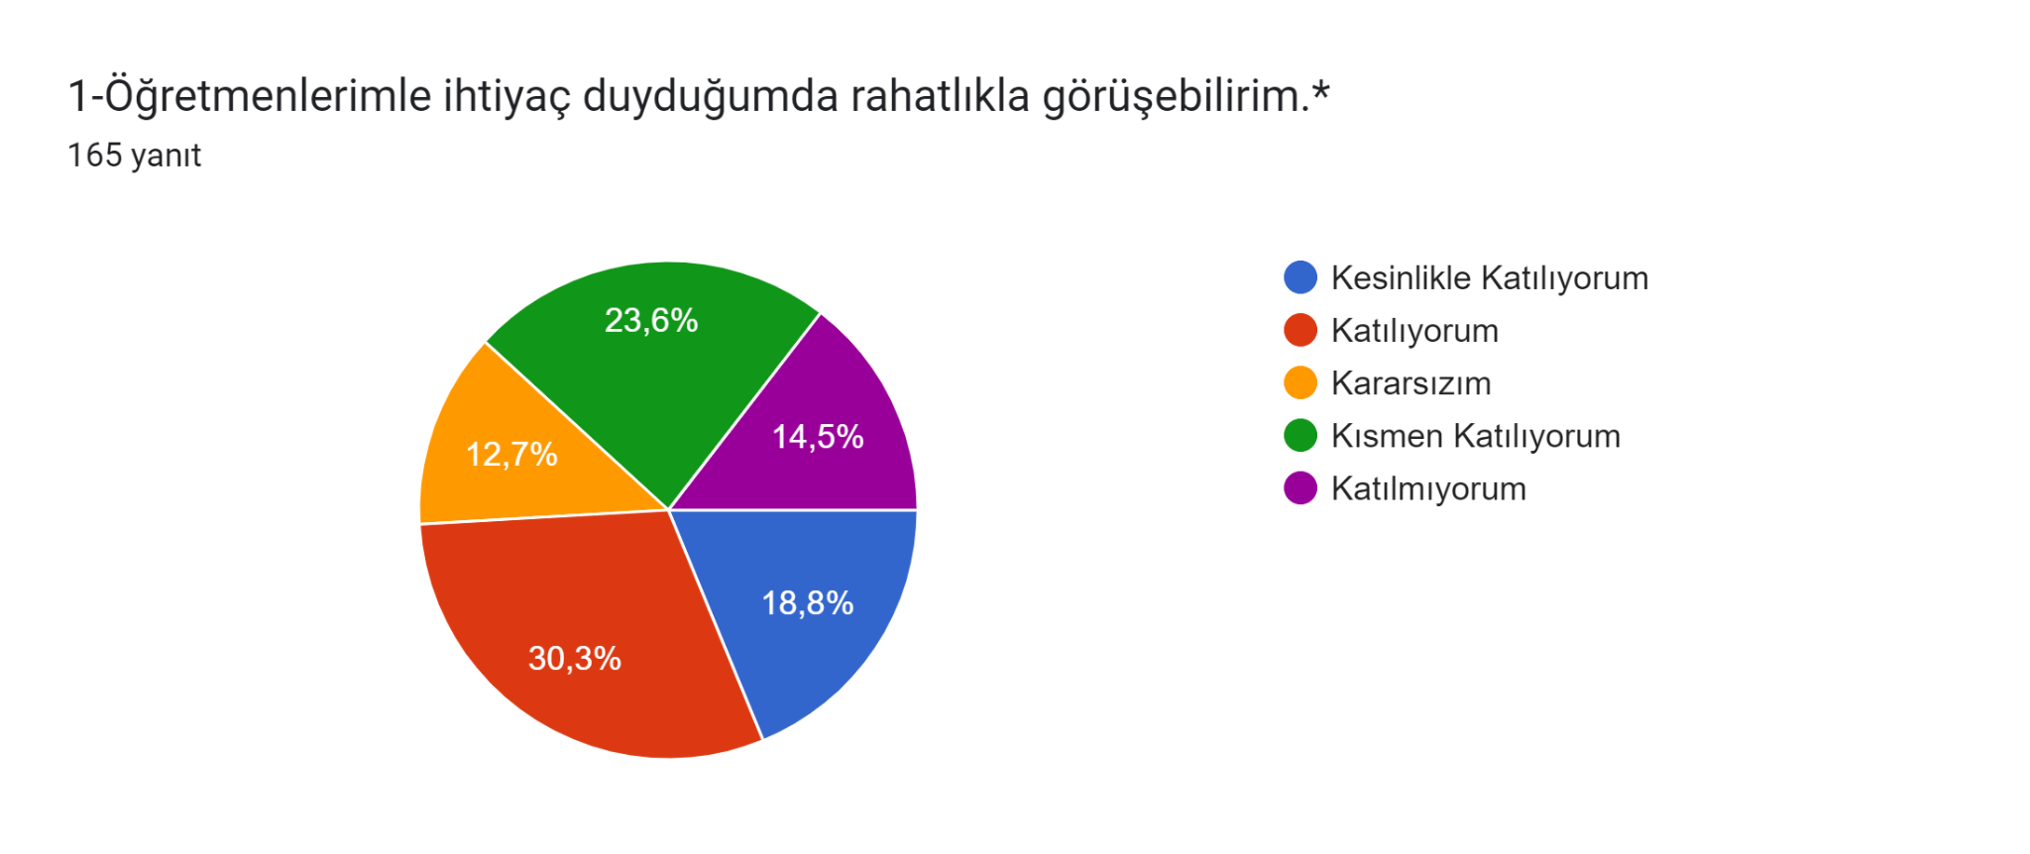
Öğrencilerin çoğunluğu öğretmenleriyle rahat bir şekilde istedikleri zaman görüşebilmektedir.
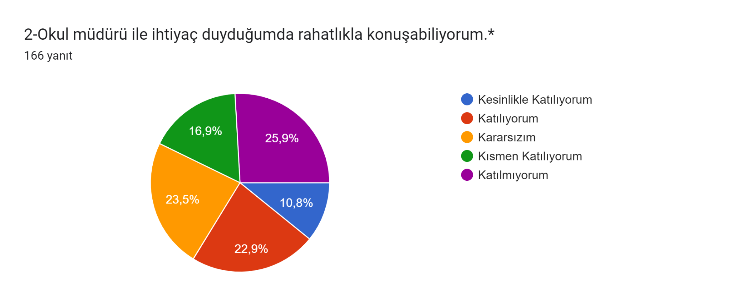
Öğrencilerin yarısı okul müdürüyle rahatlıkla ve istedikleri zaman görüşebilmektedir.
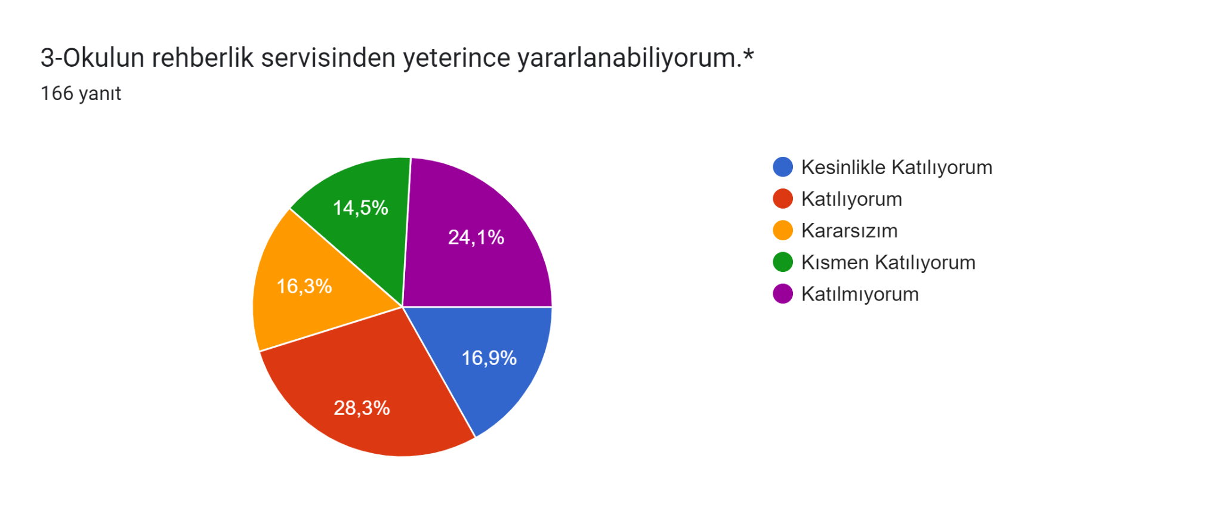
Öğrencilerin tamamına yakını rehberlik servisinden istedikleri zaman yararlanabiliyorlar

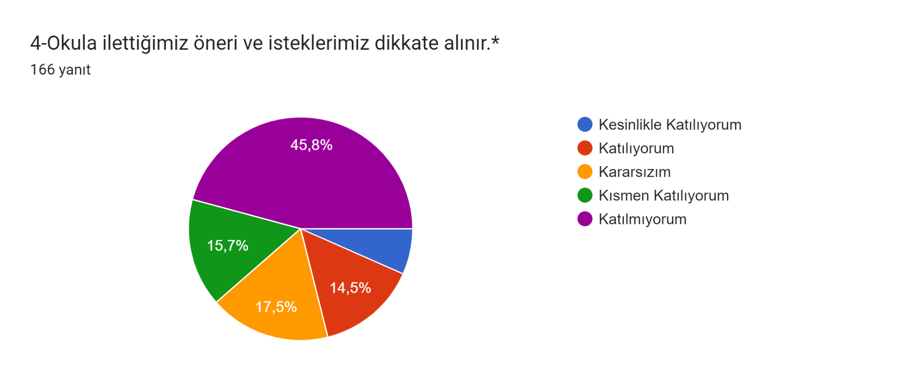
Öğrencilerin yarısının önerileri dikkate alınmaktadır

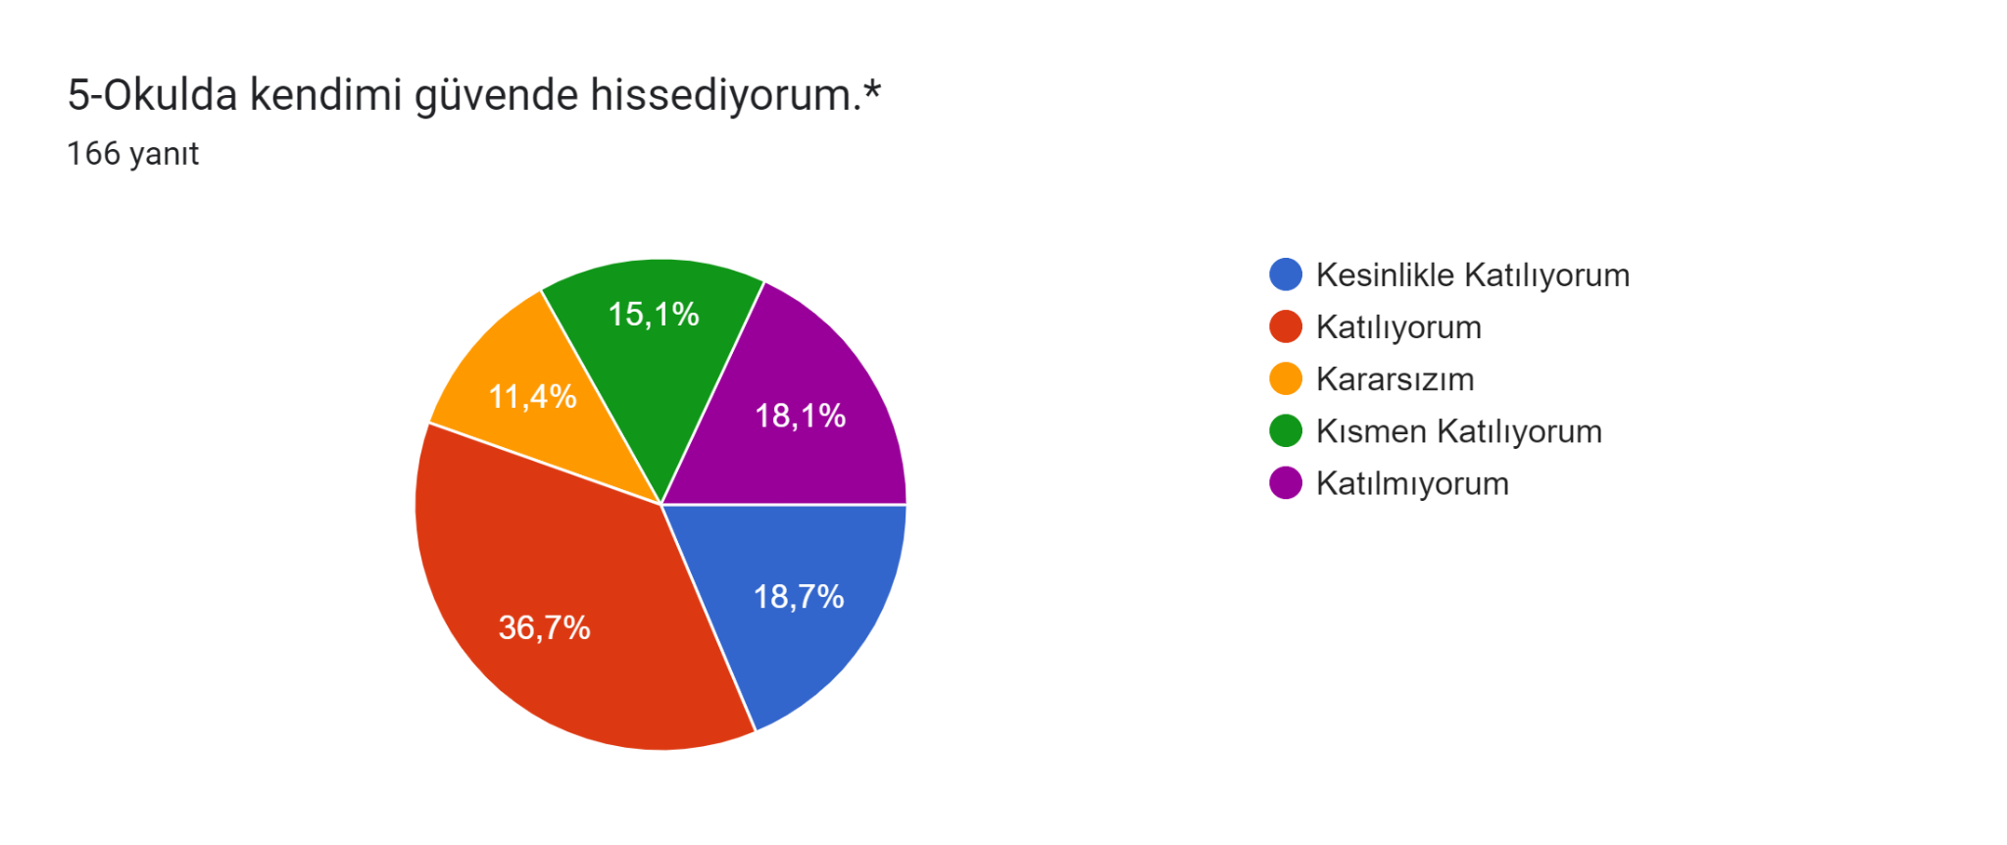

Öğrencilerin çoğunluğu okul alanı içerisinde güvende olduklarını hissetmektedir

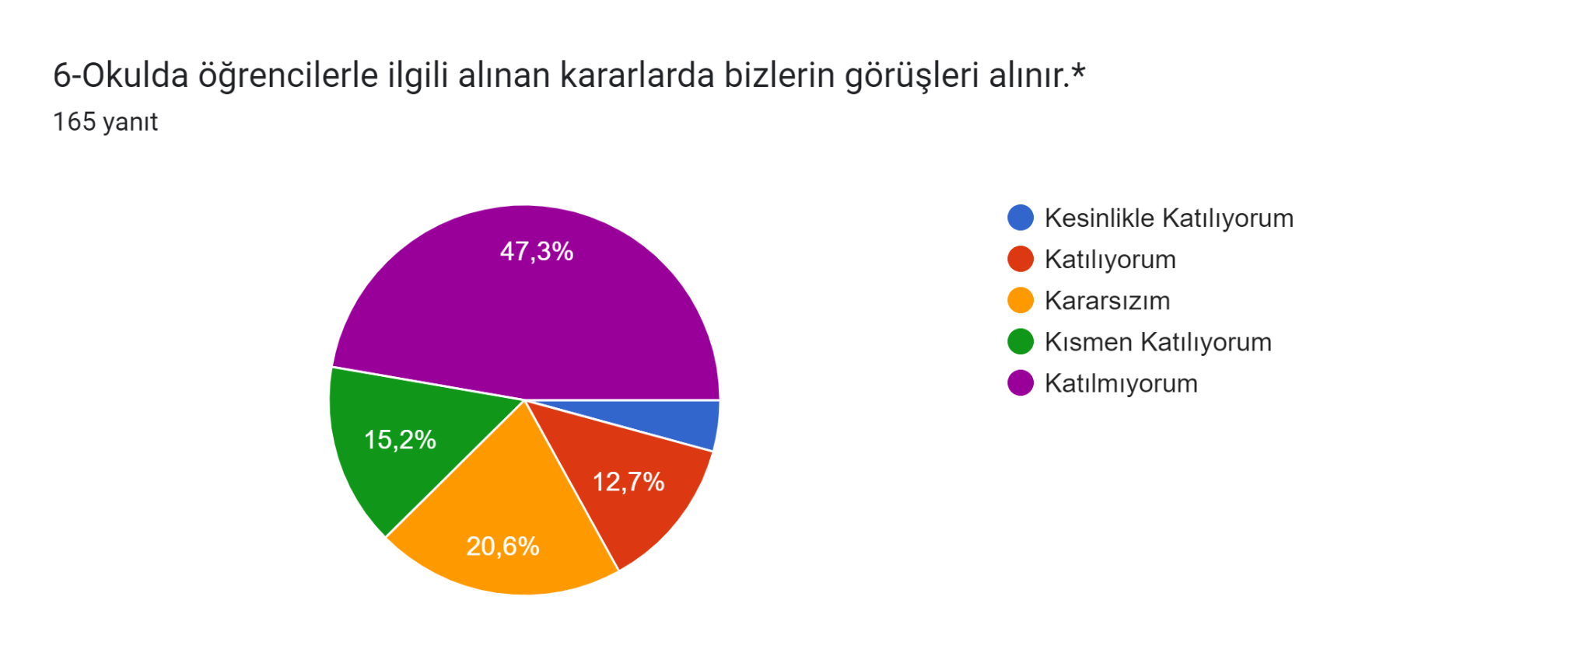

Öğrencilerin yarısından fazlası alınan kararlardan hoşnut olmamaktadır

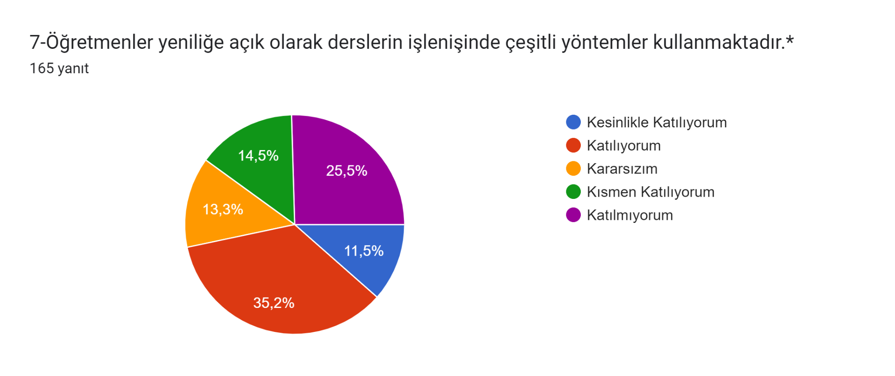

Öğrencilerin çoğu öğretmenlerimizin yeni yöntemler denemesinden memnun
Kalmaktadırlar.

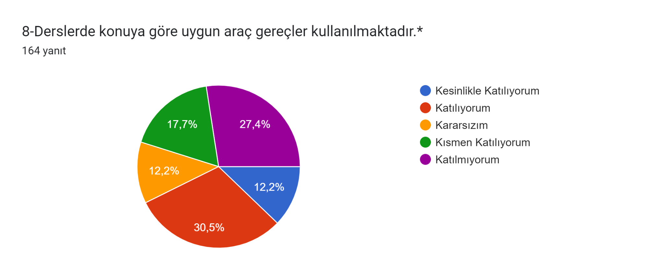

Öğrencilerin yarıdan fazlası derslerde konulara uygun araçların kullanıldığını belirtmektedir.

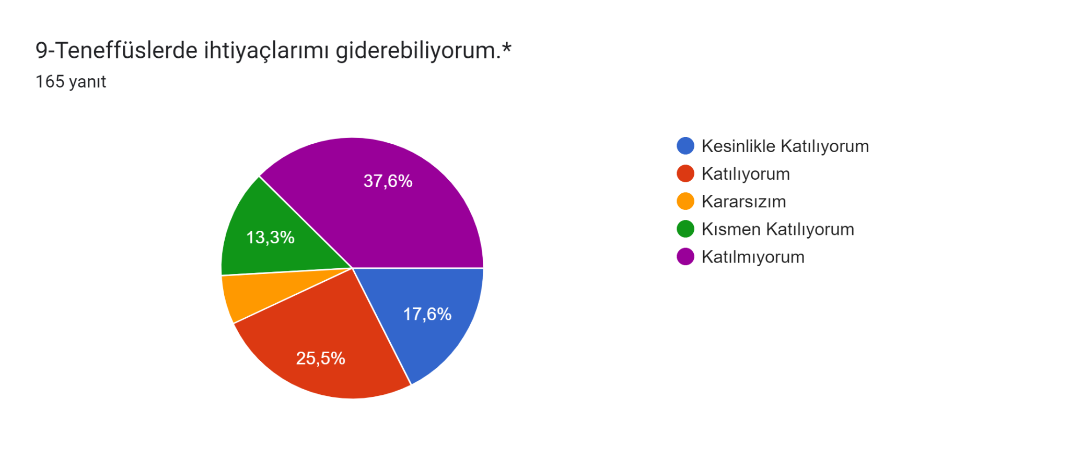

Öğrencilerin yarısından fazlası teneffüslerde ihtiyaçlarını giderebilmekte olduklarını belirtmektedir.

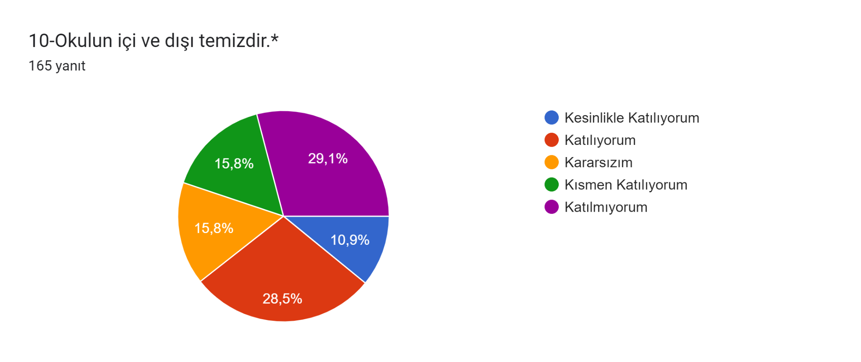

Öğrencilerin yarısından fazlası okulun hergün temizlenip temiz bir yerde ders görmekten

memnundurlar.

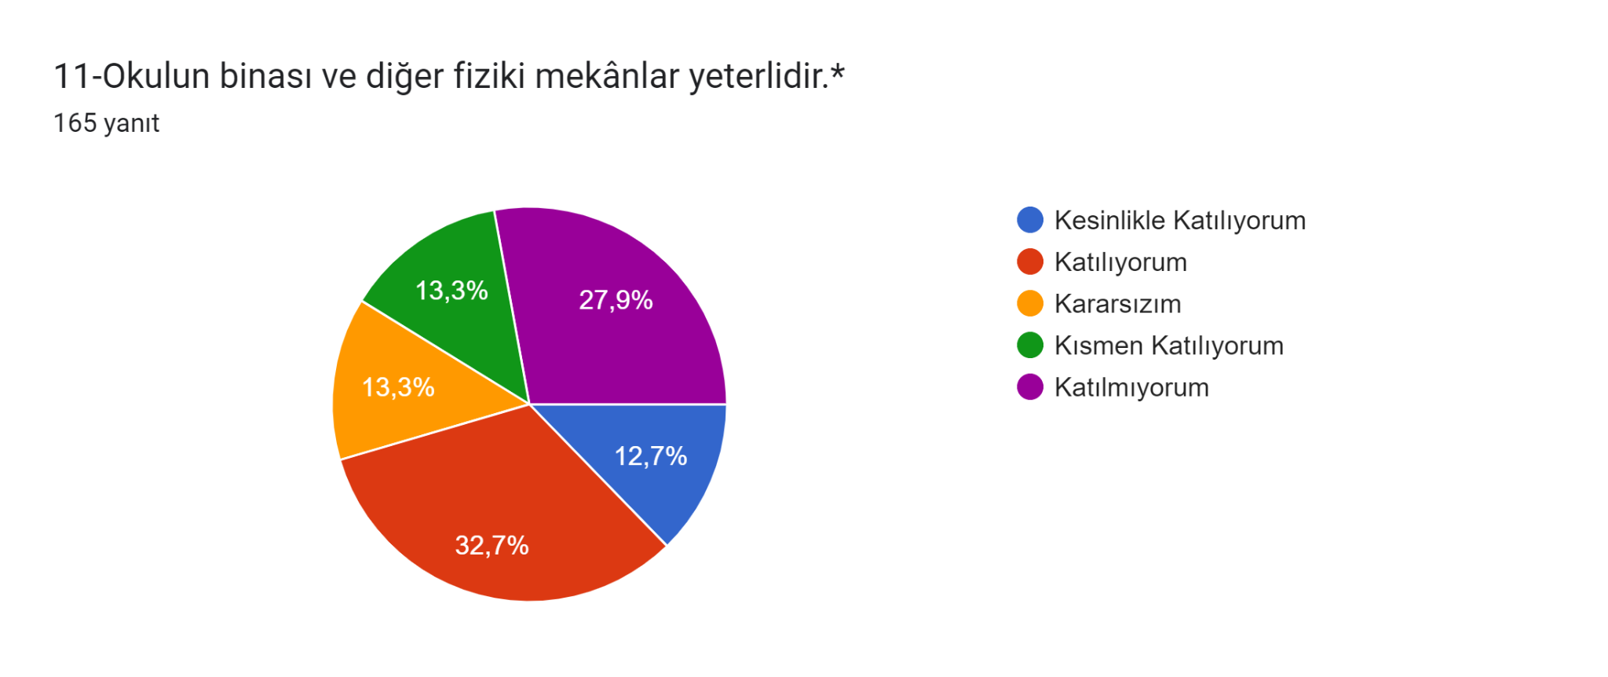

Öğrenciler yarıdan fazlası okul ve bahçesinin büyük ve ferah olmasından memnundurlar.

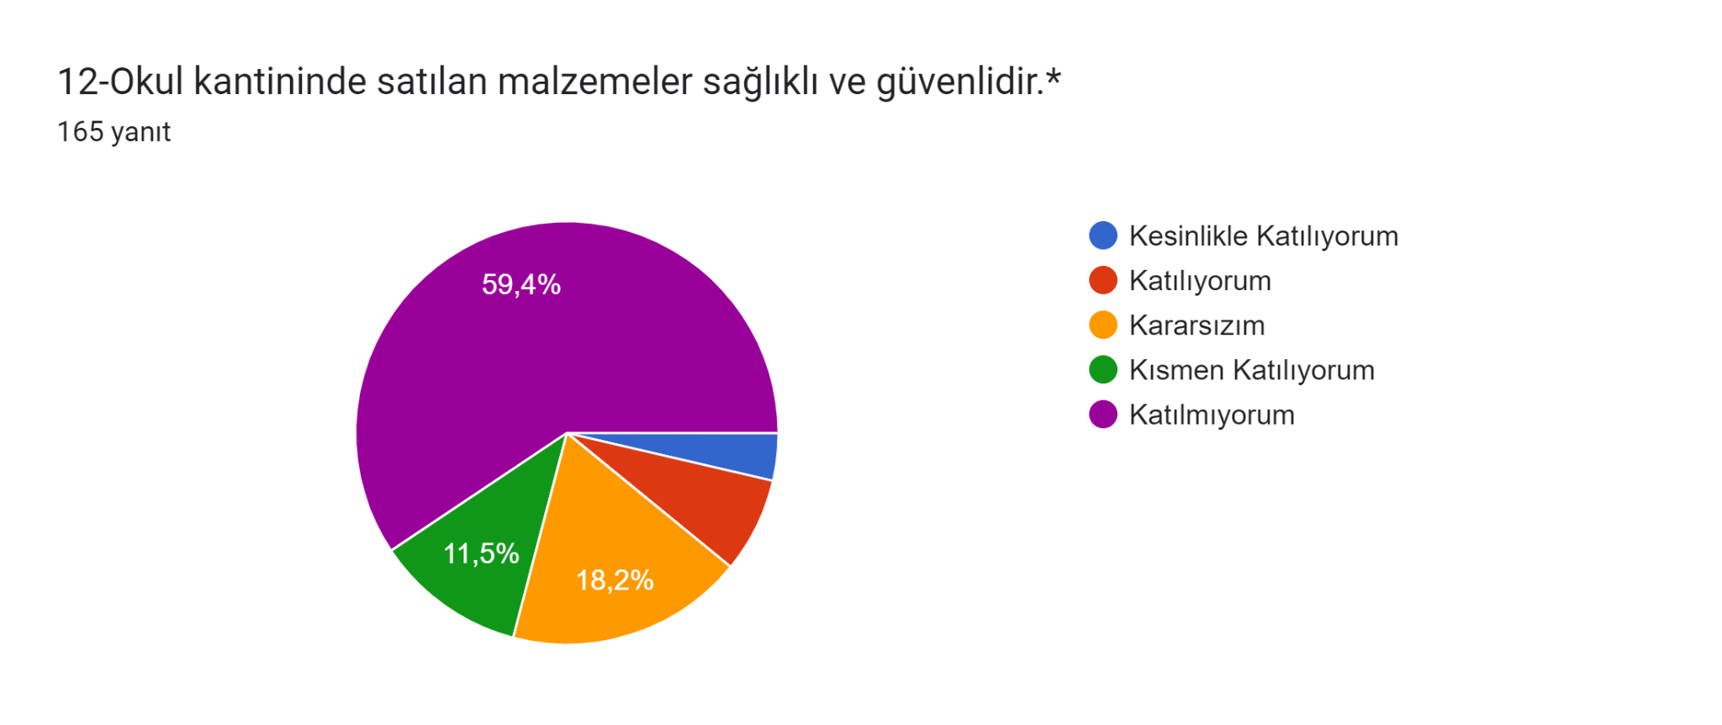

Öğrencilerin çoğunluğu okul kantininin temiz ve güvenilir olmasından memnun değiller.

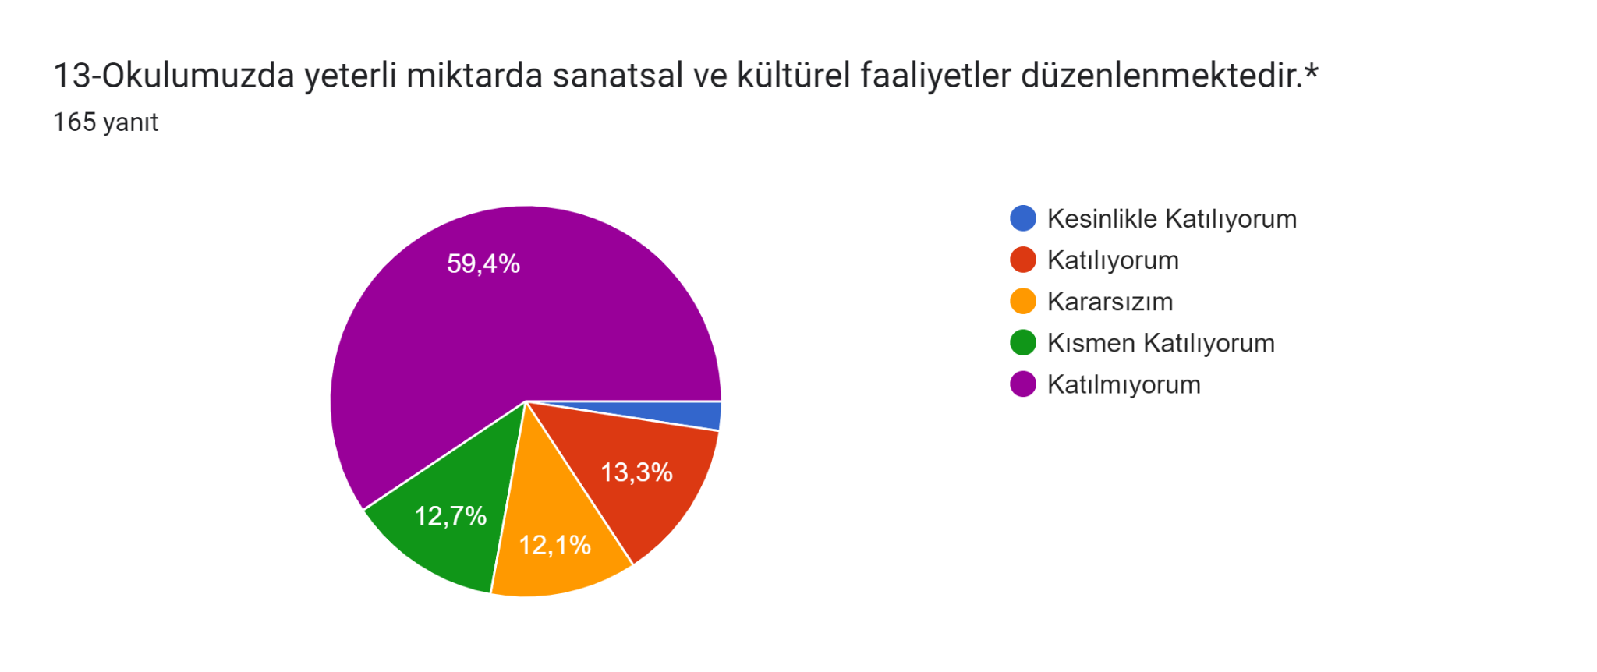

Öğrenciler in çoğunluğu okulumuzda düzenlenen kültürel ve sanatsal faaliyetlerden memnun kalmamaktadır.

Öğretmen Anketi Sonuçları:
Okulumuzda görev yapmakta olan toplam 40 öğretmenin tamamına uygulanan anket sonuçları aşağıda yer almaktadır.
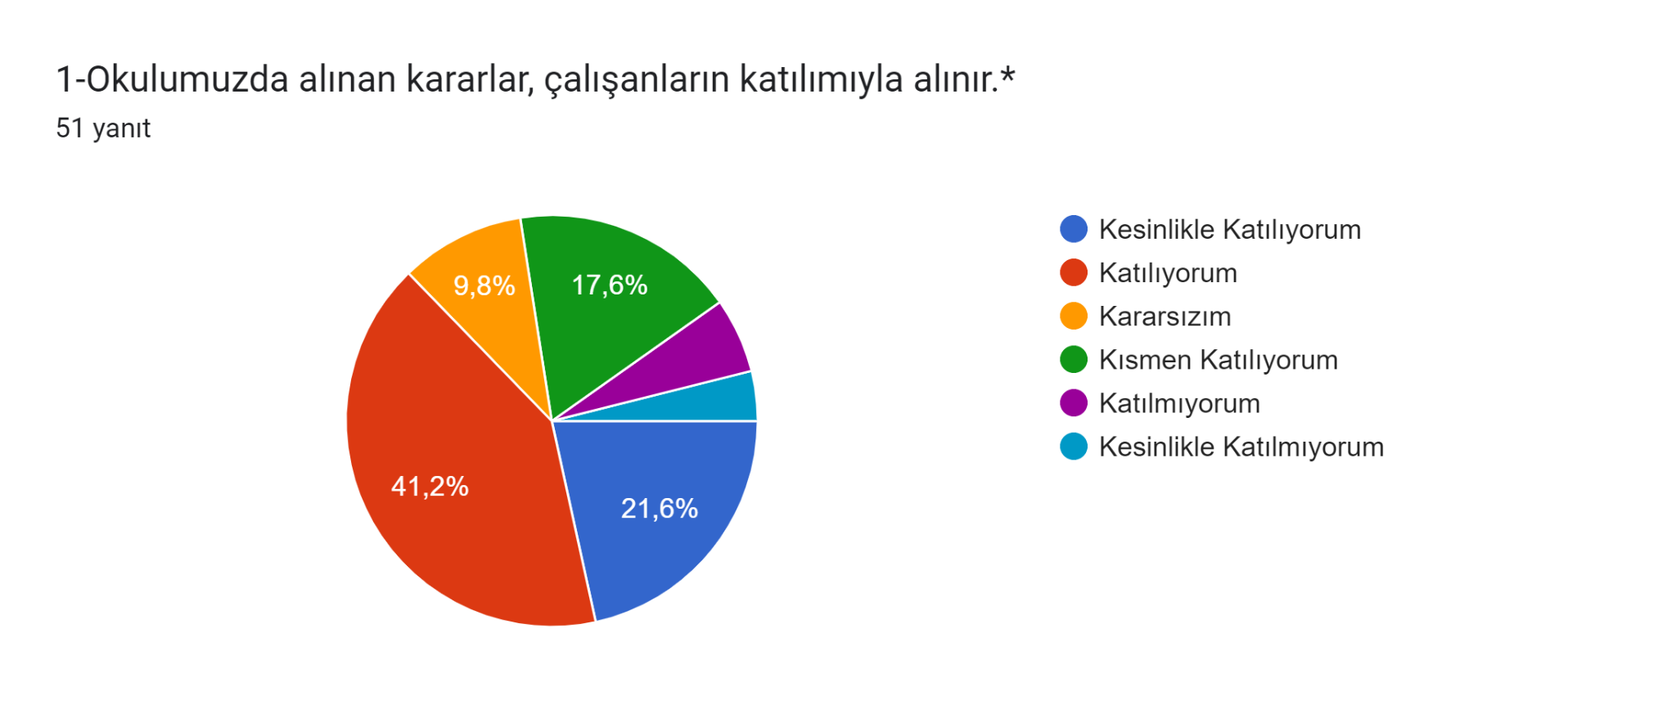

Kurumda çalışanların tamamına yakını civarı okulda kararlara katılmaktadır.

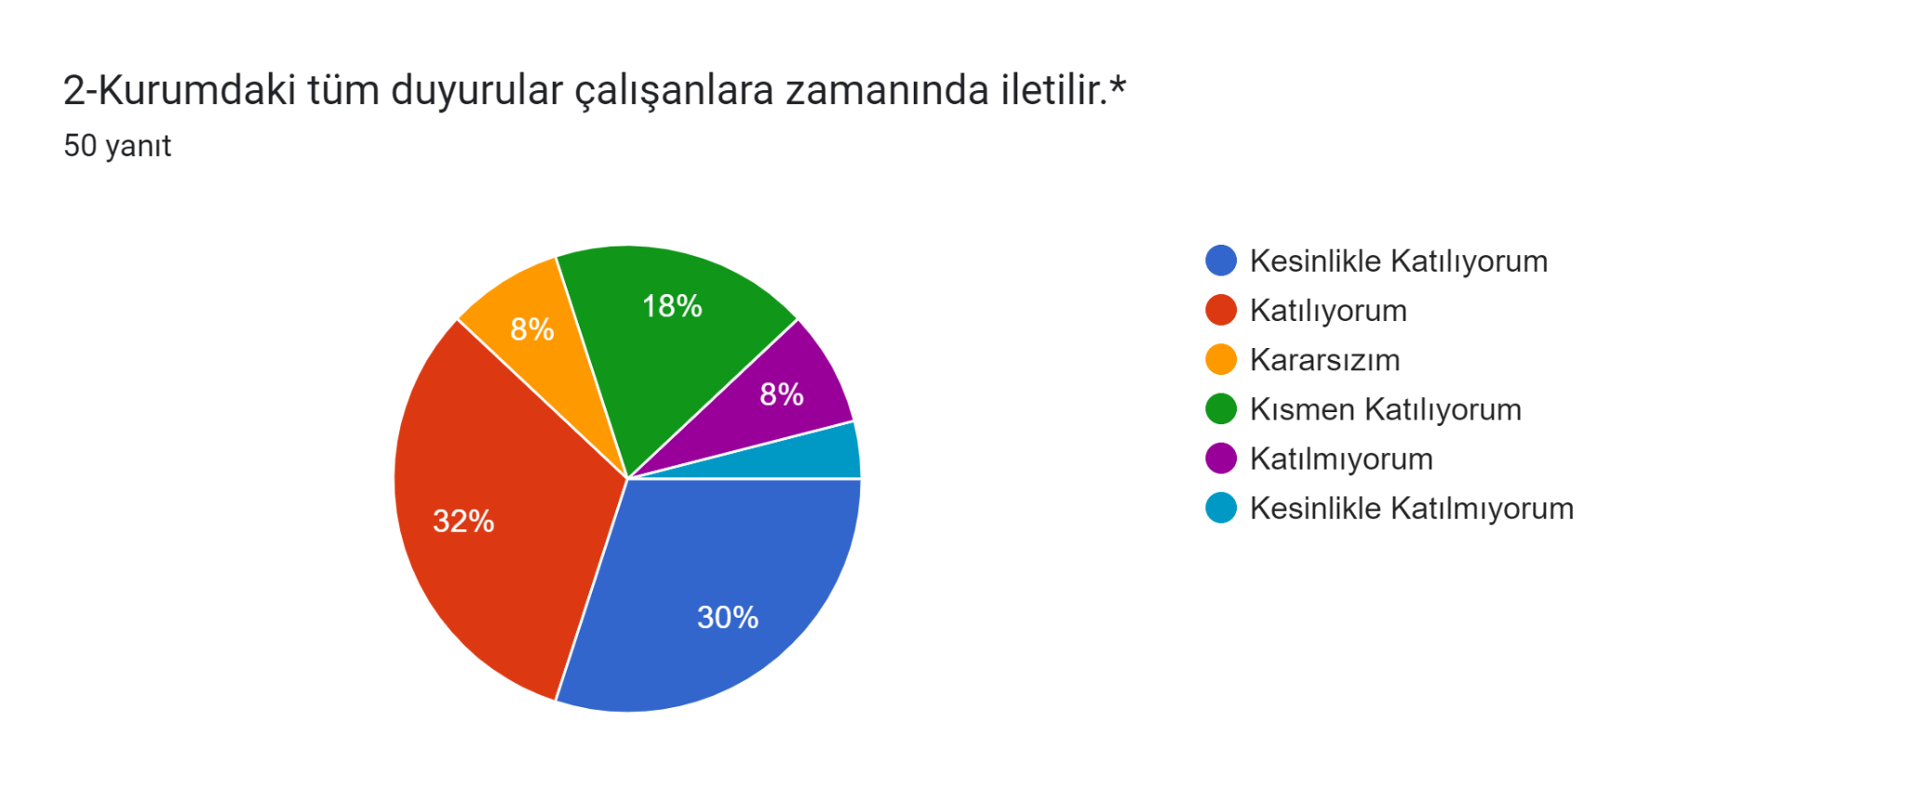

Kurumda yapılan duyurular çalışanlarımızın hemen hemen hepsine zamanında iletilmektedir.

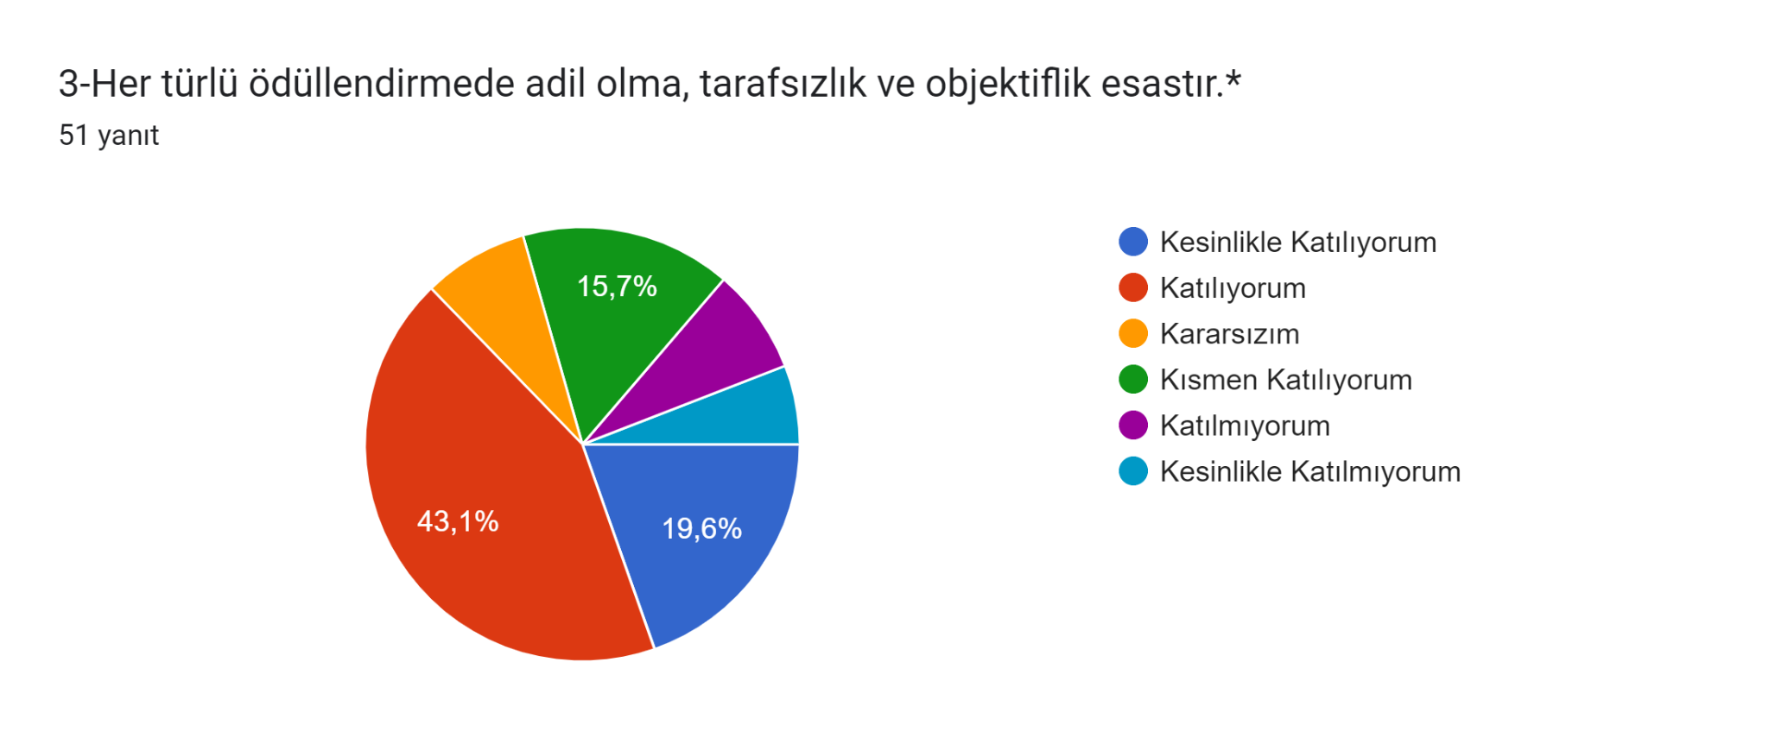

Kurumda yapılan ödüllendirmeler tamamına yakını adil biçimde yapılmaktadır.
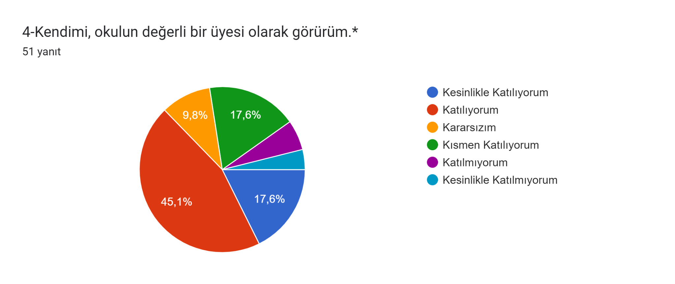

Kurumda çalışanların tamamına yakını kendini okulun değerli bir üyesi olarak görüyor.

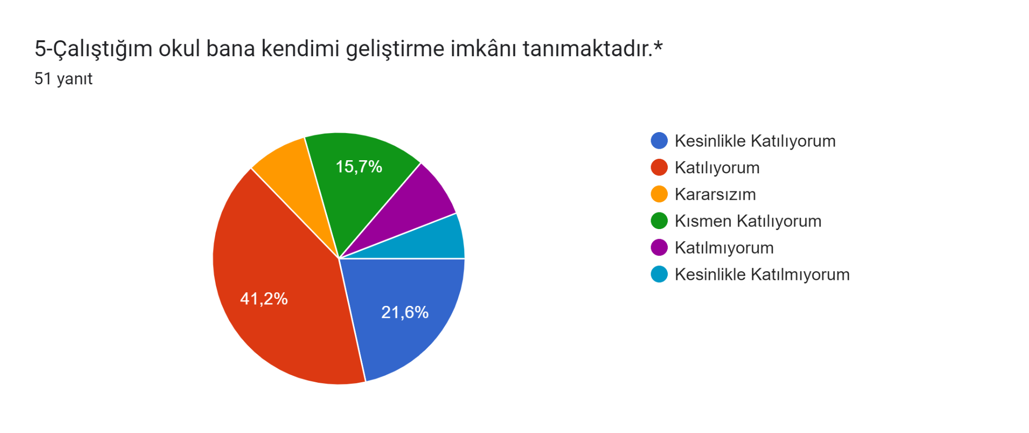

Kurumda çalışanların tamamına yakını kendilerini yenileme ve geliştirme imkanı tanıdığını belirtmektedir.

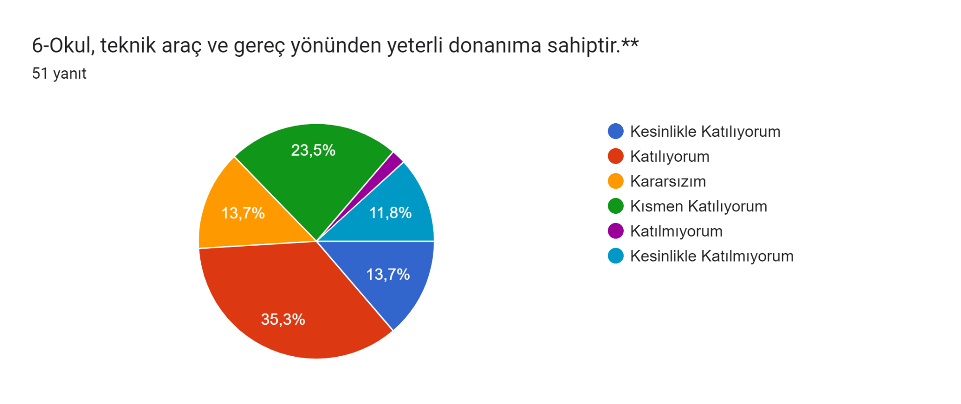

Kurumdaki donanım alt yapısı kısa bir sürede yeterli hale getirilmiştir. Fiziksel alt yapı ile ilgili hiçbir sıkıntı yoktur. Var olan ufak tefek problemler de kısa sürede çözüme kavuşturulacaktır.

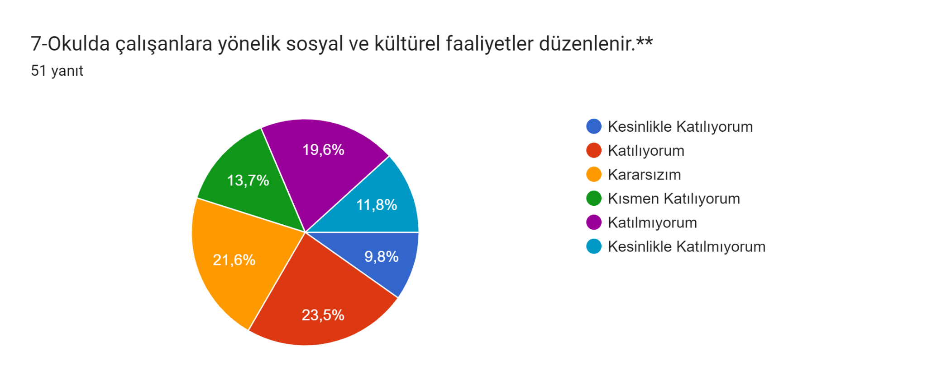

Kurumda her türlü sosyal etkinliğin, kültürel faaliyetin düzenlenmesine dersleri aksatmayacak şartıyla izin verilmektedir.

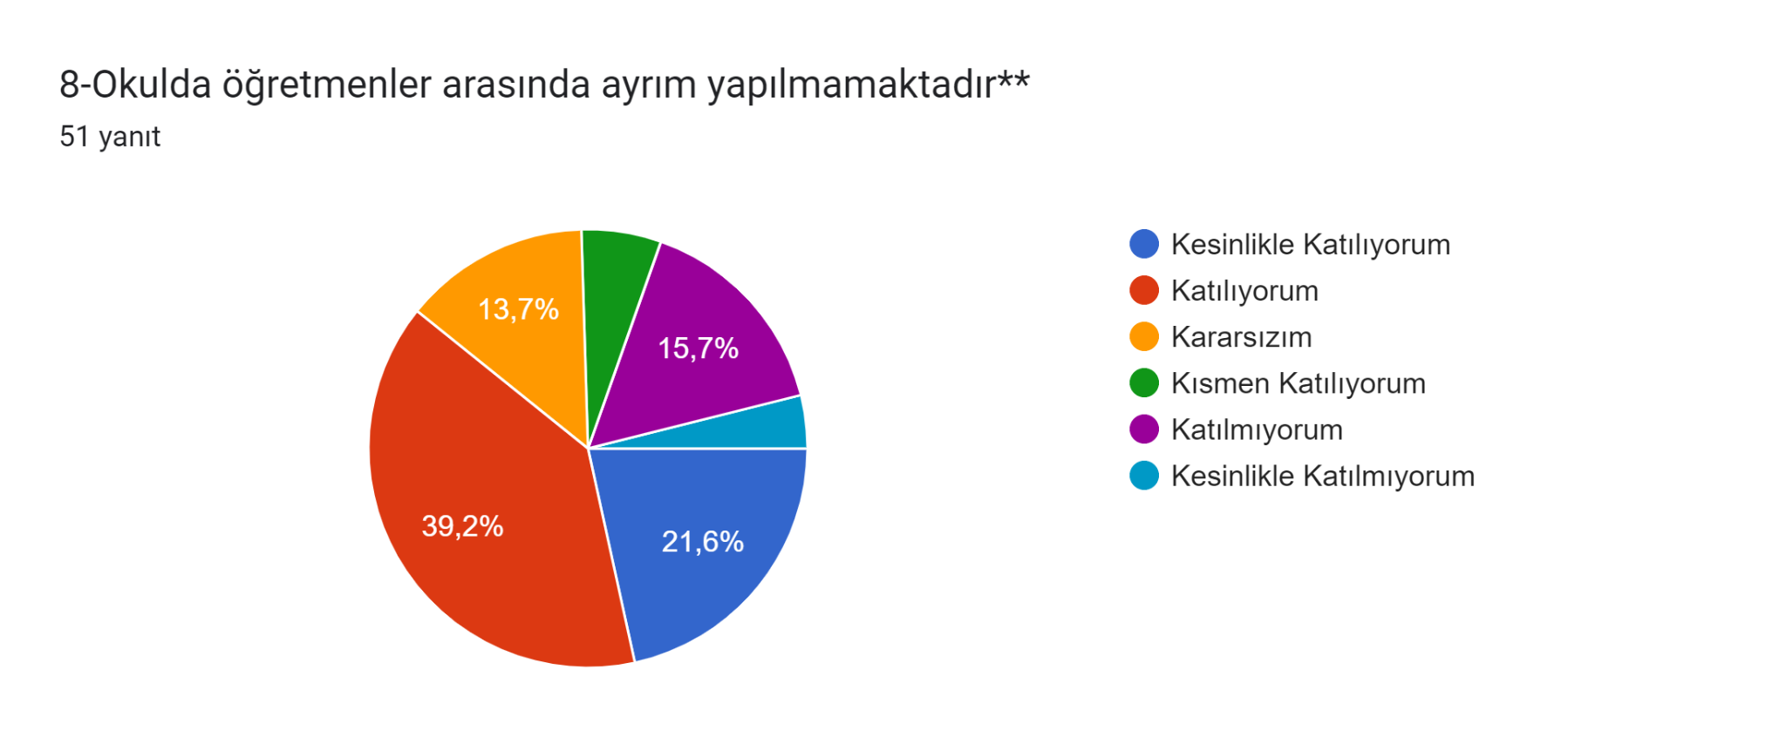
Okul Yönetimi çalışanlarına her zaman adil davranmaktadır. Bu konuda çalışanların gönlü rahattır.

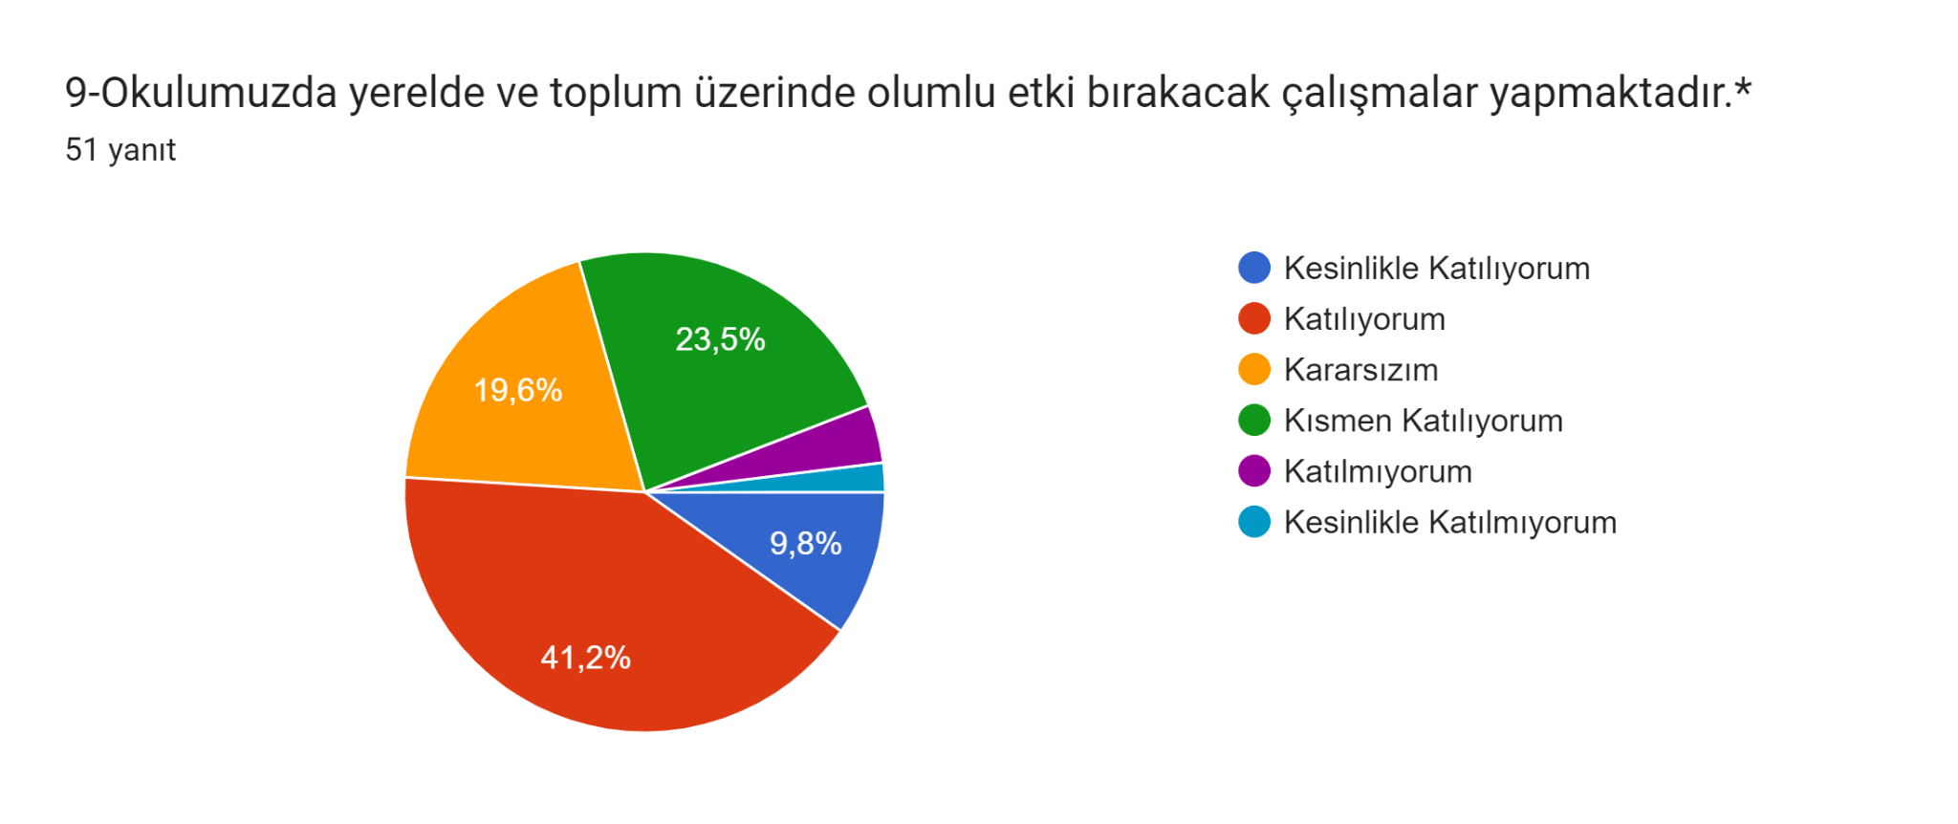

Okul Yönetim ve çalışanlar olarak öğrenci ve velilerle yaptığı çalışmalarda her zaman üst seviye katılım ve verim almıştır.

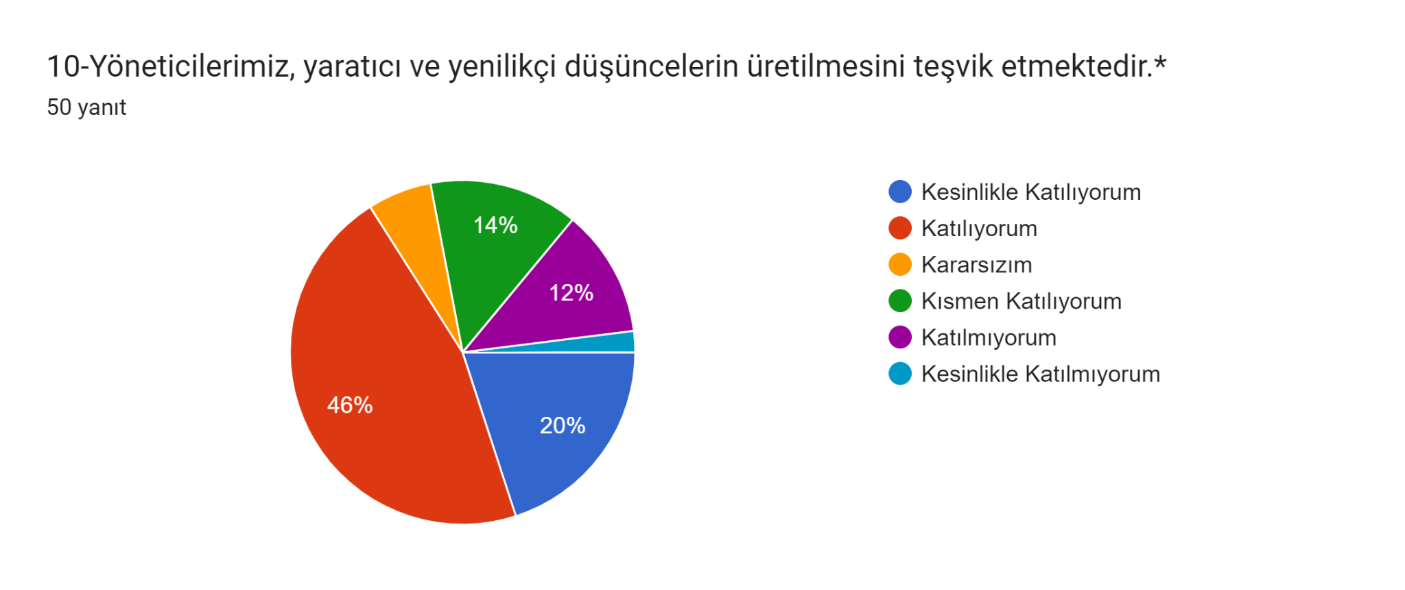

Çalışanların %88 yöneticilerin yaratıcı ve yenilikçi düşüncelerin üretilmesini teşvik ettiğini ifade etmektedir.

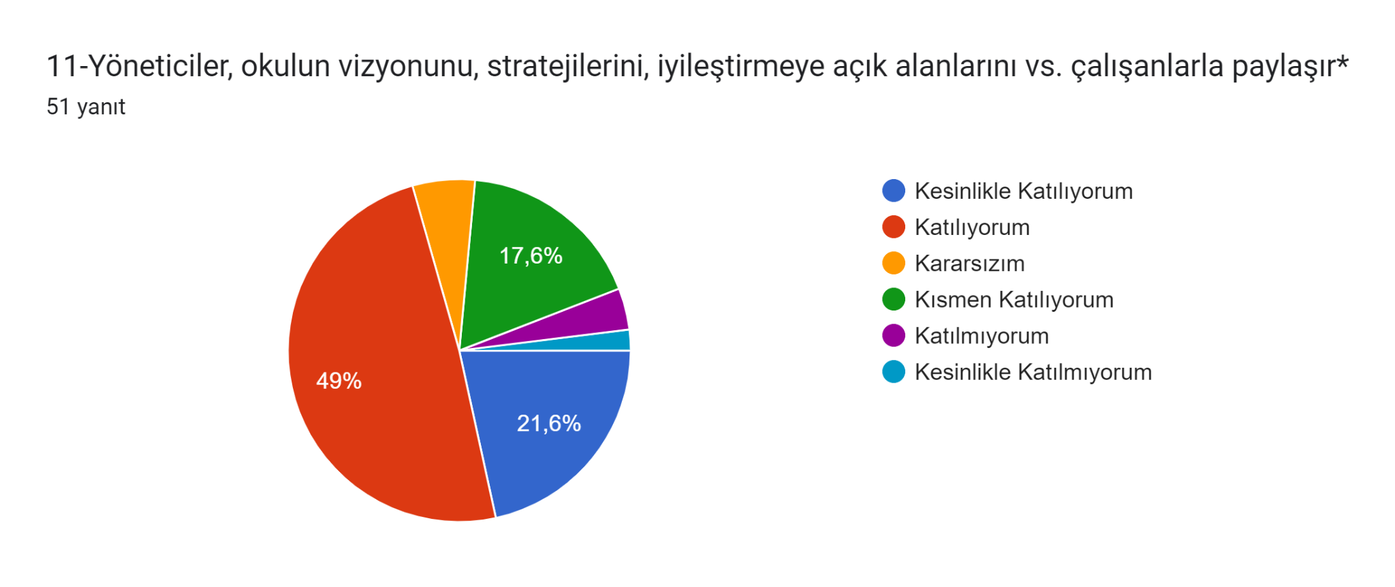
Kurum vizyon belirlemede ve stratejiler belirlemede bütün çalışanlara danışmakta, alınan kararlara göre harekete etmektedir.

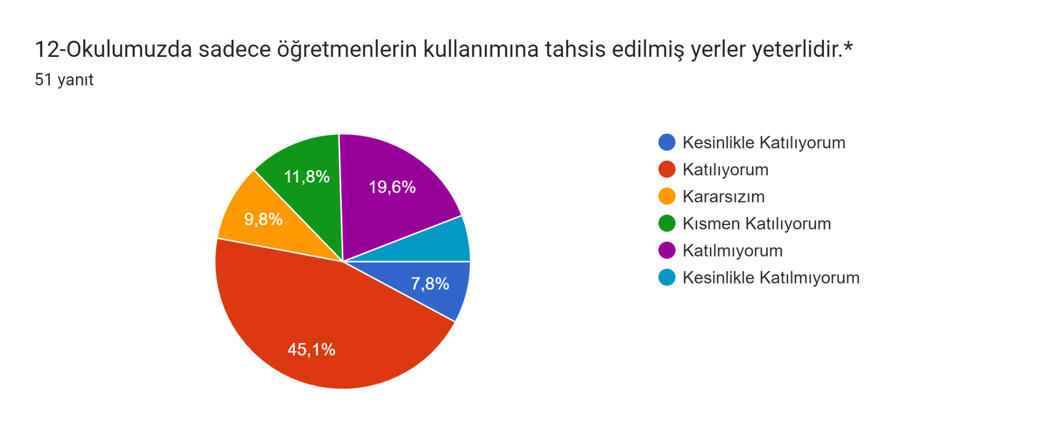

Çlaışanlar genelde okulda öğretmen kullanımına ayrılmış yerlerin yeterliliğinden memnundurlar.
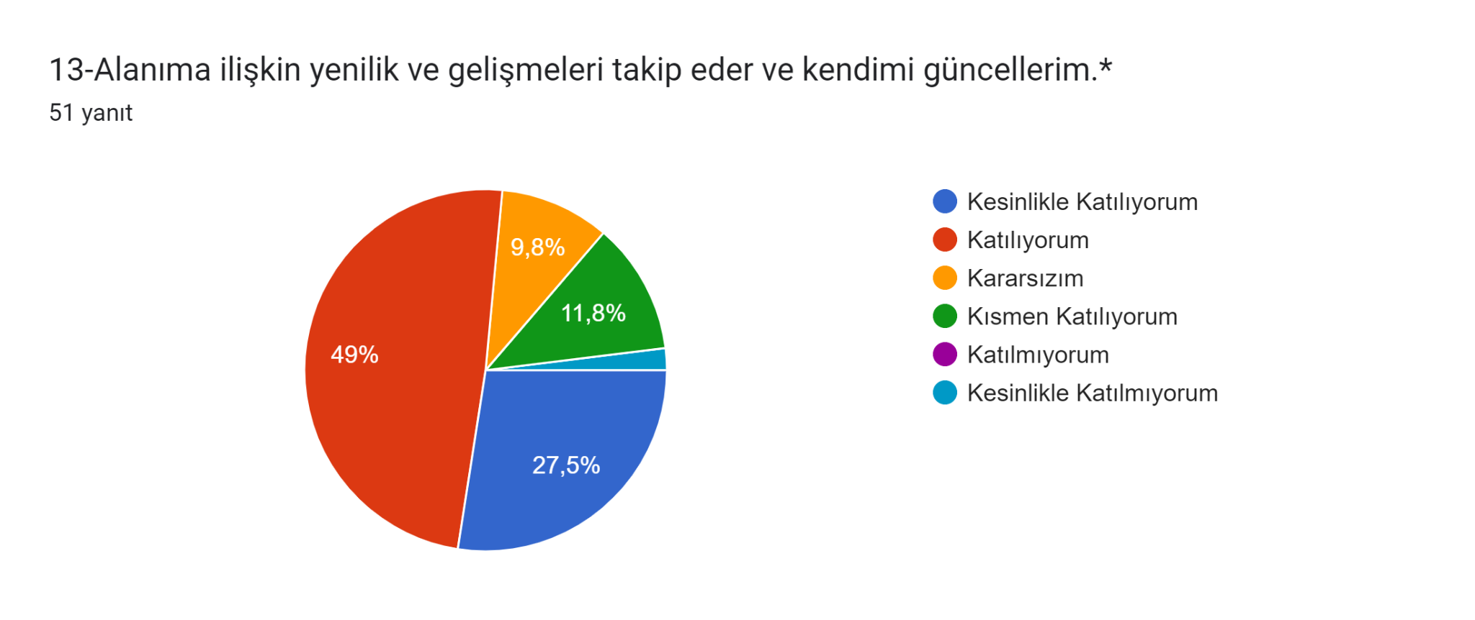
Çalışanların tamamına yakını alanıyla ilgili yenilik ve gelişmeleri takip edip kendini güncellediğini ifade etmektedir.

Veli Anketi Sonuçları:
Tesadüfi Örnekleme Yöntemine göre okulumuzda öğrenim gören öğrencilerin velilerine(234 veli) yönelik gerçekleştirilmiş olan anket çalışması sonuçları aşağıdaki gibidir.

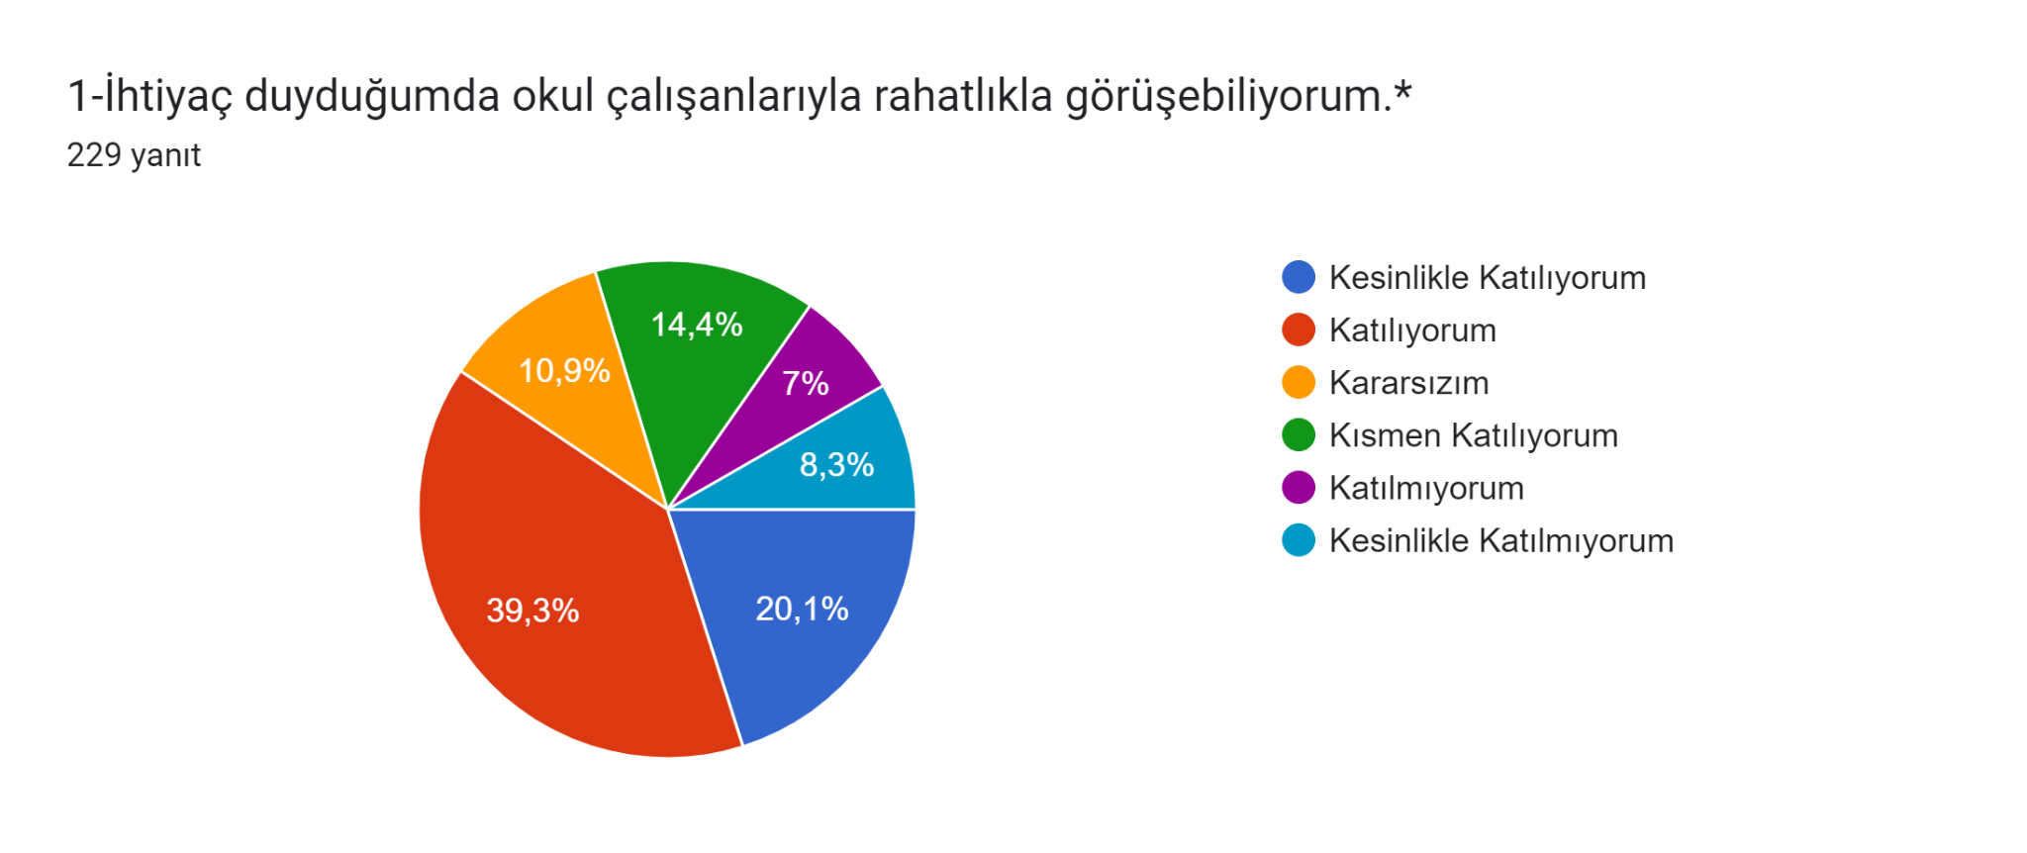

Velilerin tamamına yakını okul çalışanlarıyla rahatlıkla görüşebildiğini ifade ediyor.

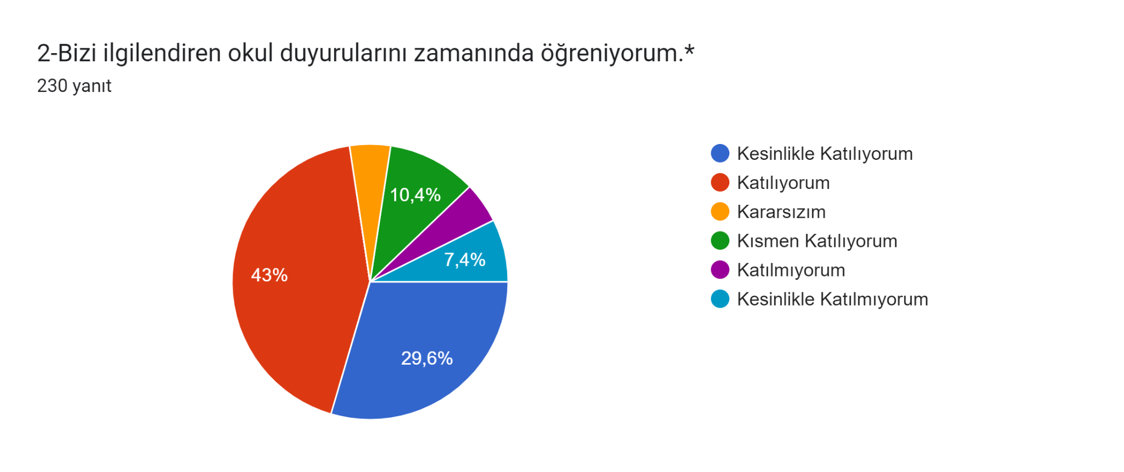
Velilerin tamamına yakını okul duyurularını zamanında öğrendiğini ifade ediyor.

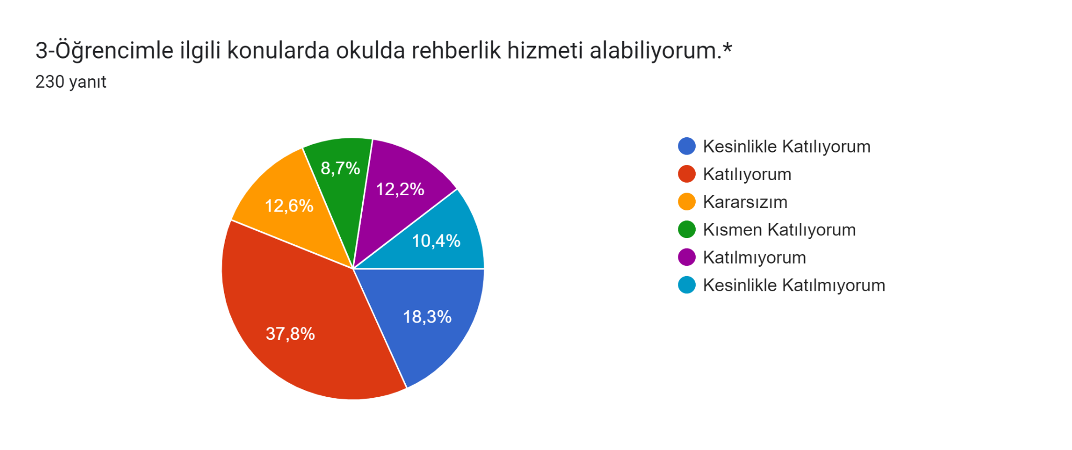

Velilerin %80 ‘i öğrencisiyle ilgili rehberlik hizmeti okulda alabildiğini söylüyor.

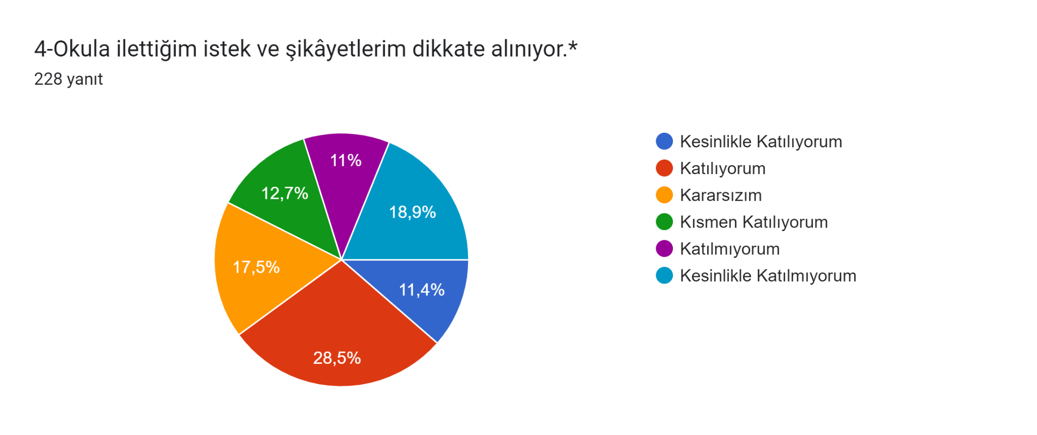

Velilerin % 70 ‘i okulda istek ve şikayetlerinin dikkate alındığını ifade etmiş.
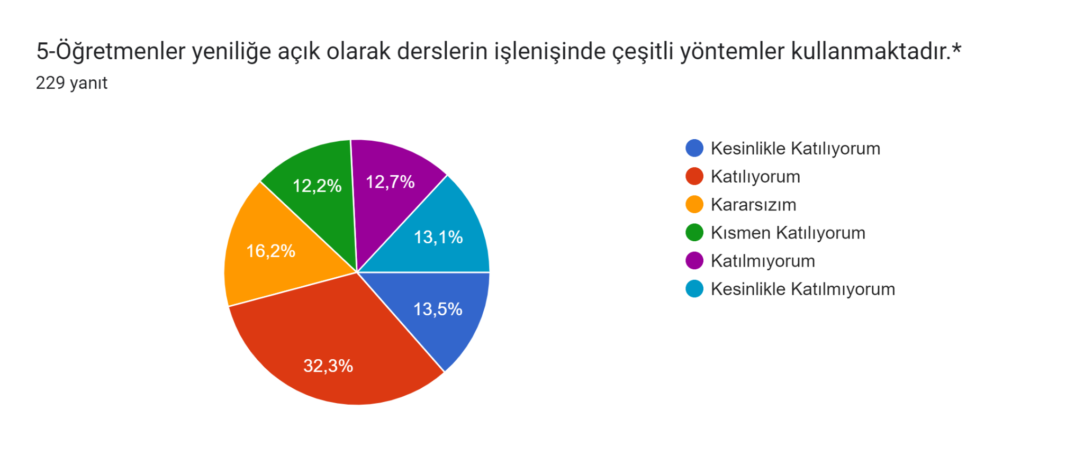

Velilerin % 75 öğretmenlerin yeniliğe açık olarak derslerin işlenişinde çeşitli yöntemler kullandığını ifade ediyor.
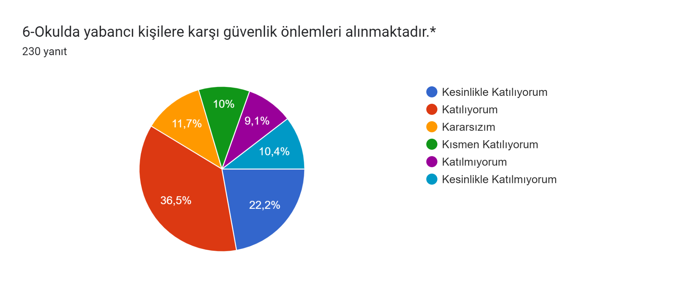
Velilerin % 80 okulda yabancı kişilere karşı güvenlik önlemlerinin alındığını söylemektedir.

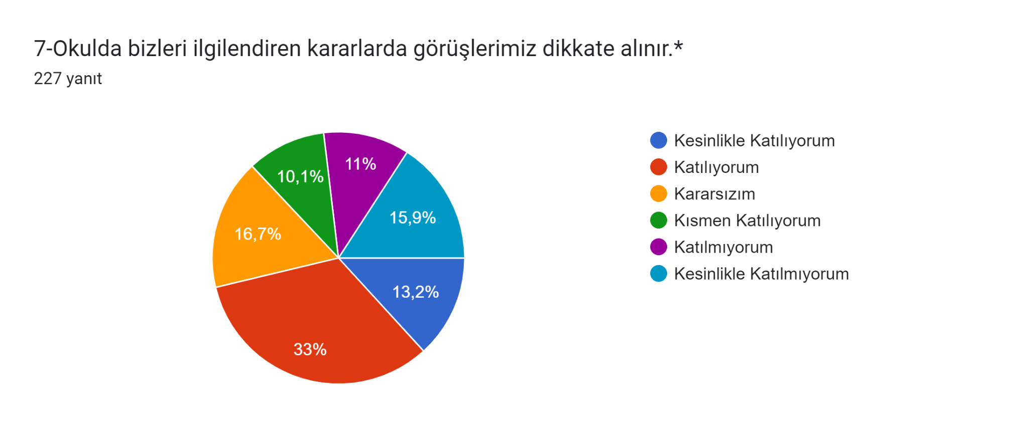
Velilerin % 75 okulda kendilerini ilgilendiren kararlarda görüşlerinin alındığını beyan ediyor.

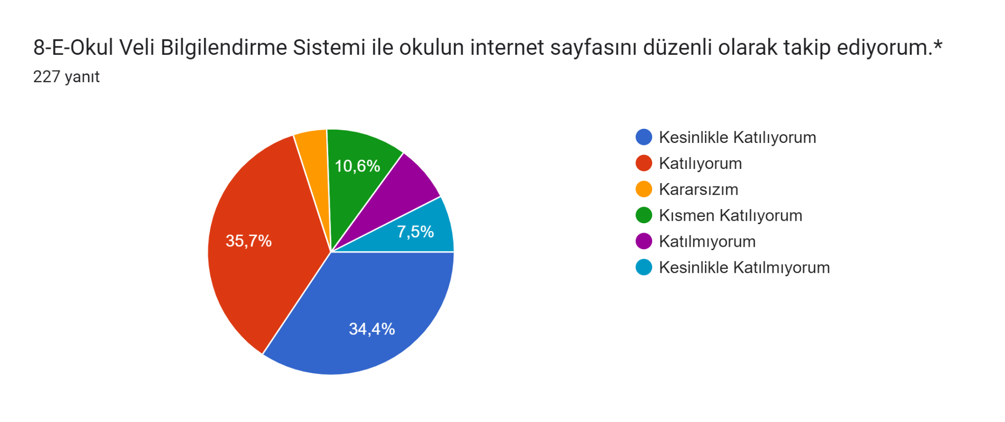
Velilerin tamamına yakını E-okul Veli Bilgilendirme Sistemi ile okulun internet sayfasını düzenli olarak takip ettiğini ifade ediyor.

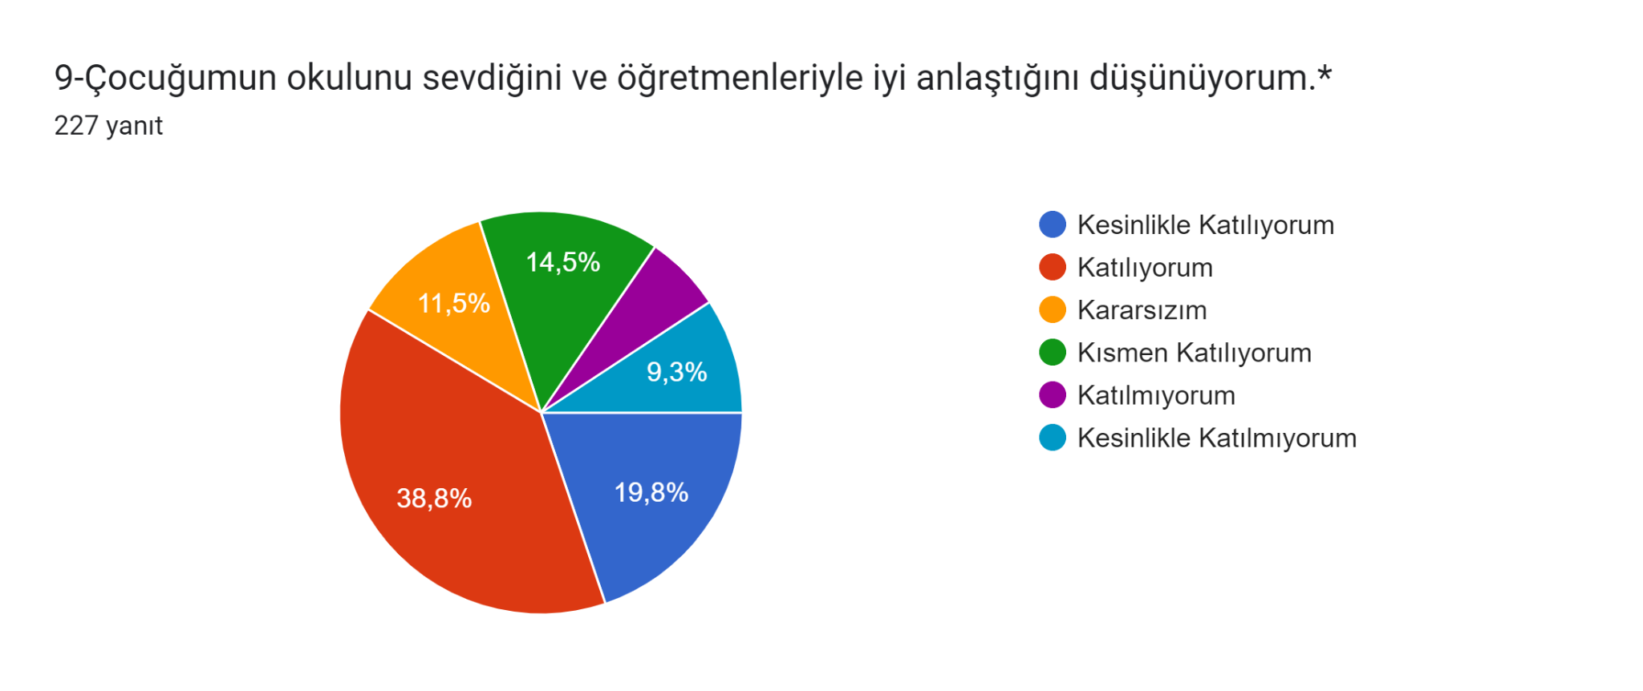
Velilerin tamamına yakını çocuğunun okulunu sevdiğini ve öğretmenleriyle iyi anlaştığını ifade ediyor.

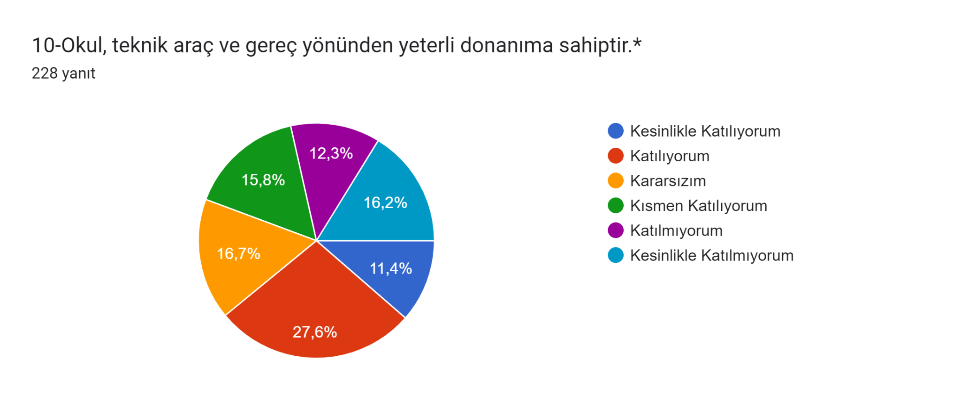

Velilerin % 70 ‘i okulun teknik araç ve gereç yönünden yeterli olduğunu beyan ediyor.

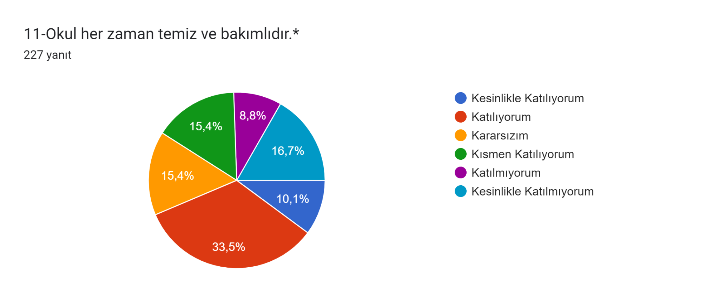
Velilerin % 80 ‘i her zaman temiz ve bakımlı olduğunu beyan ediyor.

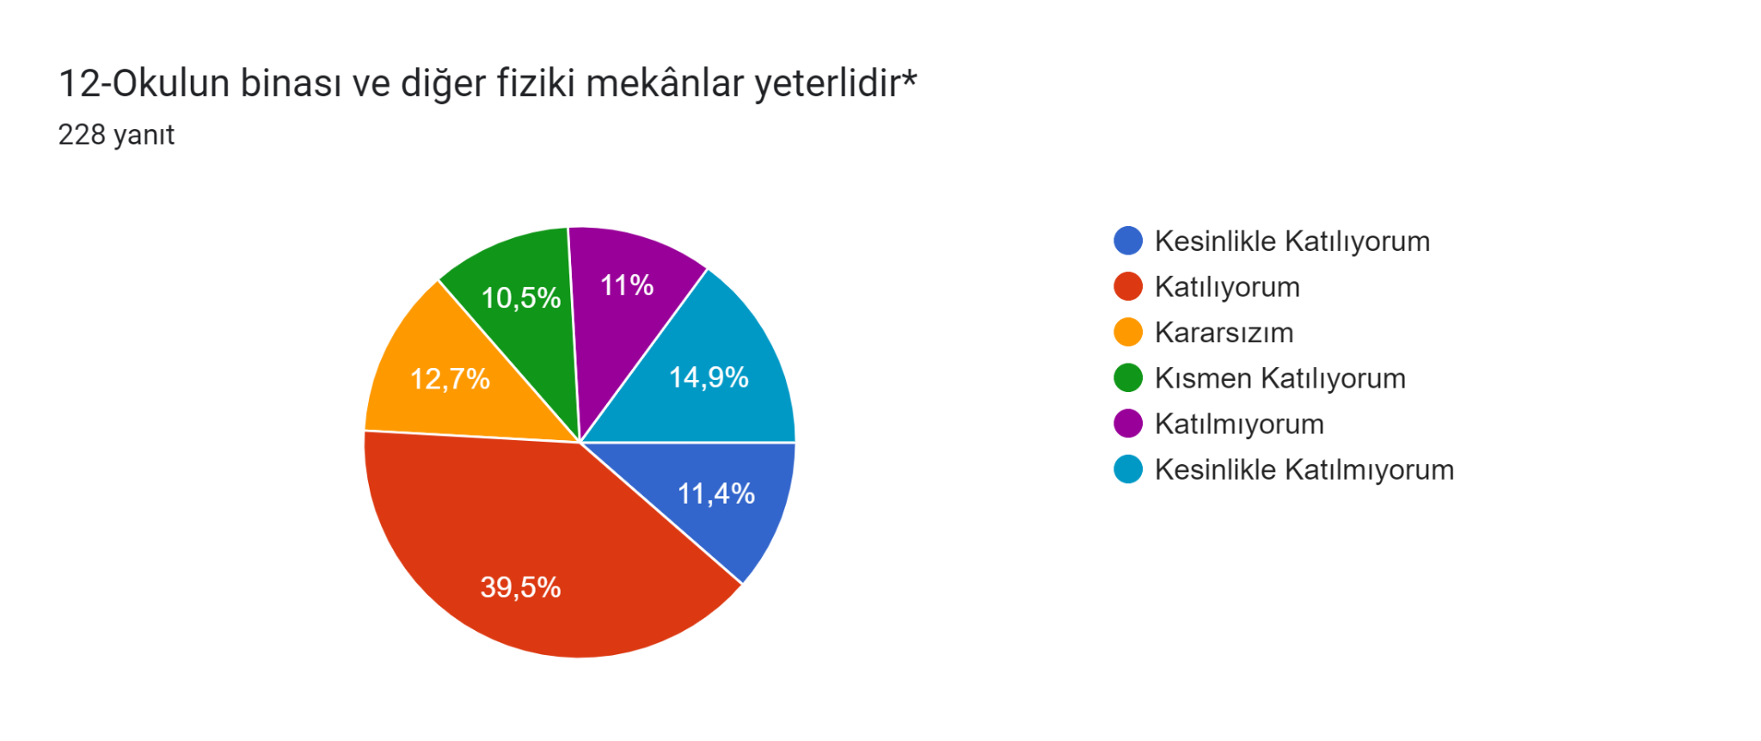
Velilerin % 75 ‘i okulun binası ve diğer fiziki mekanlarının yeterli olduğunu beyan ediyor.

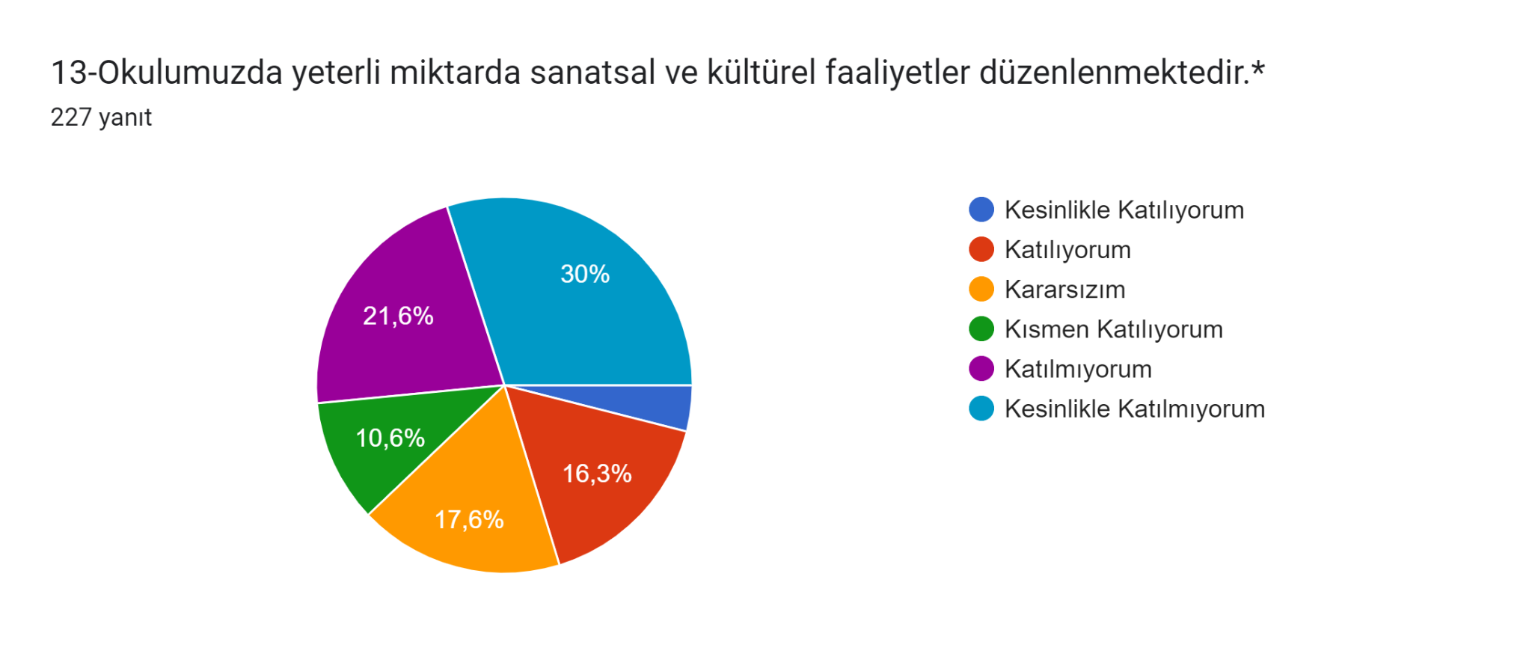
Velilerin yarısı okuluda yeterli miktarda sanatsal ve kültürel faaliyetler düzenlendiğini beyan ediyor.

Okul/Kurum İçi Analiz

Kuruluş içi analiz; insan kaynaklarının yetkinlik düzeyi, kurum kültürü, teknoloji ve bilişim altyapısı, fiziki ve mali kaynaklara ilişkin analizlerin yapılarak okul/kurumun mevcut kapasitesinin değerlendirilmesidir. Ayrıca, bu bölümde okulun teşkilat şemasına da yer verilmiştir..
Tablo 5.Okul/Kurum İçi Analiz İçerik Tablosu

Okul/Kurum İçi | Analiz İçerik Tablosu
Öğrenci sayıları | SINIF KADEMELERİ VE ÖĞRENCİ SAYILARI  SINIF-ŞUBE-ALAN ERKEK KIZ TOPLAM  AL - 9. Sınıf / A Şubesi (ALANI YOK) 25 16 41  AL - 9. Sınıf / B Şubesi (ALANI YOK) 17 22 39  AL - 9. Sınıf / C Şubesi (ALANI YOK) 19 22 41  AL - 9. Sınıf / D Şubesi (ALANI YOK) 19 19 38  AL - 9. Sınıf / E Şubesi (ALANI YOK) 20 21 41  AL - 9. Sınıf / F Şubesi (ALANI YOK) 20 20 40  AL - 9. Sınıf / G Şubesi (ALANI YOK) 19 21 40  AL - 9. Sınıf / H Şubesi (ALANI YOK) 15 25 40  AL - 9. Sınıf / A Şubesi (ALANI YOK) 25 16 41  SINIF GENELİNDE TOPLAM: 154 166 320  AL - 10. Sınıf / A Şubesi (ALANI YOK) 16 25 41  AL - 10. Sınıf / B Şubesi (ALANI YOK) 18 25 43  AL - 10. Sınıf / C Şubesi (ALANI YOK) 22 20 42  AL - 10. Sınıf / D Şubesi (ALANI YOK) 15 27 42  AL - 10. Sınıf / E Şubesi (ALANI YOK) 13 28 41  AL - 10. Sınıf / F Şubesi (ALANI YOK) 14 26 40  AL - 10. Sınıf / G Şubesi (ALANI YOK) 9 32 41  AL - 10. Sınıf / H Şubesi (ALANI YOK) 14 28 42  AL - 10. Sınıf / K Şubesi (ALANI YOK) 15 26 41  SINIF GENELİNDE TOPLAM: 136 237 373  AL - 11. Sınıf / A Şubesi (ALANI YOK) 11 22 33  AL - 11. Sınıf / B Şubesi (ALANI YOK) 15 20 35  AL - 11. Sınıf / C Şubesi (ALANI YOK) 15 17 32  AL - 11. Sınıf / D Şubesi (ALANI YOK) 16 16 32  AL - 11. Sınıf / E Şubesi (ALANI YOK) 18 21 39  AL - 11. Sınıf / F Şubesi (ALANI YOK) 19 23 42  AL - 11. Sınıf / G Şubesi (ALANI YOK) 25 17 42  AL - 11. Sınıf / H Şubesi (ALANI YOK) 10 20 30  SINIF GENELİNDE TOPLAM: 129 156 285  AL - 12. Sınıf / A Şubesi (ALANI YOK) 18 17 35  AL - 12. Sınıf / B Şubesi (ALANI YOK) 11 14 25  AL - 12. Sınıf / C Şubesi (ALANI YOK) 12 15 27  AL - 12. Sınıf / D Şubesi (ALANI YOK) 4 0 4  AL - 12. Sınıf / E Şubesi (ALANI YOK) 14 24 38  AL - 12. Sınıf / F Şubesi (ALANI YOK) 10 32 42  AL - 12. Sınıf / G Şubesi (ALANI YOK) 17 21 38  SINIF GENELİNDE TOPLAM: 86 123 209  TOPLAMLAR : 505 682 1187  ANASINIFI ÖĞRENCİ SAYISI VE ŞUBELERİ  Anasınıfı / A Şubesi 11 19 30  Anasınıfı / B Şubesi 8 11 19  TOPLAM 19 30 49  KAYNAŞTIRMA ÖĞRENCİLERİ SAYISI VE ŞUBELERİ  ANASINIFI A ŞUBESİ 0 1 1  9 A ŞUBESİ 1 0 0  9 C ŞUBESİ 2 0 2  9 G ŞUBESİ 1 0 1  10 A ŞUBESİ 1 0 1  10 B ŞUBESİ 2 1 3  10 C ŞUBESİ 1 0 1  10 G ŞUBESİ 0 1 1  10 H ŞUBESİ 0 2 2  10 K ŞUBESİ 0 1 1  11 E ŞUBESİ 0 2 2  12 A ŞUBESİ 1 0 1  12 F ŞUBESİ 0 1 1  TOPLAM 17  YABANCI UYRUKLU ÖĞRENCİLER  9.sınıflar 0 1(SURİYE UYRUKLU) 1  10.sınıflar 0 0 0  11.sınıflar 1 (SURİYE UYRUKLU) 3(SURİYE UYRUKLU) 4  12.sınıflar 0 0 0
Akademik başarı verileri | Yıl Sınıf Teşekkür Teşekkür TOPLAM  2020/2021 9.sınıflar 0 2 2  2020/2021 10.sınıflar 0 6 6  2020/2021 11.sınıflar 0 1 1  2020/2021 12.sınıflar 134 0 134  TOPLAM 134 9 143  2021/2022 9.sınıflar 60 14 74  2021/2022 10.sınıflar 65 8 73  2021/2022 11.sınıflar 80 32 112  2021/2022 12.sınıflar 0 20 20  TOPLAM 205 74 279  2022/2023 9.sınıflar 126 54 180  2022/2023 10.sınıflar 85 68 153  2022/2023 11.sınıflar 74 113 187  2022/2023 12.sınıflar 0 123 123  TOPLAM 285 358 643  2023/2024 (1.Dönem) 9.sınıflar 72 5 77  2023/2024 (1.Dönem) 10.sınıflar 54 13 67  2023/2024 (1.Dönem) 11.sınıflar 58 47 105  2023/2024 (1.Dönem) 12.sınıflar 0 215 215  TOPLAM 184 280 464
Sosyal-kültürel-bilimsel ve sportif başarı verileri | 2023 yılında  Genç A Kız Basketbol Takımı Şanlıurfa 3.sü (Takım olarak)  3x3 Tek Pota Streetball müsabakalarında Genç A Kız 3x3 Takımı Şanlıurfa 1.si(Takım olarak),Genç A Kız Basketbol Takımı Şanlıurfa 3.sü oldu.Ardından 3x3 Tek Pota Streetball müsabakalarında Genç A Kız 3x3 Takımı Şanlıurfa 1.si oldu.2023-2024 yılı Şanlıurfa ili tekvando gençler A kız mahalli müsabakalarında 2.lik, 2022-2023 yılı Şanlıurfa ili tekvando gençler A kız mahalli müsabakalarında 1.lik, 2019-2020 yılı Şanlıurfa ili atıcılık tabanca gençler A kız mahalli müsabakalarında 1.lik, 2022-2023 yılı Şanlıurfa ili tekvando gençler A kız mahalli müsabakalarında 3.lik, 2022-2023 yılı Şanlıurfa ili atıcılık tabanca gençler A erkekler mahalli müsabakalarında 1.lik, 2022-2023 yılı Şanlıurfa ili atıcılık tabanca gençler A kız mahalli müsabakalarında 1.lik, 2021-2022 yılı Şanlıurfa ili atıcılık tabanca gençler A kız mahalli müsabakalarında 1.lik,2018-2019 yılı Şanlıurfa ili Bocce Gençler A Erkek takımı 1.lik, 2022-2023 yılı Şanlıurfa ili Basketbol-3 E 3 Basketbol- Gençler A kız takımı 1.lik, 2022-2023 yılı Şanlıurfa ili Basketbol-3 E 3 Basketbol- Gençler A kız takımı 3.lik, 2022-2023 yılı Şanlıurfa ili Bocce Gençler A Erkek takımı 2.lik gibi dereceler alarak 2019-2023 stratejik plandaki amaç ve hedeflere ulaşıldığı söylenebilir.
Öğrenme stilleri envanteri | Okul rehberlik servisi tarafından her yıl okulun devamlı bütün öğrencilerine uygulanmakta olup sonuçları veli ve öğrencilerle paşlaşılıyor..
Devam-devamsızlık verileri | DEVAMSIZLIK VERİLERİ  Yıl Sınıf Erkek Kız Toplam  2020/2021 9.sınıflar 9 12 21  2020/2021 10.sınıflar 16 18 34  2020/2021 11.sınıflar 12 20 32  2020/2021 12.sınıflar 23 17 40  TOPLAM 60 67 127  2021/2022 9.sınıflar 10 9 19  2021/2022 10.sınıflar 14 16 30  2021/2022 11.sınıflar 10 23 33  2021/2022 12.sınıflar 25 18 43  TOPLAM 59 66 125  2022/2023 9.sınıflar 8 10 18  2022/2023 10.sınıflar 20 13 33  2022/2023 11.sınıflar 12 22 34  2022/2023 12.sınıflar 27 19 46  TOPLAM 67 64 131  2023/2024 9.sınıflar 3 4 7  2023/2024 10.sınıflar 5 6 11  2023/2024 11.sınıflar 7 6 13  2023/2024 12.sınıflar 8 3 11  TOPLAM 23 19 42  Okulumuzdaki son verilere göre devamsızlık oranı tüm öğrencilerimizin %5 ‘i oranındadır.
Okul disiplinini etkileyen faktörler anketi | Anket, Kasım ayı içinde rehberlik ve psikolojik danışma servisi tarafından uygulanıp değerlendirildi. Test maddelerine verilen cevaplar yüzde olarak aşağıda verilmiştir. Manidar olan sonuçlar 5 madde altında toplanmıştır. Bunlar:  1) Uygulamaya katılan öğrencilerin %36'u, "Hiçbir hatanın esnek karşılanmadığını; mükemmel davranışların beklendiğini" belirtmiştir.  2) Yine öğrencilerin %38'u "Davranışlar değerlendirilirken, öğretmenin haklılığından yola çıkıldığını" belirtmişlerdir.  3) %23'u " Hatalı davranışlarını düzeltmek için zaman tanınmadığını" belirtmişlerdir.  4) %28'si "Arkadaşlarına ters düşmemek için, onların hatalı davranışlarına uymak zorunda kaldıklarını" belirtmişlerdir.  5) %11.2'i " Kurallar tam olarak açıklanmadığı için kurallara uygun davranıp davranmadıklarını bilmediklerini" belirtmişlerdir.
İnsan kaynakları verileri | Personel Bilgileri  UNVAN ERKEK KADIN TOPLAM  Okul Müdürü ve Müdür Yardımcısı 5 1 6  Branş Öğretmeni 27 33 60  Rehber Öğretmen 2 1 3  İdari Personel 0 1 1  Yardımcı Personel 3 4 7  Aşçı 1 1 2  GENEL TOPLAM 79  25 Öğretmen yüksek lisans yapmıştır.  - Öğretmen lisans mezunudur.  1 memur lisans mezunudur.  1 aşçı ön lisans mezunudur.  - aşçı lise mezunudur.  - yardımcı personel ilkokul mezunudur.  - yardımcı personel okur yazar değildir.  1 yardımcı personel ortaokul mezunudur.
Öğrenme ortamı verileri | Okulun fiziki yapısına (ana ve ek binalar, kapalı spor salonu vb.) ve öğrenme ortamlarına (sınıf sayısı, laboratuvar ve kütüphane vb.) dair verileri içermelidir.  Okul Bölümleri Özel Alanlar Var Yok  Okul Kat Sayısı 4 Çok Amaçlı Salon x  Derslik Sayısı 32 Çok Amaçlı Saha X  Derslik Alanları (m2) 57 Kütüphane X  Kullanılan Derslik Sayısı 32 Fen Laboratuvarı X  Şube Sayısı 34 Bilgisayar Laboratuvarı X  İdari Odaların Alanı (m2) 28 Teknoloji Tasarım Atölyesi X  Öğretmenler Odası (m2) 84 Beceri Atölyesi X  Okul Oturum Alanı (m2) 2000 Pansiyon X  Okul Bahçesi (Açık Alan)(m2) 8500 Spor salonu X  Okul Kapalı Alan (m2) 2000 Pansiyon Banyo Sayısı(Kabin) 42  Sanatsal, bilimsel ve sportif amaçlı toplam alan (m2) 4700 Çalışma Odası (Pansiyon) 4  Kantin (m2) 163 Çok Amaçlı Salon Sayısı (Pansiyon) 1  Tuvalet Sayısı 48 Güvenlik Kamerası Sayısı (Pansiyon) 32  Pansiyon Binasının Yüzölçümü (m2) (Sadece Taban Alanı) 1000 Mutfak 1  Spor Salonu Binasının Yüzölçümü (m2) (Sadece Taban Alanı) 800 Revir ve Doktor Oda Sayısı (Pansiyon) 1  Lavabo Sayısı (Pansiyon) 42 Yatakhane Sayısı(Oda) 50  WC Sayısı (Pansiyon) 42 Yemekhane Sayısı(Pansiyon) 1  Yatak Kapasitesi 200 İbadet Amaçlı Kullanılan Oda Sayısı (Pansiyon) 2  Jeneratör Sayısı (Pansiyon) 1
Okul/kurum ortamını değerlendirme anketi | Öğrencilere çok sert davrandığı için, müdürün odasına girmekten çekinirim.%46,5 hayır.  Okul müdürü bizlere çok iyi davranıyor, bu da hoşuma gidiyor.%35,5 evet  Okul müdürü yaptığımız hiçbir şeyi beğenmiyor, her şeyde hata bulup bizleri  azarlıyor.%54 hayır.  Müdür bazen sevecen, anlayışlı, bazen de çok kırıcı davranıyor. Nasıl yaklaşacağıma ilişkin karar veremiyorum.% 23,9 hayır.  Müdürümüzün beni azarlamamasına karşın, arkadaşlarıma çok sert davrandığını görüyorum.% 59,6 hayır.  Okula zamanında gelemediğimde müdür yardımcısı beni azarlıyor, bana geç kağıdı vermekte zorluk çıkarıyor.%55,3 hayır  Üstüme, başıma o kadar çok karışılmasını istemiyorum. %82,5 evet  Okulda hasta olduğumda veya bir arkadaşım hastalandığında sevk ya da izin kağıdı almak çok zor oluyor.% 59,6 evet  Müdür yardımcısıyla konuşmaya gittiğimde veya beni kendisi çağırdığında beni hiç dinlemiyor, kendisi bildiğini okuyor.% 33,3 evet  Okul katı kurallarla yönetiliyor, bundan rahatsız oluyorum. Öğrencilerin istekleri hiç dikkate alınmıyor.%28,9 hayır  Bir konuyu bilmediğimde bazı öğretmenler beni azarlıyor% 42,1  Bazı öğretmenler sınıfta hoş olmayan sözler söylüyorlar.%27,2 hayır  Öğretmenlerin hepsi arkadaş gibi davranıyorlar, sınıfta kendimi çok rahat ve değer verilen bir insan olarak görüyorum.%39,5 evet  Öğretmenlerin katı olmaları ve bağırıp çağırmaları gerekiyor. Ben bunu istiyorum.%10,7 evet  İstenmeyen bir davranışta bulunduğumda, öğretmenlerin veya idarecilerin dayak atmalarını istiyorum.%95,6 hayır  Laboratuvardan daha çok yararlanmak istiyorum.% 93,7 evet  Müzik dersinde dersi hiç kimse dinlemiyor, ders yapılmıyor.%47,7 evet  Okul kütüphanesinden yararlanmak istiyorum.%91,1 evet  Okulumuzdaki rehber öğretmeni tanımıyorum.%31,3 evet  Rehberlik servisine girdiğimde okuldaki farklı bir odaya girdiğimi hissediyorum.% 55,9 evet  İhtiyacım olduğunda rehber öğretmeni bulabiliyorum.%57,1 evet  Rehber öğretmene ihtiyacım olduğu zaman rehberlik servisine girmekten çekiniyorum.%45,5 evet  Rehber öğretmen sınıfta olsun odasında olsun beni dinlemiyor bildiğini okuyor.% 87,6 hayır.  Rehber öğretmene ihtiyacım olduğunda ondan yardım alabileceğimi düşünüyorum.%78,9 evet  Rehberlik servisinin daha farklı dizayn edilmesini istiyorum.%63,4 evet  Hizmetliler öğrencilerle kaba konuşuyorlar.%89,5 hayır.  Hizmetliler bazı temizlik işlerini bana yaptırıyorlar.%91,2 hayır  Okula geldiğimde okulun bölümlerini kirli görüyorum.%47,8 evet  Kantinden rahat alış-veriş yapamıyorum, kırtasiye ve yiyecek ihtiyaçlarımı dışarıdan karşılıyorum.%78,8 evet  Rehberlik çalışmalarıyla ilgili olarak sınıf öğretmenimiz haftada bir ders dışında bir konuyu bize açıklıyor ve tartışıyoruz.%50,5 evet  Sizce problemli bir aileniz var mı?%27,9 evet

2.7.1İnsan Kaynakları
Okul/kurumun hedefleriyle uyumlu, kurumsal ve bireysel performans için kritik olan bilgi, beceri ve tutumların tümünü kapsamalıdır. Personele ilişkin nicel veriler ile personelin sahip olduğu niteliklerin analizi yapılmalıdır.
Okul/kurumda çalışanlar ve görevleri belirlenir. Ayrıca;

Tablo 6. İdari Personelin Hizmet Süresine İlişkin Bilgiler
Hizmet Süreleri | 16.02.2024 Tarihi İtibarıyla
 | Kişi Sayısı | %
1-4 Yıl | 0 | 0
5-6 Yıl | 0 | 0
7-10 Yıl | 1 | 18
10…..Üzeri | 5 | 82

Tablo 7. Okul/Kurumda Oluşan Yönetici Sirkülasyonu Oranı
 | Yıl İçerisinde Okul/Kurumdan Ayrılan Yönetici Sayısı |  |  | Yıl İçerisinde Okul/Kurumda Göreve Başlayan Yönetici Sayısı
 | 2021 | 2022 | 2023 | 2021 | 2022 | 2023
TOPLAM | 0 | 1 | 4 | 0 | 1 | 4

Tablo 8. İdari Personelin Katıldığı Hizmet İçi Programları
Adı ve Soyadı | Görevi | Katıldığı Çalışmaların sayısı
İSA ORGANCI | Müdür | 42
ABDURRAHMAN ORHANGAZİ | Müdür Başardımcısı | 38
VEDAT ASLAN | Pansiyondan Sorumlu Müdür Yardımcısı | 25
AHMET AKARAY | Müdür Yardımcısı | 11
FATİME ZEHRA SUYUN | Müdür Yardımcısı | 18
MAHMUT ÖNCEL | Müdür Yardımcısı | 10

Tablo 9. Öğretmenlerin Hizmet Süreleri (Yıl İtibarıyla)
Hizmet Süreleri | 1-3 Yıl | 4-6 Yıl | 7-10 Yıl | 11-15 Yıl | 16-20 | 20 ve üzeri
Personel Sayısı | 7 | 2 | 17 | 19 | 9 | 12

Tablo 10. Kurumda Gerçekleşen Öğretmen Sirkülâsyonunun Oranı
 | Yıl İçerisinde Kurumdan Ayrılan Öğretmen Sayısı |  | Yıl İçerisinde Kurumda Göreve Başlayan Öğretmen Sayısı
 | 2023 | 2024 | 2023 | 2024
TOPLAM | 13 | 4 | 14 | 7

Tablo 11. Kurumdaki Mevcut Hizmetli/ Memur Sayısı
 | Görevi | Erkek | Kadın | Toplam
1 | Memur | 0 | 1 | 1
2 | Hizmetli | 3 | 3 | 6
Mevcut Kapasite |  |  |  | Mevcut Kapasite Kullanımı ve Performans
Psikolojik Danışman Norm Sayısı | Görev Yapan Psikolojik Danışman Sayısı | İhtiyaç Duyulan Psikolojik Danışman Sayısı | Görüşme Odası Sayısı | Danışmanlık Hizmeti Alan |  |  | Rehberlik Hizmetleri İle İlgili Düzenlenen Eğitim/Paylaşım Toplantısı vb. Faaliyet Sayısı
 |  |  |  | Öğrenci Sayısı | Öğretmen Sayısı | Veli Sayısı | Öğretmenlere Yönelik | Öğrencilere Yönelik | Velilere Yönelik
3 | 3 | 0 | 3 | 730 | 48 | 340 | 10 | 30 | 10

Tablo 12. Okul/kurum Rehberlik Hizmetleri

Tablo 13. Diğer

Kurumun sahip olduğu toplam norm kadro sayısı | 72
Çalışan toplam personel sayısı | 72+8
İhtiyaç duyulan branşlar ve ihtiyaç sayısı | İngilizce-Müzik /2
Buna bağlı olarak yapılan istihdam sayısı | 2
Personelin nasıl atandığı | Görevlendirme
Kadrosu olmayıp da sözleşmeli çalıştırılan personelin sayısı | 6
Okul/kuruma son -en az- iki yılda gelen giden personel sayısı mümkün ise neden okul/kurumdan tayin istedikleri | 17 kişi gitmiş,21 kişi gelmiş  Tayin isteme sebepleri kendi memleketlerine girme isteği.
Ortalama okulda çalışma yılı | 4
Çalışana verilen ödül ve ceza sayısı gibi hususlar tablo hâlinde düzenlenebilir | Ödül sayısı:150  Ceza sayısı:10
Okul/kurumda çalışan yönetici, öğretmen, diğer personelin görevlerinin neler olduğu belirlenmelidir. | Okuldaki eğitim öğretimin üst düzeye çıkarılması.  Disiplin.  Temiz ortam.

2.7.2-Teknolojik Düzey
Tablo 14. Teknolojik Araç-Gereç Durumu
Araç-Gereçler | 2021 | 2022 | 2023 | İhtiyaç
Akıllı Tahta Sayısı | 39 | 37 | 37 | 0
Masa Üstü Bilgisayar Sayısı | 6 | 6 | 6 | 4
Taşınabilir Bilgisayar Sayısı | 7 | 7 | 7 | 0

Okul/kurumun fiziki mekânlar açısından mevcut ve ihtiyaç durumunun da ortaya konulması gerekmektedir.

Tablo 15. Fiziki Mekân Durumu
Fiziki Mekân | Var | Yok | Adedi | İhtiyaç | Açıklama
Öğretmen Çalışma Odası | X |  | 1 | 0
Ekipman Odası | X |  | 4 | 0
Kütüphane | X |  | 1 | 0
Rehberlik Servisi | X |  | 3 | 0
Çok Amaçlı Salon | X |  | 1 | 0
Spor Salonu | X |  | 1 | 0

2.7.3-Mali Kaynaklar
Kurumun mali kaynakları, bütçe büyüklüğü, döner sermaye, okul-aile birliği gelirleri, kantin vb. gelirler ve harcama kalemleri aşağıda belirtilmiştir. Bütçe işlemlerinin kurum müdürü ve müdür başyardımcısı tarafından yürütülmektedir.
Tablo 16. Kaynak Tablosu
Kaynaklar | 2024 | 2025 | 2026 | 2027 | 2028
Genel Bütçe (Pansiyon Bütçesi Dahil) | 4500000,00 | 5850000,00 | 7605000,00 | 9886500,00 | 12852450,00
Okul Aile Birliği | 90027,00 | 112500,00 | 140500,00 | 175625,00 | 225625,00
Diğer | 0 | 0 | 0 | 0 | 0
TOPLAM | 4590027,00 | 5970500,00 | 7745500,00 | 10062125,00 | 13078075,00

Okul/kurum bütçesinde giderler aşağıdaki başlıklar altında toplanabilir. Harcama türleri okul/kurumların özelliklerine göre çeşitlilik gösterebilir.
Tablo 17. Harcama Kalemler
Harcama Kalemi | Çeşitleri
Pansiyon yemekhane mutfak | Yemek malzemeleri vb. giderleri
Onarım | Okul/kurum binası ve tesisatlarıyla ilgili her türlü  küçük onarım; makine, bilgisayar, yazıcı vb. bakım giderleri
Sosyal-sportif faaliyetler | Etkinlikler ile ilgili giderler
Temizlik | Temizlik malzemeleri alımı
İletişim | Telefon, faks, internet, posta, mesaj giderleri
Kırtasiye | Her türlü kırtasiye ve sarf malzemesi giderleri

Tablo 18. Gelir-Gider Tablosu

YILLAR | 2021 |  | 2022 |  | 2023
TÜRÜ | GELİR | GİDER | GELİR | GİDER | GELİR | GİDER
 | 1253526,32 | 1253526,32 | 2352625,43 | 2352625,43 | 3452458,78 | 3010833,62

2.7.4 İstatistiki Veriler
Tablo 19
SINIF KADEMELERİ VE ÖĞRENCİ SAYILARI
SINIF-ŞUBE-ALAN | ERKEK | KIZ | TOPLAM
AL - 9. Sınıf / A Şubesi (ALANI YOK) | 25 | 16 | 41
AL - 9. Sınıf / B Şubesi (ALANI YOK) | 17 | 22 | 39
AL - 9. Sınıf / C Şubesi (ALANI YOK) | 19 | 22 | 41
AL - 9. Sınıf / D Şubesi (ALANI YOK) | 19 | 19 | 38
AL - 9. Sınıf / E Şubesi (ALANI YOK) | 20 | 21 | 41
AL - 9. Sınıf / F Şubesi (ALANI YOK) | 20 | 20 | 40
AL - 9. Sınıf / G Şubesi (ALANI YOK) | 19 | 21 | 40
AL - 9. Sınıf / H Şubesi (ALANI YOK) | 15 | 25 | 40
AL - 9. Sınıf / A Şubesi (ALANI YOK) | 25 | 16 | 41
SINIF GENELİNDE TOPLAM: | 154 | 166 | 320
AL - 10. Sınıf / A Şubesi (ALANI YOK) | 16 | 25 | 41
AL - 10. Sınıf / B Şubesi (ALANI YOK) | 18 | 25 | 43
AL - 10. Sınıf / C Şubesi (ALANI YOK) | 22 | 20 | 42
AL - 10. Sınıf / D Şubesi (ALANI YOK) | 15 | 27 | 42
AL - 10. Sınıf / E Şubesi (ALANI YOK) | 13 | 28 | 41
AL - 10. Sınıf / F Şubesi (ALANI YOK) | 14 | 26 | 40
AL - 10. Sınıf / G Şubesi (ALANI YOK) | 9 | 32 | 41
AL - 10. Sınıf / H Şubesi (ALANI YOK) | 14 | 28 | 42
AL - 10. Sınıf / K Şubesi (ALANI YOK) | 15 | 26 | 41
SINIF GENELİNDE TOPLAM: | 136 | 237 | 373
AL - 11. Sınıf / A Şubesi (ALANI YOK) | 11 | 22 | 33
AL - 11. Sınıf / B Şubesi (ALANI YOK) | 15 | 20 | 35
AL - 11. Sınıf / C Şubesi (ALANI YOK) | 15 | 17 | 32
AL - 11. Sınıf / D Şubesi (ALANI YOK) | 16 | 16 | 32
AL - 11. Sınıf / E Şubesi (ALANI YOK) | 18 | 21 | 39
AL - 11. Sınıf / F Şubesi (ALANI YOK) | 19 | 23 | 42
AL - 11. Sınıf / G Şubesi (ALANI YOK) | 25 | 17 | 42
AL - 11. Sınıf / H Şubesi (ALANI YOK) | 10 | 20 | 30
SINIF GENELİNDE TOPLAM: | 129 | 156 | 285
AL - 12. Sınıf / A Şubesi (ALANI YOK) | 18 | 17 | 35
AL - 12. Sınıf / B Şubesi (ALANI YOK) | 11 | 14 | 25
AL - 12. Sınıf / C Şubesi (ALANI YOK) | 12 | 15 | 27
AL - 12. Sınıf / D Şubesi (ALANI YOK) | 4 | 0 | 4
AL - 12. Sınıf / E Şubesi (ALANI YOK) | 14 | 24 | 38
AL - 12. Sınıf / F Şubesi (ALANI YOK) | 10 | 32 | 42
AL - 12. Sınıf / G Şubesi (ALANI YOK) | 17 | 21 | 38
SINIF GENELİNDE TOPLAM: | 86 | 123 | 209
TOPLAMLAR : | 505 | 682 | 1187
ANASINIFI ÖĞRENCİ SAYISI VE ŞUBELERİ
Anasınıfı / A Şubesi | 11 | 19 | 30
Anasınıfı / B Şubesi | 8 | 11 | 19
TOPLAM | 19 | 30 | 49
KAYNAŞTIRMA ÖĞRENCİLERİ SAYISI VE ŞUBELERİ
ANASINIFI A ŞUBESİ | 0 | 1 | 1
9 A ŞUBESİ | 1 | 0 | 0
9 C ŞUBESİ | 2 | 0 | 2
9 G ŞUBESİ | 1 | 0 | 1
10 A ŞUBESİ | 1 | 0 | 1
10 B ŞUBESİ | 2 | 1 | 3
10 C ŞUBESİ | 1 | 0 | 1
10 G ŞUBESİ | 0 | 1 | 1
10 H ŞUBESİ | 0 | 2 | 2
10 K ŞUBESİ | 0 | 1 | 1
11 E ŞUBESİ | 0 | 2 | 2
12 A ŞUBESİ | 1 | 0 | 1
12 F ŞUBESİ | 0 | 1 | 1
 |  | TOPLAM | 17
YABANCI UYRUKLU ÖĞRENCİLER
9.sınıflar | 0 | 1(SURİYE UYRUKLU) | 1
10.sınıflar | 0 | 0 | 0
11.sınıflar | 1 (SURİYE UYRUKLU) | 3(SURİYE UYRUKLU) | 4
12.sınıflar | 0 | 0 | 0

Tablo 20
AKADEMİK BAŞARI VERİLERİ
Yıl | Sınıf | Teşekkür | Teşekkür | TOPLAM
2020/2021 | 9.sınıflar | 0 | 2 | 2
2020/2021 | 10.sınıflar | 0 | 6 | 6
2020/2021 | 11.sınıflar | 0 | 1 | 1
2020/2021 | 12.sınıflar | 134 | 0 | 134
 | TOPLAM | 134 | 9 | 143
2021/2022 | 9.sınıflar | 60 | 14 | 74
2021/2022 | 10.sınıflar | 65 | 8 | 73
2021/2022 | 11.sınıflar | 80 | 32 | 112
2021/2022 | 12.sınıflar | 0 | 20 | 20
 | TOPLAM | 205 | 74 | 279
2022/2023 | 9.sınıflar | 126 | 54 | 180
2022/2023 | 10.sınıflar | 85 | 68 | 153
2022/2023 | 11.sınıflar | 74 | 113 | 187
2022/2023 | 12.sınıflar | 0 | 123 | 123
 | TOPLAM | 285 | 358 | 643
2023/2024 (1.Dönem) | 9.sınıflar | 72 | 5 | 77
2023/2024 (1.Dönem) | 10.sınıflar | 54 | 13 | 67
2023/2024 (1.Dönem) | 11.sınıflar | 58 | 47 | 105
2023/2024 (1.Dönem) | 12.sınıflar | 0 | 215 | 215
 | TOPLAM | 184 | 280 | 464

SOSYAL-KÜLTÜREL-BİLİMSEL VE SPORTİF BAŞARI VERİLERİ
2023 yılında Genç A Kız Basketbol Takımı Şanlıurfa 3.sü (Takım olarak) 3x3 Tek Pota Streetball müsabakalarında Genç A Kız 3x3 Takımı Şanlıurfa 1.si(Takım olarak),Genç A Kız Basketbol Takımı Şanlıurfa 3.sü oldu.Ardından 3x3 Tek Pota Streetball müsabakalarında Genç A Kız 3x3 Takımı Şanlıurfa 1.si oldu.2023-2024 yılı Şanlıurfa ili tekvando gençler A kız mahalli müsabakalarında 2.lik, 2022-2023 yılı Şanlıurfa ili tekvando gençler A kız mahalli müsabakalarında 1.lik, 2019-2020 yılı Şanlıurfa ili atıcılık tabanca gençler A kız mahalli müsabakalarında 1.lik, 2022-2023 yılı Şanlıurfa ili tekvando gençler A kız mahalli müsabakalarında 3.lik, 2022-2023 yılı Şanlıurfa ili atıcılık tabanca gençler A erkekler mahalli müsabakalarında 1.lik, 2022-2023 yılı Şanlıurfa ili atıcılık tabanca gençler A kız mahalli müsabakalarında 1.lik, 2021-2022 yılı Şanlıurfa ili atıcılık tabanca gençler A kız mahalli müsabakalarında 1.lik,2018-2019 yılı Şanlıurfa ili Bocce Gençler A Erkek takımı 1.lik, 2022-2023 yılı Şanlıurfa ili Basketbol-3 E 3 Basketbol- Gençler A kız takımı 1.lik, 2022-2023 yılı Şanlıurfa ili Basketbol-3 E 3 Basketbol- Gençler A kız takımı 3.lik, 2022-2023 yılı Şanlıurfa ili Bocce Gençler A Erkek takımı 2.lik gibi dereceler alarak 2019-2023 stratejik plandaki amaç ve hedeflere ulaşıldığı söylenebilir.

ÖĞRENME STİLLERİ ENVANTERİ
Okul rehberlik servisi tarafından her yıl okulun devamlı bütün öğrencilerine uygulanmakta olup sonuçları veli ve öğrencilerle paşlaşılıyor..
Tablo 21
DEVAMSIZLIK VERİLERİ
Yıl | Sınıf | Erkek | Kız | Toplam
2020/2021 | 9.sınıflar | 9 | 12 | 21
2020/2021 | 10.sınıflar | 16 | 18 | 34
2020/2021 | 11.sınıflar | 12 | 20 | 32
2020/2021 | 12.sınıflar | 23 | 17 | 40
 | TOPLAM | 60 | 67 | 127
2021/2022 | 9.sınıflar | 10 | 9 | 19
2021/2022 | 10.sınıflar | 14 | 16 | 30
2021/2022 | 11.sınıflar | 10 | 23 | 33
2021/2022 | 12.sınıflar | 25 | 18 | 43
 | TOPLAM | 59 | 66 | 125
2022/2023 | 9.sınıflar | 8 | 10 | 18
2022/2023 | 10.sınıflar | 20 | 13 | 33
2022/2023 | 11.sınıflar | 12 | 22 | 34
2022/2023 | 12.sınıflar | 27 | 19 | 46
 | TOPLAM | 67 | 64 | 131
2023/2024 | 9.sınıflar | 3 | 4 | 7
2023/2024 | 10.sınıflar | 5 | 6 | 11
2023/2024 | 11.sınıflar | 7 | 6 | 13
2023/2024 | 12.sınıflar | 8 | 3 | 11
 | TOPLAM | 23 | 19 | 42
Okulumuzdaki son verilere göre devamsızlık oranı tüm öğrencilerimizin %5 ‘i oranındadır.

OKUL DİSİPLİNİNİ ETKİLEYEN FAKTÖRLER ANKETİ
Anket, Kasım ayı içinde rehberlik ve psikolojik danışma servisi tarafından uygulanıp değerlendirildi. Test maddelerine verilen cevaplar yüzde olarak yukarıda verilmiştir. Manidar olan sonuçlar 5 madde altında toplanmıştır. Bunlar:
1) Uygulamaya katılan öğrencilerin %36'u, "Hiçbir hatanın esnek karşılanmadığını; mükemmel davranışların beklendiğini" belirtmiştir.
2) Yine öğrencilerin %38'u "Davranışlar değerlendirilirken, öğretmenin haklılığından yola çıkıldığını" belirtmişlerdir.
3) %23'u " Hatalı davranışlarını düzeltmek için zaman tanınmadığını" belirtmişlerdir.
4) %28'si "Arkadaşlarına ters düşmemek için, onların hatalı davranışlarına uymak zorunda kaldıklarını" belirtmişlerdir.
5) %11.2'i " Kurallar tam olarak açıklanmadığı için kurallara uygun davranıp davranmadıklarını bilmediklerini" belirtmişlerdir.

İNSAN KAYNAKLARI VERİLERİ (Personel Bilgileri)
Tablo 22
UNVAN | ERKEK | KADIN | TOPLAM
Okul Müdürü ve Müdür Yardımcısı | 5 | 1 | 6
Branş Öğretmeni | 27 | 33 | 60
Rehber Öğretmen | 2 | 1 | 3
İdari Personel | 0 | 1 | 1
Yardımcı Personel | 3 | 4 | 7
Aşçı | 1 | 1 | 2
 |  | GENEL TOPLAM | 79

25 Öğretmen yüksek lisans yapmıştır.
- Öğretmen lisans mezunudur.
1 memur lisans mezunudur.
1 aşçı ön lisans mezunudur.
- aşçı lise mezunudur.
7 yardımcı personel lise mezunudur.

ÖĞRENME ORTAMI VERİLERİ
Okulun fiziki yapısına (ana ve ek binalar, kapalı spor salonu vb.) ve öğrenme ortamlarına (sınıf sayısı, laboratuvar ve kütüphane vb.) dair verileri içermelidir.
Tablo 23
Okul Bölümleri |  | Özel Alanlar | Var | Yok
Okul Kat Sayısı | 4 | Çok Amaçlı Salon | x
Derslik Sayısı | 32 | Çok Amaçlı Saha | X
Derslik Alanları (m2) | 57 | Kütüphane | X
Kullanılan Derslik Sayısı | 32 | Fen Laboratuvarı | X
Şube Sayısı | 34 | Bilgisayar Laboratuvarı |  | X
İdari Odaların Alanı (m2) | 28 | Teknoloji Tasarım Atölyesi | X
Öğretmenler Odası (m2) | 84 | Beceri Atölyesi |  | X
Okul Oturum Alanı (m2) | 2000 | Pansiyon | X
Okul Bahçesi (Açık Alan)(m2) | 8500 | Spor salonu | X
Okul Kapalı Alan (m2) | 2000 | Pansiyon  Banyo Sayısı(Kabin) | 42
Sanatsal, bilimsel ve sportif  amaçlı toplam alan (m2) | 4700 | Çalışma Odası (Pansiyon) | 4
Kantin (m2) | 163 | Çok Amaçlı Salon Sayısı (Pansiyon) | 1
Tuvalet Sayısı | 48 | Güvenlik Kamerası Sayısı (Pansiyon) | 32
Pansiyon Binasının Yüzölçümü (m2)  (Sadece Taban Alanı) | 1000 | Mutfak | 1
Spor Salonu Binasının Yüzölçümü (m2)  (Sadece Taban Alanı) | 800 | Revir ve Doktor Oda Sayısı (Pansiyon) | 1
Lavabo Sayısı (Pansiyon) | 42 | Yatakhane Sayısı(Oda) | 50
WC Sayısı (Pansiyon) | 42 | Yemekhane Sayısı(Pansiyon) | 1
Yatak Kapasitesi | 200 | İbadet Amaçlı Kullanılan Oda Sayısı (Pansiyon) | 2
Jeneratör Sayısı (Pansiyon) | 1

OKUL/KURUM ORTAMINI DEĞERLENDİRME ANKETİ
Öğrencilere çok sert davrandığı için, müdürün odasına girmekten çekinirim.%46,5 hayır.
Okul müdürü bizlere çok iyi davranıyor, bu da hoşuma gidiyor.%35,5 evet
Okul müdürü yaptığımız hiçbir şeyi beğenmiyor, her şeyde hata bulup bizleri
azarlıyor.%54 hayır.
Müdür bazen sevecen, anlayışlı, bazen de çok kırıcı davranıyor. Nasıl yaklaşacağıma ilişkin karar veremiyorum.% 23,9 hayır.
Müdürümüzün beni azarlamamasına karşın, arkadaşlarıma çok sert davrandığını görüyorum.% 59,6 hayır.
Okula zamanında gelemediğimde müdür yardımcısı beni azarlıyor, bana geç kağıdı vermekte zorluk çıkarıyor.%55,3 hayır
Üstüme, başıma o kadar çok karışılmasını istemiyorum. %82,5 evet
Okulda hasta olduğumda veya bir arkadaşım hastalandığında sevk ya da izin kağıdı almak çok zor oluyor.% 59,6 evet
Müdür yardımcısıyla konuşmaya gittiğimde veya beni kendisi çağırdığında beni hiç dinlemiyor, kendisi bildiğini okuyor.% 33,3 evet
Okul katı kurallarla yönetiliyor, bundan rahatsız oluyorum. Öğrencilerin istekleri hiç dikkate alınmıyor.%28,9 hayır
Bir konuyu bilmediğimde bazı öğretmenler beni azarlıyor% 42,1
Bazı öğretmenler sınıfta hoş olmayan sözler söylüyorlar.%27,2 hayır
Öğretmenlerin hepsi arkadaş gibi davranıyorlar, sınıfta kendimi çok rahat ve değer verilen bir insan olarak görüyorum.%39,5 evet
Öğretmenlerin katı olmaları ve bağırıp çağırmaları gerekiyor. Ben bunu istiyorum.%10,7 evet
İstenmeyen bir davranışta bulunduğumda, öğretmenlerin veya idarecilerin dayak atmalarını istiyorum.%95,6 hayır
Laboratuvardan daha çok yararlanmak istiyorum.% 93,7 evet
Müzik dersinde dersi hiç kimse dinlemiyor, ders yapılmıyor.%47,7 evet
Okul kütüphanesinden yararlanmak istiyorum.%91,1 evet
Okulumuzdaki rehber öğretmeni tanımıyorum.%31,3 evet
Rehberlik servisine girdiğimde okuldaki farklı bir odaya girdiğimi hissediyorum.% 55,9 evet
İhtiyacım olduğunda rehber öğretmeni bulabiliyorum.%57,1 evet
Rehber öğretmene ihtiyacım olduğu zaman rehberlik servisine girmekten çekiniyorum.%45,5 evet
Rehber öğretmen sınıfta olsun odasında olsun beni dinlemiyor bildiğini okuyor.% 87,6 hayır.
Rehber öğretmene ihtiyacım olduğunda ondan yardım alabileceğimi düşünüyorum.%78,9 evet
Rehberlik servisinin daha farklı dizayn edilmesini istiyorum.%63,4 evet
Hizmetliler öğrencilerle kaba konuşuyorlar.%89,5 hayır.
Hizmetliler bazı temizlik işlerini bana yaptırıyorlar.%91,2 hayır
Okula geldiğimde okulun bölümlerini kirli görüyorum.%47,8 evet
Kantinden rahat alış-veriş yapamıyorum, kırtasiye ve yiyecek ihtiyaçlarımı dışarıdan karşılıyorum.%78,8 evet
Rehberlik çalışmalarıyla ilgili olarak sınıf öğretmenimiz haftada bir ders dışında bir konuyu bize açıklıyor ve tartışıyoruz.%50,5 evet
Sizce problemli bir aileniz var mı?%27,9 evet

2.8- Dış Çevre Analizi (Politik, Ekonomik, Sosyal, Teknolojik, Yasal ve Çevre Analizi-PESTLE)

Her dersten “ yetiştirme kursu” açma imkânımızın olması, il dışından özel ve devlet üniversiteleri tarafından ziyaret için davetlerin olması, eğitime ayrılan kaynak, hayırseverler, mezunlar, farklı kurumlarda çalışan ve farklı meslek gruplarından velilerimizin olması, bütün sınıflarda etkileşimli tahta oluşu, eğitimde fırsat eşitliği, gürültü ortamından uzak olmamız fırsatlarımız olarak görünmektedir.

Kamuoyu beklentisinin yüksek olması, eğitim sisteminde sürekli yenilenen programlar, sınav sistemindeki değişiklikler, son sınıfa gelen bir kısım çalışkan öğrencinin özel okullara nakil gitmesi, kötü alışkanlığı olan öğrencilerin az da olsa varlığı, olumsuz çevre koşullarından kaynaklı rehberlik ihtiyacı, kitle iletişim araçlarının olumsuz etkileri, teknolojinin kişiler üzerindeki olumsuz etkileri dezavantajlarımız olarak göze çarpmaktadır.

Güçlü Ve Zayıf Yönler İle Fırsatlar Ve Tehditler (GZFT) Analizi

Gelişim ve sorun alanları analizi ile GZFT analizi sonucunda ortaya çıkan sonuçların planın geleceğe yönelim bölümü ile ilişkilendirilmesi ve buradan hareketle hedef, gösterge ve eylemlerin belirlenmesi sağlanmaktadır.
Gelişim ve sorun alanları ayrımında eğitim ve öğretim faaliyetlerine ilişkin üç temel tema olan Sosyal-Kültürel-Sportif Faaliyetler, Akademik Başarının Arttırılması ve Fiziksel Yapının Güçlendirilmesi kullanılmıştır. Eğitime Erişim (Sosyal-Kültürel-Sportif Faaliyetler), öğrenci ve velinin bu faaliyetlerde yer alma süreçleri; Eğitimde Kalite(öğrencinin akademik başarısı, sosyal ve bilişsel gelişimi) eğitim ve öğretim sürecinin hayata hazırlama evresini; Kurumsal Kapasite (Fiziksel Yapının Güçlendirilmesi) ise kurumsal yapı, donanım, bina gibi eğitim ve öğretim sürecine destek mahiyetinde olan kapasiteyi belirtmektedir.
Tablo 24
Eğitime Erişim  Sosyal-Kültürel-Sportif  Faaliyetler | Eğitimde Kalite Akademik Başarının  Arttırılması | Kurumsal Kapasite  Fiziksel Yapının  Güçlendirilmesi
Okullaşma Oranı  Okula Devam/ Devamsızlık  Okula Uyum, Oryantasyon  Özel Eğitime İhtiyaç  Duyan Bireyler | Yabancı utruklu öğrenciler  Hayatboyu Öğrenme | Ders Motivasyonun  arttırılması | Kurumsal İletişim
Tiyatro Etkinlikleri | Sınıf Tekrarı | Donanımın güçlendirmesi
Müzik Etkinlikleri | Deneme Sınavları | Temizlik, Hijyen
Konferanslar | Okula Devam/  Devamsızlık | İş Güvenliği, Okul Güvenliği
Spor Müsabakaları | Veli ev ziyaretleri | Taşıma ve servis
Müze Gezileri | Meslek Tanıtımları | Öğle Yemeği
Kermesler | Ödevlendirme ve  Takibi | Okulun güzelleştirilmesi
Bahar Şenlikleri | Üniversite Tanıtım ve  Gezileri | Bütün sınıflara klima  takılması
Yıl sonu etkinlikleri | DYK Kursları | Bahçe duvarının  yükseltilmesi
Kitap Okuma | Bilim Şölenleri | Bahçe ağaçlandırma ve  kamelyalar

Gelişim ve sorun alanlarına ilişkin GZFT analizinden yola çıkılarak saptamalar yapılırken yukarıdaki tabloda yer alan ayrımda belirtilen temel sorun alanlarına dikkat edilmesi gerekmektedir.

Gelişim ve Sorun Alanlarımız
Tablo 25
1.TEMA: SOSYAL-KÜLTÜREL-SPORTİF FAALİYETLER
1 | Veli ve öğrencinin okulu sevmesi ve sahiplenmesi
2 | Öğrencinin çeşitli etkinliklere katılarak daha sosyal olmasının sağlanması
3 | Öğrencinin yetenekleri doğrultusunda spor, müzik ve tiyatro  etkinliklerinden yararlanmasının sağlanması
4 | Okuma kültürünün daha da pekiştirilmesi
Tablo 26
2.TEMA: AKADEMİK BAŞARININ ARTTIRILMASI
1 | Ders motivasyonun arttırılması
2 | Deneme sınavlarıyla konuların pekiştirilmesi
3 | Devamsızlıkların takibi ve veliye bildirimi
4 | Meslek tanıtımlarının yapılması
5 | Performans ödevleri verilmesi ve takip edilmesi
6 | Veli ev ziyaretlerinin düzenlenmesi
7
8

Tablo 27
3.TEMA: FİZİKSEL YAPININ GÜÇLENDİRİLMESİ
1 | Ulaşım sıkıntılarının en aza indirilmesi
2 | Okul güvenliği
3 | Öğle yemeği probleminin çözülmesi
4 | Temizlik ve hijyen
5 | Okul donanım eksikliklerinin giderilmesi

GZFT (Güçlü Yönler, Zayıf Yönler, Fırsatlar ve Tehditler) durum analizi kapsamında kullanılan temel yöntemlerdendir. Okulumuzun mevcut durumunu ortaya koyabilmek için geniş katılımlı bir grup ile GZFT analizi yapılmıştır.
Okulumuzda yapılan GZFT analizinde okulun güçlü ve zayıf yönleri ile okulumuz için fırsat ve tehdit olarak değerlendirilebilecek unsurlar tespit edilmiştir.

Güçlü Yönler
Tablo 28
Öğrenciler | Öğrencilerin çoğunluğunun bilinçli ailelere sahip olmaları Sportif ve kültürel etkinliklere katılım oranı  Akademik başarı  TÜBİTAK, yerel ve ulusal projelere katılım oranı Devamsızlık oranları
Çalışanlar | Kurum kültürü  Ekip ruhu  Proje tabanlı etkinlikler

Yöneticilerin yeterlilik düzeyi
Yönetici-öğretmen-öğrenci ve veli iletişimi İş birlikçi faaliyetler
Veliler | Ailelerin bilinç düzeyi  Sosyo-ekonomik yönler Etkinliklere katılım ve teşvik
Donanım | Akıllı tahta  Güçlü internet ağı
Bütçe | Kantin gelirleri  Okul aile birliği
Yönetim Süreçleri | Eşitlik  Liyakat Anlayış
İletişim Süreçleri | İletişim ağları
Bina ve Yerleşke | Derslik başına düşen öğrenci sayısı  Öğretmen başına düşen öğrenci sayısı
Zayıf Yönler
Tablo 29
Öğrenciler | Teknolojinin olumsuz etkileri  Çevre faktörleri
Veliler | Eğitim sürecine müdahale
Bina ve Yerleşke | Binadaki eksiklikler
Donanım | Akıllı tahtalardan faydalanma düzeyi
Ulaşım | Adres alanı dışından çok öğrencinin olması
Çalışanlar | Destek Personel sayısı
Yemek | Öğle yemeği (Yurtta çıkarılan yemeğin öğrencilere ücretli olması)
Toplantılar | Konferans Salonunun tüm velileri alacak kapasiteye sahio olmaması
Güçlü yönler okul/kurum tarafından kontrol edilebilen, okul/kurumun amaç ve hedeflerine ulaşırken yararlanabileceği, yüksek değer ürettiği ya da başarılı performans gösterdiği ve paydaşların okul/kurumun olumlu içsel özellikleri olarak gördüğü hususlardır. Güçlü yönler yetenekli iş gücü ve güçlü mali yapı gibi somut hususlar olabileceği gibi liderlik ya da destekleyici kurum kültürü gibi soyut hususlar da olabilir. Zayıf yönler ise okul/kurumun başarısını etkileyebilecek eksiklikleri ya da gelişmeye açık alanlarıdır. Başka bir ifadeyle okul/kurumun üstesinden gelmesi gereken olumsuz yönleridir. Zayıf yönlerin belirlenmesinde “Neleri iyileştirmeliyiz?”sorusuna odaklanılması gerekir.
Politik | İl dışından özel ve devlet üniversiteleri tarafından ziyaret için davetlerin olması  Her dersten “ Yetiştirme Kursu” açma imkânımızın olması
Ekonomik | Eğitime ayrılan kaynak  Hayırseverler Mezunlar
Sosyolojik | Farklı kurumlarda çalışan ve farklı meslek gruplarından velilerimizin olması
Teknolojik | Bütün sınıflarda Etkileşimli Tahta oluşu
Mevzuat-Yasal | Eğitimde fırsat eşitliği
Yerleşke | Gürültü ortamından uzak oluş  Tüm puanla öğrenci alan okulların bir arada oluşu
Fırsatlar
Tablo 30
Tehditler
Tablo 31
Politik | Kamuoyu beklentisinin yüksek olması  Eğitim sisteminde sürekli yenilenen programlar Sınav sistemindeki değişiklikler  Son sınıfa gelen bir kısım çalışkan öğrencinin özel okullara nakil gitmesi
Sosyolojik | Kötü alışkanlığı olan öğrencilerin az da olsa varlığı  Olumsuz çevre koşullarından kaynaklı rehberlik ihtiyacı Kitle iletişim araçlarının olumsuz etkileri
Teknolojik | Teknolojinin kişiler üzerindeki olumsuz etkileri
Mevzuat-Yasal | Velilerin eğitime yönelik duyarlılık düzeylerindeki farklılıklar  Velilerden sosyal ve kültürel etkinlikler için yeterli desteğin alınamaması, sosyal etkinlikleri ders çalışmayı engelleyici olarak görmeleri  Velilerin okula karşı ilgisizliği
Ekolojik | Sosyo-kültürel yapıda halen aşiret yapısının varlığı ve etkileri
Yerleşke | Okul bahçe duvarının tel olması

Fırsatlar, okul/kurumun kontrolü dışında ortaya çıkan ve okul/kurum için avantaj sağlaması muhtemel olan etken ya da durumlardır. Tehditler ise okul/kurumun kontrolü dışında gerçekleşen ve olumsuz etkilerinin önlenmesi ya da sınırlandırılması gereken unsurlardır. Okul/kurumu etkileyebilecek politik, ekonomik, sosyokültürel, teknolojik ya da siyasi etkenlerin bu kapsamda değerlendirilmesi gerekir.
Güçlü ve zayıf yönler ile fırsatlar ve tehditler arasında duruma göre geçişkenlik olabilir. Örneğin, personel sayısının az olması zayıf bir yön olabileceği gibi personel, okul/kurumun kontrolü dışında bütçe imkânları çerçevesinde okul/kuruma tahsis edildiği için bir tehdit olarak da değerlendirilebilir. Aynı şekilde bütçe imkânlarının iyi olması güçlü yön olabileceği gibi okul/kurumun talep ettiği ödeneği merkezi bütçeden alabilmesi nedeniyle fırsat olarak da algılanabilir.
GZFT analizinde aşağıdaki faktörlerin dikkate alınması gerekir:
      - Çevre analizi bulguları, üst politika belgelerinde yer alan amaçlar ve politikalar ile kurumsal sorumluluklar
      - Okul/kurumların önceki dönem stratejik planında da yer alan ilgili amaç ve hedefleri
      - Toplantı Tutanakları ( zümre toplantıları, veli toplantıları vd.)
      - Paydaş analizi sonuçları
GZFT analizi sonuçlarının değerlendirilmesinin ilk aşamasında, güçlü ve zayıf yönler ile fırsatlar ve tehditler (Tablo 21) kullanılarak belirlenir. GZFT analizi sonuçları Tablo 21’deki gibi tek bir liste hâlinde verilebileceği gibi faaliyet alanlarına göre gruplandırılarak da sunulabilir.

Tablo 21. GZFT Listesi

GZFT analizinin yalnızca güçlü ve zayıf yönler ile fırsatlar ve tehditlerin tespiti olarak algılanmaması gerekir. GZFT analizinin amacı güçlü ve zayıf yönler ile fırsatlar ve tehditler arasındaki ilişkileri analiz ederek strateji geliştirme sürecine yön vermektir. GZFT analizi çalışmasını takiben, stratejilerin belirlenmesine yardımcı olacak tamamlayıcı bir çalışma Tablo 22’deki şablon çerçevesinde yapılır. Bu kapsamda, GZFT analizi sonuçlarıyla stratejiler arasındaki ilişki belirlenir.
Tablo 32. GZFT Stratejileri
 | Fırsatlar | Tehditler
Güçlü Yönler | Her dersten “ Yetiştirme Kursu” açma imkânımızın olması  Eğitime ayrılan kaynak  Farklı kurumlarda çalışan ve farklı meslek gruplarından velilerimizin olması  Bütün sınıflarda Etkileşimli Tahta oluşu  Eğitimde fırsat eşitliği  Gürültü ortamından uzak oluşu | Kamuoyu beklentisinin yüksek olması  Eğitim sisteminde sürekli yenilenen programlar Sınav sistemindeki değişiklikler  Son sınıfa gelen bir kısım çalışkan öğrencinin özel okullara nakil gitmesi  Kötü alışkanlığı olan öğrencilerin az da olsa varlığı  Olumsuz çevre koşullarından kaynaklı rehberlik ihtiyacı Kitle iletişim araçlarının olumsuz etkileri  Teknolojinin kişiler üzerindeki olumsuz etkileri  Velilerin eğitime yönelik duyarlılık düzeylerindeki farklılıklar  Velilerden sosyal ve kültürel etkinlikler için yeterli desteğin alınamaması, sosyal etkinlikleri ders çalışmayı engelleyici olarak görmeleri  Velilerin okula karşı ilgisizliği  Sosyo-kültürel yapıda halen aşiret yapısının varlığı ve etkileri  Okul bahçe duvarının alçak olması
Zayıf Yönler | Teknolojinin olumsuz etkileri en aza indirmek için okula girerken öğrenciden telefonun çıkış saatine kadar alınması  Çevre faktörleri kapsamında olumsuz etki edecek çevreden öğrenciyi uzaklaştırma adına okul saatleri dışında öğrencinin her ihtiyacına cevap verecek olanakların oluşturulup okula giriş saatinden çıkış saatine kadar öğrencilerin dışarı bırakılmaması.  Eğitim sürecine müdahalenin olumsuzluklarını en aza indirgemek için öğrencinin sürekli veli kontrolünde olduğu hatırlatılarak disiplin düzeyinde olumlu etki etmesini sağlamak.  Akıllı tahtalardan faydalanma düzeyini artırmak için her branşta öğretmenin etkinlikleri akıllı tahtalardan sunması  Adres alanı dışından çok öğrencinin olmasından dolayı ders saatleri geç başlatılarak öğrencinin derslere zamanında katılması sağlanır.  Destek Personel sayısı azlığına rağmen onlara değer verilerek istekli olarak kapasitelerinin üzerinde çalışma isteğinin uyandırılması  Pansiyon öğğle yemeğinden faydalandırma  Küçük olan konferans salonnuna toplantılar sırasında gruplar halinde velilerin çağrılması | Kamuoyu beklentisinin yüksek olmasından dolayı öğretmenlerin bu konuda arara bilgilendirmesi ve bu düşünceyle derslere girmesi.  Eğitim sisteminde sürekli yenilenen programlar Sınav sistemindeki değişiklikler hakkında öğretmenlerin de kendilerini güncellemesi ve bu yönde eğitim vermesi  Son sınıfa gelen bir kısım çalışkan öğrencinin özel okullara nakil gitmemesi için okulda kendilerini tutacak değerler aşılanması ve kendilerini eksik hissettikleri noktada  Kötü alışkanlığı olan öğrencilerin az da olsa varlığı  Olumsuz çevre koşullarından kaynaklı rehberlik ihtiyacı Kitle iletişim araçlarının olumsuz etkileri  Teknolojinin kişiler üzerindeki olumsuz etkileri  Velilerin eğitime yönelik duyarlılık düzeylerindeki farklılıklar  Velilerden sosyal ve kültürel etkinlikler için yeterli desteğin alınamaması, sosyal etkinlikleri ders çalışmayı engelleyici olarak görmeleri  Velilerin okula karşı ilgisizliği  Sosyo-kültürel yapıda halen aşiret yapısının varlığı ve etkileri  Okul bahçe duvarının tel olması  Zayıf yönler ve tehditlerin olumsuz etkilerini en aza indirgemeye yönelik geliştirilen stratejilerdir.

GELECEĞE BAKIŞ
Geleceğe bakış sürecinde okul/kurum misyon, vizyon ve temel değerler bildirimlerini belirler. Misyon, vizyon ve temel değerler, okul/kurumun uzun vadede idealleri doğrultusunda ilerleyebilmesi için yönlendiricilik işlevi görür. Okul/kurum, bu aşamada misyon ve vizyonlarını ifade edecek, temel değerlerini belirleyecek, temalarını, amaçlarını, hedeflerini ve stratejilerini ortaya koyacaklardır.
Okul/kurumun geleceğe bakışını belirlemede birinci derecede sorumlu kişi üst yöneticidir. Üst yönetici (okul/kurum müdürü), stratejik plan döneminin ötesine geçen geleceğe bakışın geliştirilmesinde Okul/kurum Strateji Geliştirme Kurulu’nun görüşünü almalıdır.
Geleceğe bakış, okul/kurumun uzun vadede neyi, hangi temel değerler çerçevesinde başarmak istediğini ifade etmekte olup şu sorulara cevap verir;
- Hangi misyonu (ana görev ve sorumlulukları) yerine getirmek için varız?
- Uzun vadede başarmak istediğimiz vizyonumuz (idealimiz) nedir?
- Misyonumuzu yerine getirip vizyonumuza ulaşmaya çalışırken ne tür bir çalışma felsefesini ve değerleri esas almalıyız?
Üst yönetici tarafından strateji geliştirme kurulu ve stratejik planlama ekibine, geleceğe bakışın detaylarının belirlenmesi için bir perspektif verilir. Geleceğe bakış ile stratejik planın sonraki çalışmalarının bu perspektif temelinde yürütülmesi gerekir.

MİSYON, VİZYON VE TEMEL DEĞERLER
Okul Müdürlüğümüzün Misyon, vizyon, temel ilke ve değerlerinin oluşturulması kapsamında öğretmenlerimiz, öğrencilerimiz, velilerimiz, çalışanlarımız ve diğer paydaşlarımızdan alınan görüşler, sonucunda stratejik plan hazırlama ekibi tarafından oluşturulan Misyon, Vizyon, Temel Değerler; Okulumuz üst kurulana sunulmuş ve üst kurul tarafından onaylanmıştır.

3.1.MİSYON
Türkiye Cumhuriyeti’ni yarınlara taşıyacak olan gençlerimize çağın en modern eğitim anlayışı eğitim öğretim vererek onları Türk toplumuna faydalı, farklı görüşlere saygılı, milli ve manevi değerlere bağlı, toplumun menfaatlerini kendi menfaatlerinin ününde tutabilen, erdemli, dürüst, özgüvene sahip, kararlar alabilen ve kararları uygulama noktasında çelişki yaşamayan bireyler olarak yetiştiriyoruz.

3.2.VİZYON
Emine Göncü Anadolu Lisesi olarak “Eğitimde kaybedilecek birey yoktur.” ilkesi Işığında öğrencilerimizin ilgi ve yeteneklerine uygun mesleklere yönlendirilmesi, üniversite sınavında derece yapabilecek öğrenciler yetiştirerek şehrimizin eğitim yönünden atılımına ivme kazandıracak, “Siz üniversiteyi değil üniversite sizi kazansın.” felsefesinden yola çıkarak tam donanımlı bireyler yetiştirmek olacaktır.

3.3.TEMEL DEĞERLERİMİZ
- Okulumuz, öğrencilerine eğitim öğretim hizmeti verirken kaliteden ödün vermeme noktasında tüm kaynaklarını kullanmaktan çekinmez.
- Okulumuz pansiyondaki çalışmaları(özellikle Yurdumun Değerleri Çalışması) ile beraber tüm öğrencilerimize temel değerlerimizi kazandırmak için topyekün çalışma halindeyiz.
- Öğrencilerimize Atatürk ilke ve inkılaplarına bağlı, gelişmeye açık, kültürel faaliyetlere katılan ve katkı sağlayan bireyler olma duygusunu yerleştirmek en öncelikli görevimizdir.
- “Ben” değil “Biz” anlayışını benimsemiş ekip ruhuyla hareket eden bireyler yetiştirmek istiyoruz. Bu doğrultuda kendisi ile barışık, kişisel özelliklerinin
farkında olan, ülkesini seven bireyler olmaları adına eğitim ve öğretimi planlarız.

- Emine Göncü Anadolu lisesi olarak öğrencilerimiz için yapıcı ve geliştirici her türlü fikrin desteklendiği demokratik bir ortam oluşturmayı hedefleriz.
- Karar alma sürecinde katılımcılık, şeffaflık ve eşitliği esas alırız.
- Bireyleri maddi zenginlikleri ile değil, ahlaki ve insani yönleri ile değerlendiririz
- Öğrencilerimizin değerli oldukları bilinci ile onlara öğrenmeyi öğrenmelerini sağlayacak eğitim ortamını oluşturmak için varız.

4.AMAÇ, HEDEF VE STRATEJİLERİN BELİRLENMESİ
Bu bölümde, stratejik amaçlar, hedefler ve eylemler yer almaktadır.

TEMA I: EĞİTİME ERİŞİM (DEVAM DEVAMSIZLIK, SOSYAL-KÜLTÜREL-SPORTİF FAALİYETLER)
Öğrencilerin eğitim ve öğretime etkin katılımlarıyla eğitim öğretim sürecini tamamlamalarını sağlamak amaçlanmaktadır.Ayrıca okulu veli ve öğrenciye sevdirme-sahiplendirme adına yapılacak faaliyetleri de kapsar. Öğrenciden sadece akademik yönden başarılı olmasını beklemek bazı yönlerinin eksik kalmasına neden olur. Bu yüzden öğrencinin dengeli bir hayat yaşamasına yardımcı olmak gerekir. Öğrencinin sosyalleşmesini, daha az disiplin problemi çıkarmasını, uyum sağlamasını, kendini gerçekleştiren mutlu bir birey olasını sağlayan faaliyetler bu tema altında yer almaktadır.

Stratejik Amaç 1

Öğrencilerin eğitim ve öğretime etkin katılımlarıyla eğitim öğretim sürecini tamamlamalarını sağlamak.

Stratejik Hedef 1.1. Öğrencilerin okula erişim, devam ve okulu tamamlama oranları artırılacaktır.
Performans Göstergeleri
No | PERFORMANS  GÖSTERGESİ | Mevcut |  |  | HEDEF
 |  | 2024 | 2025 | 2026 | 2027 | 2028
PG.1.1.a | Bir eğitim ve öğretim yılında devamsızlık süresi 20 günden fazla olan öğrenci oranı (%) | %3,75 | %3,50 | %3,34 | %3,20 | %3
PG.1.1.b | Bir eğitim ve öğretim yılında sınıf tekrar eden öğrenci oranı (%) | %3 | %2,40 | %2,15 | %2 | %1,50
PG.1.1.c. | Bir eğitim ve öğretim yılında örgün eğitimden ayrılan öğrenci oranı (%) | %0,6 | %0,5 | %0,5 | %0,4 | %0,4
PG.1.1.d | Okula kayıt olanların mezun olma oranı (%) | %94,6 | %94,6 | %94,7 | %94,7 | %94,7
PG.1.1.e. | Bir eğitim ve öğretim yılında destekleme ve yetiştirme kurslarına kayıt yaptıran öğrenci oranı (%) | %0 | %25 | %26 | %26 | %30
PG.1.1.f. | Destek eğitiminden faydalanan özel eğitime gereksinimi olan öğrenci oranı(%) | %35 | %38 | %38 | %40 | %42

Eylemler

No | Eylem İfadesi | Eylem Sorumlusu | Eylem Tarihi
1.1.1. | Öğrencilerin devamsızlık nedenleri belirlenecek, öğrenci ve veli iş birliğiyle bu nedenleri ortadan kaldırmaya yönelik çalışmalar yürütülecektir. | Beden Eğitimi Öğretmenleri | Eylül  Haziran
1.1.2 | Öğrenci devamsızlığının olumsuz etkilerini azaltmaya yönelik eksik kazanımların giderilmesi amacıyla sosyal etkinlikler, uzaktan öğrenme olanaklarına ilişkin farkındalık çalışmaları gibi telafi tedbirleri alınacaktır. | Beden Eğitimi Öğretmenleri | Eylül Haziran
1.1.3 | Sınıflara arası müsabakalarda birinci olan takımları ödüllendirmek | Müdür Yrd. | Nisan  Mayıs
1.1.4 | Okula aidiyeti artırmak amacıyla diğer kurumlarla iş birliği yapılarak ortamının öğrencilerin akademik, sosyal, kültürel, sanatsal ve sportif faaliyetlere katılımı sağlanacaktır. | Müdür Yrd. | Eylül Haziran
1.1.5 | Sınıf tekrarı nedenleri araştırılarak buna yönelik önleyici tedbirler geliştirilecektir. | Okul İdaresi | Eylül Haziran
1.1.6 | DYK kurslarına devamsızlık nedenleri araştırılarak devamsızlığı azaltacak çalışmalar yapılacaktır. | İlgili öğretmenler  İdare | Eylül Haziran
1.1.7 | Öğrencilerin örgün eğitimden ayrılma nedenleri araştırılıp okul kaynaklı nedenlerin ortadan kaldırılmasına yönelik tedbirler alınacaktır. | Okul İdaresi | Eylül Haziran
1.1.8 | Özel eğitim ihtiyacı olan öğrencilerin uygun alanda eğitim alabilmeleri için rehberlik ve yönlendirme faaliyetleri yapılacaktır. | Okul İdaresi | Eylül Haziran
1.1.9 | Öğrencilerin okula, okul kültürüne ve eğitim alacakları alana uyumunu güçlendirmek için çalışmalar yürütülecektir. | Tüm öğretmenler  Okul İdaresi | Eylül Haziran
1.1.10 | Tam öğrenme modeli benimsenip öğrenme eksiklikleri ve kayıpları olan öğrencilere yönelik bireysel çalışmalar yapılacaktır. | Tüm öğretmenler | Eylül Haziran
1.1.4 | Öğretmen-Öğrenci halı saha maçları düzenlemek | Bedan Eğitimi Öğretmenleri | Eylül- Haziran

Stratejik Amaç 2

Sportif faaliyetler
Stratejik Hedef 1.1. Öğrencilerin sportif faaliyetlere yönlendirilerek en az bir branşta çalışmalarını sağlamak. Sürekli hareket eden, obez olmayan, sağlıklı bireyler olmalarında yardımcı olmak.
Performans Göstergeleri

No | PERFORMANS  GÖSTERGESİ | Mevcut |  |  | HEDEF
 |  | 2024 | 2025 | 2026 | 2027 | 2028
PG.1.1.a | Satranç oynayan öğrenci sayıları | %3 | %7 | %9 | %10 | %13
PG.1.1.b | Futbol oynayan öğrenci sayıları | %20 | %23 | %26 | %29 | %32
PG.1.1.c. | Basketbol oynayan öğrenci sayısı | %8 | %10 | %13 | %17 | %21
PG.1.1.d | Voleybol oynayan öğrenci sayıları | %4 | %8 | %11 | %14 | %17
PG.1.1.e. | Masa Tenisi oynayan öğrenci sayıları | %7 | %10 | %13 | %20 | %21

Eylemler

No | Eylem İfadesi | Eylem Sorumlusu | Eylem Tarihi
1.1.1. | Sene başında spor dallarıyla ilgili sınıf takımları kurmak | Beden Eğitimi Öğretmenleri | Eylül
1.1.2 | Sınıflardan öğrenci seçerek bütün spor dallarıyla ilgili okul takımı kurmak müsabakalara katılmak | Beden Eğitimi Öğretmenleri | Eylül Haziran
1.1.3 | Sınıflara arası müsabakalarda birinci olan takımları ödüllendirmek | Müdür Yrd. | Nisan- Mayıs

1.1.4 | Öğretmen-Öğrenci halı saha maçları düzenlemek | Bedan Eğitimi Öğretmenleri | Eylül- Haziran

Stratejik Amaç 3
Müzik Tiyatro Etkinlikleri
Stratejik Hedef 1.1. Yeteneği ve merakı olan öğrencilerin Edebiyat öğretmenleri ve Müzik öğretmenleri aracılığıyla bu konularda yetişmelerini sağlamak, Yeteneklerini gerçekleştirmeleri için onlara uygun ortam sağlamak, Sene sonuna doğru bütün velilerin davet edilip etkinliklerin sergilenmesini sağlamak.
Performans Göstergeleri

No | PERFORMANS  GÖSTERGESİ | Mevcut |  |  | HEDEF
 |  | 2024 | 2025 | 2026 | 2027 | 2028
PG.1.1.a | Tiyatro etkinliğine katılan öğrenci  sayısı | %0,2 | %0,2 | %0,3 | %0,4 | %0,4
PG.1.1.b | Müzik yeteneğini geliştiren öğrenci  sayısı | %0,5 | %0,6 | %0,6 | %0,7 | %0,8
PG.1.1.c. | Okulda Müzik ve Tiyatro etkinliği  sayısı | 2 | 3 | 4 | 5 | 5

Eylemler

No | Eylem İfadesi | Eylem Sorumlusu | Eylem Tarihi
1.1.1. | Sene başında ilgli ve yetenekli öğrencilerin tespiti | Edebiyat ve Müzik  Öğretmenleri | Eylül Ekim
1.1.2 | Seçilen Öğrencilerin çalıştırılması | Edebiyat ve Müzik  Öğretmenleri | Ekim- Şubat
1.1.3 | Müzik ve Tiyatro etkinliklerinin gerçekleştirilmesi | Edebiyat ve Müzik  Öğretmenleri | Aralık- Mayıs

Stratejik Amaç 4
Geziler
Stratejik Hedef 1.1. Müzelere, Tarihi mekanlara ve üniversitelere geziler düzenlemek.
No | PERFORMANS  GÖSTERGESİ | Mevcut |  |  | HEDEF
 |  | 2024 | 2025 | 2026 | 2027 | 2028
PG.1.1.a | Tarihi yerlere ve müzelere  düzenlenen gezi sayısı | 2 | 4 | 6 | 6 | 6
PG.1.1.b | Üniversitelere düzenlenen gezi sayısı | 1 | 1 | 2 | 2 | 2
Performans Göstergeleri

Eylemler

No | Eylem İfadesi | Eylem Sorumlusu | Eylem Tarihi
1.1.1. | 9. Sınıf öğrencilerinin müzeye götürülmesi | Okul Müdürü | Şubat Mart
1.1.2 | 10. Sınıf öğrencilerinin yakın tarihi mekanları gezmesi | Okul Müdürü | Nisan Mayıs
1.1.3 | 11 ve 12. Sınıf öğrencilerinin üniversite gezisi | Okul Müdürü | Ekim- Kasım
1.1.4 | Öğrenciler ve öğretmenlerle bahar gezisi | Okul Müdürü | Mart- Nisan

Stratejik Amaç 5
Kitap Okuma Alışkanlığının Pekiştirilmesi
Stratejik Hedef 1.1. Kitap okuma alışkanlığının arttırılması amacıyla yapılacak çalışmaları kapsamaktadır.
Performans Göstergeleri

No | PERFORMANS  GÖSTERGESİ | Mevcut |  |  | HEDEF
 |  | 2024 | 2025 | 2026 | 2027 | 2028
PG.1.1.a | Ayda en az bir kitap okuyan öğrenci  sayısı | %15 | %25 | %30 | %33 | %35

Eylemler

No | Eylem İfadesi | Eylem Sorumlusu | Eylem Tarihi
1.1.1. | Kütüphanenin gün boyu açık tutulması | Okul Yönetimi | Eylül  Haziran
1.1.2 | Kütüphanedeki kitap sayısının arttırılması | Okul Yönetimi | Eylül  Haziran
1.1.3 | Bir kısım derslerin kütüphanede işlenmesi | Edebiyat Öğretmenleri | Eylül  Haziran

1.1.4 | Kitap okumanın önemi ile ilgili resim ve yazıların okulun çeşitli yerlerine asılması | Okul Yönetimi | Eylül  Haziran

TEMA II: EĞİTİMDE KALİTE(AKADEMİK BAŞARININ ARTTIRILMASI)
Akademik Başarının Arttırılması esas olarak eğitim ve öğretim faaliyetinin tam öğrenmeyi sağlaması ve nihayetinde öğrencilerin hedefindeki üniversite programlarına yerleşmeleriyle neticelenecek olan işlevlerde yapılacak çalışmaları kapsamaktadır.
Bu tema altında akademik başarı, devam-devamsızlık problemleri, Teknolojinin zararlarının engellenmesi, sınav kaygıları, veliye yönelik çalışmalar, Meslek tanıtımları, DYK kursları, ders başarıları ve kazanımları, disiplin sorunları, öğrencilerin bilimsel faaliyetleri katılımı ile ilgili işlevler yer almaktadır.

Stratejik Amaç 1 :
Üniversiteye Yerleşen Öğrenci Sayısının Arttırılması

Stratejik Hedef 2.1. Mezuniyetinin ilk yılında üniversiteye yerleşen öğrenci sayısının arttırılması

Performans Göstergeleri

No | PERFORMANS  GÖSTERGESİ | Mevcut |  | HEDEF
 |  | 2024 | 2025 | 2026 | 2027 | 2028
PG.2.1.a | İlk yılında üniversiteyi kazanan  öğrenci sayısı | %41 | %43 | %43 | %45 | %48

Eylemler

No | Eylem İfadesi | Eylem Sorumlusu | Eylem Tarihi
2.1.1. | DYK Kurslarının açılması | Okul Yönetimi | Eylül
2.1.2 | Veli ve Öğrenciye Meslek Tanıtımlarının daha etkin yapılarak ilk yılda öğrencinin doğru tercih  yapmasının sağlanması | Rehberlik Servisi | Eylül  Haziran

2.1.3 | Üniversiteye yerleşen öğrencilerin okul binasına branda ile ve okul  internet sitesinde yayınlanması | Okul Yönetimi | Eylül  Haziran
2.1.4 | Soru Çözüm odasının etkin kullanımının sağlanması | Okul Yönetimi | Eylül  Haziran
2.1.5 | Okulda öğrenciye uygun sessiz çalışma ortamı sağlanması | Okul Yönetimi | Eylül  Haziran

Stratejik Amaç 2 : Öğrenci Motivasyonu
Zaman içinde öğrencilerin derse karşı ilgileri azalmaktadır. Tekrar ilgilerinin artması ve performanslarının yükselmesi için yapılacak çalışmaları kapsamaktadır.

Stratejik Hedef 2.2. Derslere Karşı Öğrenci Motivasyonun Arttırılması

Performans Göstergeleri

No | PERFORMANS  GÖSTERGESİ | Mevcut | HEDEF
 |  | 2024 | 2025 | 2026 | 2027 | 2028
PG.2.2.a | Derse ilgilisi az olan öğrenci sayısı | %10 | %8 | %6 | %5 | %4
PG.2.2.b | Devamsızlığı 5 günü geçen öğrenci  sayısı | %20 | %15 | %12 | %10 | %8
PG.2.2.c. | Sınav kaygısı yaşayan öğrenci oranı (%) | %10 | %7 | %6 | %5 | %4

Eylemler

No Eylem İfadesi Eylem Sorumlusu Eylem Tarihi
2.2.1. | Devamsızlıkların veliye her gün SMS ile bildirilmesi | Müdür Yardımcıları | Eylül  Haziran
2.2.2. | Bazen ara saatler de bile yoklama fişlerinin toplanarak gelmeyen öğrencilerin velilerine SMS  gönderilmesi | Müdür Yardımcıları | Eylül  Haziran
2.2.3. | Ev ziyaretleri düzenleme | Tüm öğretmenler | Eylül  Haziran
2.2.4. | Sınav kaygısını ortadan kaldırabilmek için rehberlik çalışmaları  gerçekleştirilecektir. | Rehberlik Servisi Sınıf Öğretmenleri | Eylül  Haziran
2.2.5. | Etkili Anne Baba Eğitimi ile ilgili velilere yönelik konferanslar düzenleme, teknoloji kullanımı ile ilgi  de konferans düzenleme | Rehberlik Servisi | Eylül  Haziran
2.2.6. | Öğrenciye performans ödevleri verilip  takibinde yapmayan öğrenci velilerine SMS ile bilgi verme | Tüm öğretmenler | Eylül  Haziran

Stratejik Amaç 3 : Deneme Sınavları
İşlenen derslerin hedeflerinin gerçekleşip gerçekleşmediğini ölçmek, öğrencinin akranları arasında ne seviyede öğrencidğini ölçmek ve gerçek sınavda yapılması muhtemel hataları yapmamak amacıyla deneme sınavları yapılır.

Stratejik Hedef 3.3. Öğrenmemin Ne Oranda Gerçekleştiğinin Ölçülmesi

Performans Göstergeleri

No | PERFORMANS  GÖSTERGESİ | Mevcut | HEDEF
 |  | 2024 | 2025 | 2026 | 2027 | 2028
PG.3.3.a | Deneme sınavlarında %70 ve üzeri  başarı gösteren öğrenci sayıları | %11 | %13 | %15 | %15 | %17

Eylemler

No Eylem İfadesi Eylem Sorumlusu Eylem Tarihi
3.3.1. | Her yıl en az 10 tane deneme sınavı yapmak | Okul Yönetimi | Eylül  Haziran
3.3.2. | Sınav sonuçlarının SMS ile veliyle paylaşılması | Müdür Yardımcıları | Eylül  Haziran
3.3.3. | Deneme sınavlarında derece yapan öğrencilere ödül verilmesi | Okul Yönetimi | Eylül  Haziran
3.3.4. | Deneme sınavında son 10’a kalan öğrenci ve velilieriyle görüşülmesi | Rehberlik Servisi | Eylül  Haziran
3.3.5. | Her deneme sınavından sonra ders bazında analiz yapılarak  öğretmenlerle toplantı yapılması | Okul Müdürü | Eylül  Haziran
3.3.6. | Her deneme sınavından sonra sınıflar bazında analiz toplantılarının  yapılması | Rehberlik Servisi | Eylül  Haziran
3.3.7. | Deneme sınavlarında öğrenciye karne dağıtılması | Müdür Yardımcıları ve Sınıf Öğretmenleri | Eylül  Haziran

TEMA III: KURUMSAL KAPASİTE (FİZİKSEL YAPININ GÜÇLENDİRİLMESİ)

Stratejik Amaç 3:
Eğitim ve öğretim faaliyetlerinin daha nitelikli olarak verilebilmesi için okulumuzun kurumsal kapasitesi güçlendirilecektir.
Stratejik Hedef 3.1.
Belirlenen ihtiyaçlar doğrultusunda fiziki alt yapı eksiklikleri giderilecek, öğrenci ve veli memnuniyeti artırılacaktır.

Performans Göstergeleri

No | PERFORMANS  GÖSTERGESİ | Mevcu  t | HEDEF
 |  | 2024 | 2025 | 2026 | 2027 | 2028
PG.3.1.a | Okul servislerinden memnuniyet oranı  (%) | %50 | %65 | %75 | %80 | %85
PG.3.1.b | Yapılan tadilat sayısı | 1 | 2 | 3 | 4 | 5
PG.3.1.c. | Öğle Yemeği Problemi Yaşayan  Öğrenci Sayısı | %50 | %40 | %30 | %25 | %20
PG.3.1.d | Okul temizliğinden memnuniyet oranı  (%) | %75 | %80 | %85 | %90 | %95

Eylemler

No Eylem İfadesi Eylem Sorumlusu Eylem Tarihi
1.1.1. | Okul servislerinin denetimi yapılacaktır. Öğrencilerle görüşülerek  problemler tespit edilecektir. | Okul Yönetimi | Eylül  Haziran
1.1.2 | Şirket sahiplerine yönelik toplantılar gerçekleştirilecektir. | Okul Yönetimi, Şirket Müdürü | Eylül  Haziran
1.1.3 | Temizlik konulu projeler yürütülecek, öğretmen ve öğrencilerin projede aktif  yer almaları sağlanacaktır. | Tüm Öğretmenler | Eylül  Haziran
1.1.4 | Kantinde hijyene daha fazla dikkat  edilmesi ile ilgili önlemlerin ve denetimlerin arttırılması | Okul Yönetimi ve Görevli Öğretmenler | Eylül  Haziran
1.1.5 | Kantinde çıkan yemek sayısının arttırılması | Okul Yönetimi | Eylül  Haziran
1.1.6 | Öğrencilerin evden yemek getirme konusunda özendirilmeleri | Tüm Öğretmenler | Eylül  Haziran

1.1.7. | Bütün Dersliklere klima alınması | Okul Aile Birliği | Eylül  Haziran
1.1.8 | Bütün Dersliklere ve koridorlara saat takılması | Okul Yönetimi | Eylül  Haziran
1.1.9 | Okul Bahçesine Kamelya yapılması (en az 1 adet) | Okul Yönetimi | Eylül  Haziran
1.1.10 | Koridor sonlarına koltuk alınması | Okul Yönetimi | Eylül  Haziran
1.1.11 | Okul Bahçe Duvarının Tellerinin Onarılması | Okul Yönetimi | Eylül  Haziran

Maliyetlendirme
Stratejik planda belirlenen hedeflerin plan dönemi için tahmini maliyeti tespit edilmiştir.

Tablo 33. Tahmini Maliyet Tablosu

2024-2028 Stratejik Planı Faaliyet/Proje Maliyetlendirme Tablosu

Kaynak Tablosu | 2024 | 2025 | 2026 | 2027 | 2028 | Toplam
Genel Bütçe | 4500000,00 | 5850000,00 | 7605000,00 | 9886500,00 | 12852450,00 | 4500000,00
Valilikler ve Belediyelerin Katkısı | 0 | 0 | 0 | 0 | 0 | 0
Diğer (Okul Aile Birlikleri) | 90027,00 | 112500,00 | 140500,00 | 175625,00 | 225625,00 | 90027,00
TOPLAM | 4590027,00 | 5970500,00 | 7745500,00 | 10062125,00 | 13078075,00 | 4590027,00

5.İZLEME VE DEĞERLENDİRME

Okulumuz Stratejik Planı izleme ve değerlendirme çalışmalarında 5 yıllık Stratejik Planın izlenmesi ve 1 yıllık gelişim planın izlenmesi olarak ikili bir ayrıma gidilecektir.
Stratejik planın izlenmesinde 6 aylık dönemlerde izleme yapılacak denetim birimleri, il ve ilçe millî eğitim müdürlüğü ve Bakanlık denetim ve kontrollerine hazır halde tutulacaktır.
Yıllık planın uygulanmasında yürütme ekipleri ve eylem sorumlularıyla aylık ilerleme toplantıları yapılacaktır. Toplantıda bir önceki ayda yapılanlar ve bir sonraki ayda yapılacaklar görüşülüp karara bağlanacaktır.

